|  |  |  |  |  |
| --- | --- | --- | --- | --- |
|  |  | | E/ECE/324/Rev.1/Add.15/Rev.9−E/ECE/TRANS/505/Rev.1/Add.15/Rev.9 | |
|  | |  | | 4 June 2018 |

Соглашение

О принятии согласованных технических правил Организации Объединенных Наций для колесных транспортных средств, предметов оборудования и частей, которые могут быть установлены и/или использованы на колесных транспортных средствах, и об условиях взаимного признания официальных утверждений, выдаваемых на основе этих правил Организации Объединенных Наций[1]*

(Пересмотр 3, включающий поправки, вступившие в силу 14 сентября 2017 года)

________________

Добавление 15: Правила № 16

Пересмотр 9

Включает все тексты, действующие на настоящий момент:

Дополнение 6 к поправкам серии 06 − Дата вступления в силу: 18 июня 2016 года

Исправление 1 к пересмотру 8 Правил (*Исправление опечатки секретариатом*)

Дополнение 7 к поправкам серии 06 − Дата вступления в силу: 9 февраля 2017 года

Дополнение 8 к поправкам серии 06 − Дата вступления в силу: 22 июня 2017 года

Поправки серии 07 – Дата вступления в силу: 22 июня 2017 года

Единообразные предписания, касающиеся официального утверждения:

I. Ремней безопасности, удерживающих систем, детских удерживающих систем и детских удерживающих систем ISOFIX, предназначенных для лиц, находящихся в механических транспортных средствах

II. Транспортных средств, оснащенных ремнями безопасности, сигнализаторами непристегнутого ремня безопасности, удерживающими системами, детскими удерживающими системами ISOFIX и детскими удерживающими системами размера i



**ОРГАНИЗАЦИЯ ОБЪЕДИНЕННЫХ НАЦИЙ**

Настоящий документ опубликован исключительно в информационных целях. Аутентичными и юридически обязательными текстами являются документы: ECE/TRANS/WP.29/2015/93, ECE/TRANS/WP.29/2016/36, ECE/TRANS/WP.29/2016/98 (с поправками, содержащимися в пункте 75 доклада ECE/TRANS/WP.29/1126) и ECE/TRANS/WP.29/2016/99.

Правила № 16 ООН

Единообразные предписания, касающиеся официального утверждения:

I. Ремней безопасности, удерживающих систем, детских удерживающих систем и детских удерживающих систем ISOFIX, предназначенных для лиц, находящихся в механических транспортных средствах

II. Транспортных средств, оснащенных ремнями безопасности, сигнализаторами непристегнутого ремня безопасности, удерживающими системами, детскими удерживающими системами ISOFIX и детскими удерживающими системами размера i

Содержание

*Стр.*

1. Область применения 5

2. Определения 5

3. Заявка на официальное утверждение 13

4. Маркировка 14

5. Официальное утверждение 14

6. Технические требования 17

7. Испытания 25

8. Предписания, касающиеся установки в транспортном средстве 37

9. Соответствие производства 47

10. Санкции за несоответствие производства 47

11. Изменение типа транспортного средства, ремней безопасности или удерживающих   
 систем и распространение официального утверждения 48

12. Окончательное прекращение производства 48

13. Инструкции 49

14. Названия и адреса технических служб, уполномоченных проводить испытания   
 для официального утверждения, и органов по официальному утверждению типа 49

15. Переходные положения 49

Приложения

1A Сообщение, касающееся предоставления официального утверждения, распространения официального утверждения, отказа в официальном утверждении, отмены официального утверждения или окончательного прекращения производства типа транспортного средства в отношении ремней безопасности на основании Правил № 16 ООН 54

1B Сообщение, касающееся предоставления официального утверждения, распространения официального утверждения, отказа в официальном утверждении, или отмены официального утверждения, окончательного прекращения производства типа ремня безопасности или удерживающей системы для водителей и взрослых пассажиров механических транспортных средств на основании Правил № 16 ООН 57

2 Схемы знаков официального утверждения 59

3 Схема установки для испытания механизма втягивающего устройства   
 на долговечность 63

4 Схема установки для проверки срабатывания аварийно запирающихся устройств 64

5 Схема устройства для испытания на пылестойкость 65

6 Описание тележки, сиденья, приспособления для крепления ремня и стопорного   
 устройства 66

7 Описание манекена 72

8 Координаты кривой замедления или ускорения тележки в зависимости от времени 81

9 Инструкции 82

10 Испытание пряжки, общей для двух ремней 84

11 Испытание на истирание и проскальзывание 85

12 Испытание на коррозионную стойкость 88

13 Порядок проведения испытаний 90

14 Контроль за соответствием производства 92

15 Процедура определения точки «Н» и фактического угла наклона туловища для сидений в автомобилях 95

Добавление 1: Описание объемного механизма определения точки «Н» 95

Добавление 2: Трехмерная система координат 95

Добавление 3: Контрольные параметры, касающиеся мест для сидения 95

16 Установка ремней безопасности с указанием типов ремней и втягивающих устройств 96

17 Предписания по установке ремней безопасности и удерживающих систем для водителей и взрослых пассажиров механических транспортных средств, занимающих сиденья, обращенные вперед, по установке детских удерживающих систем ISOFIX и детских удерживающих систем размера i 97

Добавление 1: Предписания, касающиеся установки детских удерживающих систем «универсальной» категории, устанавливаемых с использованием оборудования для ремней безопасности транспортного средства 99

Добавление 2: Предписания по установке детских удерживающих систем ISOFIX универсальной и полууниверсальной категорий по направлению и против направления движения транспортного средства на местах ISOFIX или на местах размера i 102

Добавление 3: Пример подробной информации, например для изготовителей детской удерживающей системы 114

Добавление 4: Установка манекена 10-летнего ребенка 116

18 Испытания сигнализатора непристегнутого ремня безопасности 117

1. Область применения

Настоящие Правила применяются:

1.1 к транспортным средствам категорий M, N, O, L2, L4, L5, L6, L7 и T[2] в отношении установки ремней безопасности и удерживающих систем, предназначенных для раздельного использования (т. е. как индивидуальное оборудование) лицами с комплекцией взрослого человека, занимающими сиденья, обращенные вперед, назад и вбок;

1.2 к ремням безопасности и удерживающим системам, предназначенным для раздельного использования (т. е. в качестве индивидуального оборудования) лицами с комплекцией взрослого человека, занимающими сиденья, обращенные вперед, назад и вбок, а также для установки в транспортных средствах категорий M, N, O, L2, L4, L5, L6, L7 и T1;

1.3 к транспортным средствам категорий M1 и N11 в отношении установки детских удерживающих систем и детских удерживающих систем ISOFIX;

1.4 ко всем сиденьям транспортных средств категорий М и N, оснащенных ремнями безопасности, в отношении сигнализатора непристегнутого ремня безопасности.

1.5 По просьбе изготовителя они применяются также к установке детских удерживающих систем и детских удерживающих систем ISOFIX, предназначенных для установки в транспортных средствах категорий M2 и M31.

1.6 По просьбе изготовителя они применяются также к ремням безопасности, предназначенным для установки на сиденьях, обращенных вбок, в транспортных средствах категории М3 (класса II, III или В1).

1.7 По просьбе изготовителя они применяются также к установке детских удерживающих систем размера i в том случае, если места для сиденья размера i определены изготовителем транспортного средства.

2. Определения

2.1 Ремень безопасности (ремень)

Приспособление, состоящее из лямок с запирающей пряжкой, регулирующих устройств и деталей крепления, которое может быть прикреплено к внутренней части кузова механического транспортного средства и которое сконструировано таким образом, чтобы в случае столкновения или резкого замедления транспортного средства уменьшить опасность ранения пользователя путем ограничения возможности перемещения его тела. Такое приспособление обычно обозначается термином «комплект ремня»; этот термин включает также любое устройство, предназначенное для поглощения энергии или втягивания ремня.

Приспособление может быть испытано и официально утверждено в качестве ремня безопасности либо удерживающей системы.

2.1.1 Поясной ремень

Ремень с креплением в двух точках, который охватывает туловище пользователя в области таза.

2.1.2 Диагональный ремень

Ремень, который охватывает грудную клетку по диагонали от бедра до противоположного плеча.

2.1.3 Ремень с креплением в трех точках

Ремень, представляющий собой сочетание, как правило, поясного и диагонального ремней.

2.1.4 Ремень типа S

Ремень, не являющийся ремнем с креплением в трех точках или поясным ремнем.

2.1.5 Ремень привязного типа

Ремень типа S, состоящий из поясного ремня и плечевых лямок; ремень привязного типа может монтироваться вместе с дополнительным комплектом пристяжных лямок.

2.2 Тип ремня

Под ремнями различных «типов» подразумеваются ремни, между которыми имеются существенные различия; в частности, эти различия могут касаться:

2.2.1 жестких частей (пряжек, деталей крепления, втягивающих устройств и т. д.);

2.2.2 материала, плетения, размеров и цвета лямок; или

2.2.3 геометрических характеристик комплекта ремня.

2.3 Лямка

Гибкая часть ремня, предназначенная для удержания тела и передачи нагрузки на элементы крепления ремня

2.4 Пряжка

Устройство, позволяющее быстро расстегивать ремень и дающее возможность удерживать ремнем туловище пользователя. Пряжка, за исключением пряжки для ремней безопасности привязного типа, может иметь регулирующее устройство

2.5 Устройство для регулировки ремня

Устройство, позволяющее регулировать ремень с учетом индивидуальных особенностей пользователя и положения сиденья. Регулирующее устройство может быть частью пряжки, втягивающим устройством или любой частью ремня безопасности.

2.6 Устройство предварительного натяжения

Дополнительное или встроенное устройство, которое служит для прижатия лямки ремня к сиденью в целях натяжения ремня в момент удара.

2.7 «*Исходная зона*» означает пространство между двумя вертикальными продольными плоскостями, расположенными на расстоянии 400 мм друг от друга симметрично точке Н, которое определяется поворотом модели головы из вертикального в горизонтальное положение в соответствии с описанием, содержащимся в приложении 1 к Правилам № 21 ООН. Эта модель устанавливается, как указано в этом же приложении к Правилам № 21 ООН, на максимальном расстоянии 840 мм.

2.8 «*Подушка безопасности в сборе*» означает устройство, установленное в дополнение к ремням безопасности и удерживающим системам на механических транспортных средствах, т. е. система, которая в случае сильного удара транспортного средства автоматически разворачивает гибкое устройство, предназначенное для ограничения – путем уплотнения содержащегося в нем газа – силы удара одной или более частей тела водителя или пассажира транспортного средства об элементы внутренней части салона. Любая такая описанная развернутая конструкция жесткой частью не считается.

2.9 «*Подушка безопасности для пассажира*» означает подушку безопасности в сборе, предназначенную для защиты пассажира (пассажиров), занимающего (занимающих) сиденье, не являющееся сиденьем водителя, в случае лобового столкновения.

2.10 «*Детское удерживающее устройство*» означает защитное устройство, определение которого приведено в Правилах № 44 ООН или  
Правилах № 129 ООН.

2.11 «*Обратное направление*» означает направление, противоположное обычному направлению движения транспортного средства.

2.12 Детали крепления

Части комплекта ремня, включая необходимые крепежные элементы, с помощью которых комплект соединяется с соответствующими элементами крепления на транспортном средстве.

2.13 Устройство для поглощения энергии

Устройство для рассеивания энергии, являющееся частью комплекта ремня и работающее независимо или совместно с лямкой.

2.14 Втягивающее устройство

Устройство для частичного или полного втягивания лямки ремня безопасности.

2.14.1 Неблокирующее втягивающее устройство (тип 1)

Втягивающее устройство, из которого лямка полностью вытягивается при приложении небольшой внешней силы и которое не имеет регулятора длины вытянутой лямки.

2.14.2 Втягивающее устройство, отпирающееся вручную (тип 2)

Втягивающее устройство, которое требует приведения в действие вручную приспособления для получения желаемой длины лямки и которое автоматически запирается после достижения пользователем желаемой длины.

2.14.3 Автоматически запирающееся втягивающее устройство (тип 3)

Втягивающее устройство, которое позволяет получить желаемую длину лямки и которое при закрытой пряжке автоматически регулирует ее длину для пользователя. Без вмешательства пользователя дальнейшее извлечение лямки из устройства невозможно.

2.14.4 Аварийно запирающееся втягивающее устройство (тип 4)

Втягивающее устройство, которое при нормальных условиях движения не ограничивает свободу движения пользователя. Такое устройство включает приспособление для регулировки длины, которое автоматически регулирует лямку в зависимости от телосложения пользователя, и запирающий механизм, срабатывающий в случае аварии под действием:

2.14.4.1 замедления транспортного средства (единичная чувствительность);

2.14.4.2 сочетания замедления транспортного средства, движения ремня или любого другого автоматического устройства (множественная чувствительность).

2.14.5 Аварийно запирающееся втягивающее устройство с повышенным уровнем чувствительности (тип 4N)

Втягивающее устройство, которое соответствует типу, указанному в пункте 2.14.4, но имеет особые характеристики, позволяющие использовать его на транспортных средствах категорий М2, М3, N1, N2 и N3[3].

2.14.6 Устройство регулировки ремня по высоте

Устройство, позволяющее регулировать по высоте положение верхнего обхвата ремня (закрепленное непосредственно на транспортном средстве или на жестких структурных элементах сиденья) по индивидуальному желанию пользователя и в зависимости от положения сиденья. Такое устройство может рассматриваться как часть ремня или как часть крепления ремня.

2.14.7 Гибкое устройство регулировки по высоте на уровне плеча

Устройство регулировки по высоте на уровне плеча индивидуального пользователя, когда регулировочный элемент не закреплен непосредственно на конструкции транспортного средства (например, на стойке) или на конструкции сиденья (например, на жестких структурных элементах сиденья), но когда регулировка плечевой части:

a) производится путем перемещения по гибкой конструкции; и

b) не препятствует прохождению поясного ремня.

2.15 Приспособления для крепления ремней

Элементы конструкции кузова транспортного средства, или каркаса сиденья, или любой другой части транспортного средства, к которым крепятся комплекты ремней безопасности.

2.16 Тип транспортного средства в отношении ремней безопасности и удерживающих систем

Категория механических транспортных средств, которые не имеют существенных различий в отношении размеров, формы и материалов элементов конструкции транспортного средства, конструкции сидений или любой другой части транспортного средства, к которой крепятся ремни безопасности и удерживающие системы.

2.17 Удерживающая система

Система, которая предназначена для транспортного средства конкретного типа либо типа, определенного изготовителем транспортного средства, а также согласована технической службой и которая состоит из сиденья и ремня, прикрепленного к транспортному средству надлежащим образом, и включает, кроме того, все элементы, которые предусмотрены для снижения риска ранения пользователя в случае резкого замедления транспортного средства посредством ограничения мобильности тела пользователя.

2.18 Сиденье

Конструкция, являющаяся или не являющаяся неотъемлемой частью конструкции транспортного средства, включая обивку, и предназначенная для сидения одного взрослого человека. Этот термин охватывает как индивидуальное сиденье, так и часть многоместного нераздельного сиденья, предназначенную для сидения одного человека.

2.18.1 «*Переднее сиденье для пассажира*» означает любое сиденье, в котором «наиболее выступающая вперед точка Н» находится на вертикальной поперечной плоскости, проходящей через точку R сиденья водителя, либо перед этой плоскостью.

2.18.2 «*Сиденье, обращенное вперед*» означает сиденье, которое может использоваться во время движения транспортного средства и которое обращено в сторону передней части транспортного средства таким образом, что вертикальная плоскость симметрии этого сиденья образует угол менее +10° или −10° с вертикальной плоскостью симметрии транспортного средства.

2.18.3 «*Сиденье, обращенное назад*» означает сиденье, которое может использоваться во время движения транспортного средства и которое обращено в сторону задней части транспортного средства таким образом, что вертикальная плоскость симметрии этого сиденья образует угол менее +10° или −10° с вертикальной плоскостью симметрии транспортного средства.

2.18.4 «*Сиденье, обращенное вбок*» означает сиденье, которое может использоваться во время движения транспортного средства и которое обращено вбок транспортного средства таким образом, что вертикальная плоскость симметрии этого сиденья образует угол в 90° (±10°) с вертикальной плоскостью симметрии транспортного средства.

2.19 Группа сидений

Многоместное нераздельное сиденье либо отдельные, но расположенные рядом сиденья (т. е. установленные таким образом, что передние крепления одного из этих сидений находятся на одной линии с передними или задними креплениями другого либо между креплениями этого другого сиденья), предназначенные для размещения одного или более взрослых людей в сидячем положении.

2.20 Многоместное нераздельное сиденье

Конструкция, включая обивку, предназначенная для сидения более чем одного взрослого человека.

2.21 Система регулирования сиденья

Устройство, с помощью которого можно регулировать положение сиденья или его частей для удобного размещения сидящего в нем человека с учетом его морфологии; это устройство может, в частности, обеспечивать:

2.21.1 продольное перемещение;

2.21.2 вертикальное перемещение;

2.21.3 изменение угла наклона.

2.22 Крепление сиденья

Система крепления каркаса сиденья к конструкции транспортного средства, включая соответствующие элементы конструкции транспортного средства.

2.23 Тип сиденья

Сиденья, которые не имеют существенных различий в отношении:

2.23.1 формы, размеров и материалов элементов каркаса сиденья;

2.23.2 типа и размеров устройств для регулирования и блокировки сиденья;

2.23.3 типа и размеров несъемных элементов каркаса, к которым крепится ремень, креплений сиденья и соответствующих элементов конструкции транспортного средства.

2.24 Система перемещения сиденья

Устройство, при помощи которого сиденье или какая-либо его часть изменяет угол наклона или перемещается в продольном направлении без фиксации промежуточного положения (для облегчения доступа пассажиров).

2.25 Система блокировки сиденья

Устройство, обеспечивающее блокировку перемещения сиденья и его частей в любом положении их эксплуатации.

2.26 Утопленная кнопка пряжки ремня

Кнопка пряжки ремня, которой нельзя открыть пряжку в случае нажатия на нее сферой диаметром 40 мм

2.27 Неутопленная кнопка пряжки ремня

Кнопка пряжки ремня, которая позволяет открыть пряжку в случае нажатия на нее сферой диаметром 40 мм.

2.28 Устройство снижения натяжения

Устройство, встроенное во втягивающее устройство и автоматически снижающее натяжение лямки, когда пристегнут ремень безопасности. При отстегивании ремня такое устройство отключается автоматически.

2.29 «*ISOFIX*» − это система соединения детских удерживающих систем с транспортными средствами, оснащенная двумя жесткими креплениями на кузове транспортного средства, двумя соответствующими жесткими крепежными элементами на детской удерживающей системе и приспособлением, ограничивающим степень свободы углового перемещения детской удерживающей системы

2.30 «*Детская удерживающая система ISOFIX*» означает детскую удерживающую систему, отвечающую предписаниям Правил № 44 ООН, которая должна монтироваться на системе крепления ISOFIX, отвечающей предписаниям Правил № 14 ООН.

2.31 «*Монтаж ISOFIX*» означает монтаж системы, позволяющей установить:

а) либо универсальную детскую удерживающую систему ISOFIX по направлению движения транспортного средства в соответствии с определением, приведенным в Правилах № 44 ООН,

b) либо полууниверсальную детскую удерживающую систему ISOFIX по направлению движения транспортного средства в соответствии с Правилами № 44 ООН,

c) либо полууниверсальную детскую удерживающую систему в направлении против движения транспортного средства в соответствии с определением, приведенным в Правилах № 44 ООН,

d) либо полууниверсальную детскую удерживающую систему ISOFIX, устанавливаемую в боковом положении в соответствии с определением, приведенным в Правилах № 44 ООН,

e) либо детскую удерживающую систему ISOFIX на конкретных транспортных средствах в соответствии с определением, приведенным в Правилах № 44 ООН,

f) либо детскую удерживающую систему размера i, определенную в Правилах № 129 ООН,

g) либо конкретную детскую удерживающую систему ISOFIX транспортного средства, определенную в Правилах № 129 ООН.

2.32 «*Система креплений ISOFIX*» означает систему, состоящую из двух нижних креплений ISOFIX, отвечающих предписаниям Правил № 14 ООН, которая предназначена для установки детской удерживающей системы ISOFIX вместе с устройством, препятствующим ее угловому перемещению.

2.33 «*Нижнее крепление ISOFIX*» означает жесткий круглый горизонтальный стержень диаметром 6 мм, монтируемый на корпусе транспортного средства или конструкции сиденья и позволяющий устанавливать и фиксировать детскую удерживающую систему ISOFIX при помощи крепежных деталей ISOFIX.

2.34 «*Устройство ограничения углового перемещения*»:

а) Препятствующее угловому перемещению устройство, предназначенное для универсальной детской удерживающей системы ISOFIX, включает верхний страховочный трос ISOFIX.

b) Препятствующее угловому перемещению устройство, предназначенное для полууниверсальной детской удерживающей системы ISOFIX, включает верхний страховочный трос, рычаг приборной панели транспортного средства либо рычаг ограничения углового перемещения удерживающего устройства при лобовом столкновении.

с) Препятствующее вращению устройство для детской удерживающей системы размера i включает либо верхний страховочный трос, либо опору для ограничения вращения удерживающего устройства при лобовом ударе.

d) В случае как универсальных, так и полууниверсальных детских удерживающих систем ISOFIX размера i само сиденье транспортного средства не служит устройством, препятствующим их вращению.

2.35 «*Крепление верхнего страховочного троса ISOFIX*» означает приспособление, соответствующее предписаниям Правил № 14 ООН, например стержень, находящийся в определенной зоне и предназначенный для монтирования лямочного соединителя верхнего страховочного троса ISOFIX и передачи им усилия на конструкцию транспортного средства.

2.36 «*Направляющее устройство*» предназначено для оказания помощи лицу, устанавливающему детскую удерживающую систему ISOFIX путем направления крепежных деталей ISOFIX детского удерживающего устройства ISOFIX для их правильного соединения с нижними креплениями ISOFIX и их фиксации.

2.37 «*Маркировка ISOFIX*» означает информацию, предоставляемую лицу, устанавливающему детскую удерживающую систему ISOFIX, и касающуюся фиксации ISOFIX на транспортном средстве, а также фиксации каждого соответствующего элемента системы креплений ISOFIX.

2.38 «*Фиксирующее приспособление детского удерживающего устройства*» (ФПДУУ) означает фиксирующее приспособление, которое соответствует одному из восьми классов размера ISOFIX, определенных в пункте 4 добавления 2 к приложению 17 к настоящим Правилам, и размеры которого указаны на чертежах 1−7 в упомянутом выше пункте 4. Эти фиксирующие приспособления детского удерживающего устройства (ФПДУУ) применяются в рамках настоящих Правил для пояснения того, какие классы размера детских удерживающих систем ISOFIX могут использоваться при монтаже ISOFIX на транспортном средстве. Кроме того, одно из ФПДУУ, так называемое ISO/F2 (В), которое изображено на чертеже 2 в упомянутом выше пункте 4, используется в рамках Правил № 14 ООН для проверки установки и возможности использования любой системы креплений ISOFIX.

2.39 «*Оценочный объем пространства для установки опоры размера i*» означает объем пространства, в котором обеспечивается размерное и геометрическое соответствие между опорой детской удерживающей системы размера i и местом для сидения размера i на транспортном средстве.

2.40 «*Место для сидения размера i*» означает место для сидения, если оно определено изготовителем транспортного средства, которое предназначено для установки детской удерживающей системы размера i, определенной в Правилах № 129 ООН, и отвечает предписаниям этих же Правил.

2.41 «*Сигнализатор непристегнутого ремня безопасности*» означает систему, предназначенную для оповещения водителя о непристегнутом ремне безопасности водителя или пассажиров. Эта система состоит из датчика непристегнутого ремня безопасности и двухуровневого блока оповещения водителя: сигнализации первого уровня и сигнализации второго уровня.

2.42 «*Визуальное предупреждение*» означает предупреждение при помощи визуального сигнала (лампочки, мигающего индикатора, светового условного обозначения или текстового сообщения).

2.43 «*Звуковое предупреждение*» означает предупреждение при помощи звукового сигнала

2.44 «*Сигнализация первого уровня*» означает визуальное предупреждение, которое приводится в действие при повернутом ключе зажигания или активированной функции центрального управления и непристегнутом ремне безопасности водителя или пассажиров. Факультативно может быть добавлено звуковое предупреждение.

2.45 «*Сигнализация второго уровня*» означает визуальное и звуковое предупреждение, которое приводится в действие в условиях движения транспортного средства в соответствии с пунктами 8.4.2.4.1.1−8.4.2.4.1.3 при непристегнутом ремне безопасности водителя или любого из пассажиров переднего ряда и либо непристегнутом, либо находящемся в процессе отстегивания ремне безопасности любого пассажира заднего ряда.

2.46 «*Непристегнутый ремень безопасности*» означает, по выбору изготовителя, ситуацию, когда гнездо пряжки ремня безопасности водителя или любого пассажира остается пустым или когда лямка выходит из втягивающего устройства на меньшую длину, чем это необходимо для пристегивания пряжки на незанятом сиденье в его крайнем заднем положении

2.47 «*Транспортное средство в обычных условиях эксплуатации*» означает транспортное средство, движущееся вперед со скоростью свыше 10 км/ч.

3. Заявка на официальное утверждение

3.1 Тип транспортного средства

3.1.1 Заявка на официальное утверждение типа транспортного средства в отношении оснащения его ремнями безопасности и удерживающими системами подается изготовителем транспортного средства или его должным образом уполномоченным представителем.

3.1.2 К заявке прилагаются нижеперечисленные документы в трех экземплярах и следующие сведения:

3.1.2.1 чертежи общей конструкции транспортного средства в надлежащем масштабе, на которых указано место установки ремней безопасности, а также подробные чертежи ремней безопасности и точек их крепления;

3.1.2.2 характеристики использованных материалов, влияющие на прочность крепления ремней;

3.1.2.3 техническое описание ремней безопасности;

3.1.2.4 в случае крепления ремней безопасности к каркасу сиденья:

3.1.2.5 подробное описание типа транспортного средства в отношении конструкции сидений, их креплений и систем их регулирования и блокировки;

3.1.2.6 достаточно подробные и в надлежащем масштабе чертежи сидений, их креплений к транспортному средству, а также систем их регулирования и блокировки.

3.1.3 Технической службе, проводящей испытания на официальное утверждение, представляются, по усмотрению изготовителя, либо транспортное средство типа, подлежащего официальному утверждению, либо такие его части, которые эта служба считает существенными с точки зрения испытаний ремней безопасности.

3.2 Тип ремня безопасности

3.2.1 Заявка на официальное утверждение типа ремня безопасности подается держателем товарного знака либо его должным образом уполномоченным представителем. В случае удерживающих систем заявка на официальное утверждение типа удерживающей системы подается держателем товарного знака либо его представителем или же изготовителем транспортного средства, в котором эта система должна устанавливаться, либо его представителем.

3.2.2 К заявке прилагаются:

3.2.2.1 техническое описание типа ремня с характеристиками лямок и используемых жестких элементов, а также чертежи элементов ремня; на чертежах указывается место, предназначенное для номера официального утверждения и дополнительного(ых) обозначения(ий) по отношению к кругу знака официального утверждения. В описании должны быть указаны цвет образца, представленного на официальное утверждение, а также тип(ы) транспортного средства, для которого(ых) предназначен данный ремень безопасности. В случае втягивающих устройств должны быть представлены инструкции по установке датчика, а в случае устройств или систем предварительного натяжения – подробное техническое описание конструкции и функций, включая датчик (в случае его наличия) с описанием способа приведения в действие и любого необходимого способа предотвращения случайного срабатывания. В случае удерживающей системы описание должно включать: достаточно подробные чертежи конструкции транспортного средства и конструкции сиденья, системы регулировки и деталей крепления в соответствующем масштабе с указанием точек крепления сиденья и точек крепления ремня, а также усиленных элементов; характеристики использованных материалов, влияющих на прочность креплений сиденья и ремня, а также техническое описание элементов крепления сидений и ремней на транспортном средстве. Если ремень предназначен для крепления непосредственно к конструкции транспортного средства с помощью устройства регулировки по высоте верхнего обхвата, то в техническом описании следует уточнить, является ли данное устройство частью ремня;

3.2.2.2 шесть образцов типа ремня, один из которых используется в качестве исходного;

3.2.2.3 десять метров каждого типа лямки, использованного для данного типа ремня.

3.2.2.4 Техническая служба, уполномоченная проводить испытания для официального утверждения, может потребовать представления дополнительных образцов

3.2.3 В случае удерживающей системы технической службе, уполномоченной проводить испытания на официальное утверждение, должны быть представлены для испытания два образца удерживающей системы, которые могут включать два образца ремней из числа требуемых согласно пунктам 3.2.2.2 и 3.2.2.3 выше, и, по выбору изготовителя, либо транспортное средство, представляющее тип транспортного средства, подлежащего официальному утверждению, либо часть или части транспортного средства, которые упомянутая техническая служба сочтет необходимыми для проведения испытания.

4. Маркировка

На образцах типа ремня или типа удерживающей системы, представленных на официальное утверждение в соответствии с предписаниями пунктов 3.2.2.2, 3.2.2.3 и 3.2.2.4 выше, должна быть нанесена следующая четкая и нестираемая маркировка: полное или сокращенное название изготовителя либо торговое наименование или товарный знак.

5. Официальное утверждение

5.1 Свидетельство, соответствующее образцу, указанному в пунктах 5.1.1 или 5.1.2 ниже, прилагается к свидетельству об официальном утверждении типа:

5.1.1 приложение 1A в случае заявок, указанных в пункте 3.1;

5.1.2 приложение 1B в случае заявок, указанных в пункте 3.2.

5.2 Тип транспортного средства

5.2.1 Если транспортное средство, представленное на официальное утверждение в соответствии с настоящими Правилами, соответствует предписаниям пункта 8 ниже и приложений 15 и 16 к настоящим Правилам, то данный тип транспортного средства считается официально утвержденным.

5.2.2 Каждому официально утвержденному типу присваивается номер официального утверждения, первые две цифры которого (в настоящее время 07, что соответствует поправкам серии 07) указывают серию поправок, включающих последние наиболее значительные технические изменения, внесенные в настоящие Правила к моменту предоставления официального утверждения. Одна и та же Договаривающая сторона не может присвоить этот номер другому типу транспортного средства, определение которого приведено в пункте 2.16 выше.

5.2.3 Стороны Соглашения 1958 года, применяющие настоящие Правила, уведомляются об официальном утверждении, распространении официального утверждения, отказе в официальном утверждении, отмене официального утверждения или окончательном прекращении производства типа транспортного средства на основании настоящих Правил посредством карточки, соответствующей образцу, приведенному в приложении 1A к настоящим Правилам.

5.2.4 На каждом транспортном средстве, соответствующем типу транспортного средства, официально утвержденному на основании настоящих Правил, проставляется на видном и легкодоступном месте, указанном в регистрационной карточке специального утверждения, знак, состоящий из:

5.2.4.1 круга с проставленной в нем буквой «Е», за которой следует отличительный номер страны, предоставившей официальное утверждение[4];

5.2.4.2 номера настоящих Правил, за которым следуют буква R, тире и номер официального утверждения, расположенные справа от круга, упомянутого в пункте 5.2.4.1 выше

5.2.5 Если транспортное средство соответствует типу транспортного средства, официально утвержденному на основании других прилагаемых к Соглашению Правил в той же стране, которая предоставила официальное утверждение на основании настоящих Правил, то обозначение, предписанное в пункте 5.2.4.1, повторять не следует; в этом случае дополнительные номера и обозначения всех Правил, согласно которым предоставлено официальное утверждение в стране, предоставившей официальное утверждение на основании настоящих Правил, должны быть расположены в виде вертикальных столбиков справа от обозначения, предусмотренного в пункте 5.2.4.1 выше.

5.2.6 Знак официального утверждения должен быть четким и нестираемым.

5.2.7 Знак официального утверждения помещается рядом с прикрепляемой изготовителем табличкой, на которой приведены характеристики транспортного средства, или наносится на эту табличку.

5.3 Тип ремней безопасности

5.3.1 Если образцы типа ремня безопасности, представленные на официальное утверждение в соответствии с положениями пункта 3.2 выше, соответствуют предписаниям пунктов 4, 5.3 и 6 настоящих Правил, то данный тип ремня безопасности считается официально утвержденным.

5.3.2 Каждому официально утвержденному типу присваивается номер официального утверждения, первые две цифры которого (в настоящее время 07, что соответствует поправкам серии 07) указывают серию поправок, включающих последние наиболее значительные технические изменения, внесенные в Правила к моменту предоставления официального утверждения. Одна и та же Договаривающаяся сторона не может присвоить этот номер другому типу привязного ремня или удерживающей системы.

5.3.3 Договаривающиеся стороны Соглашения 1958 года, применяющие настоящие Правила, уведомляются об официальном утверждении, распространении официального утверждения или об отказе в официальном утверждении данного типа ремня или удерживающей системы на основании настоящих Правил посредством карточки, соответствующей образцу, приведенному в приложении 1В к настоящим Правилам.

5.3.4 На каждом ремне, соответствующем типу, официально утвержденному на основании настоящих Правил, помимо надписей, предписанных в пункте 4 выше, должны в соответствующем месте помещаться следующие обозначения:

5.3.4.1 международный знак официального утверждения, состоящий из:

5.3.4.1.1 круга с проставленной в нем буквой «Е», за которой следует отличительный номер страны, предоставившей официальное утверждение[5];

5.3.4.1.2 номера официального утверждения;

5.3.4.2 следующее (следующие) дополнительное (дополнительные) обозначение (обозначения):

5.3.4.2.1 буква «А» для ремня безопасности с креплением в трех точках, буква «В» для поясного ремня и буква «S» для ремней специального типа;

5.3.4.2.2 обозначения, упомянутые в пункте 5.3.4.2.1 выше, дополняются следующими буквами:

5.3.4.2.2.1 буквой «е» для ремня безопасности с устройством для поглощения энергии;

5.3.4.2.2.2 буквой «r» для ремня безопасности с втягивающим устройством, за которой следует обозначение (1, 2, 3, 4 или 4N) использованного втягивающего устройства в соответствии с пунктом 2.14 настоящих Правил, и буква «m», если втягивающее устройство является аварийно блокирующимся втягивающим устройством с множественной чувствительностью;

5.3.4.2.2.3 буквой «р» для ремня безопасности с устройством предварительного натяжения;

5.3.4.2.2.4 буквой «t» для ремня безопасности с втягивающим устройством, оснащенным устройством снижения натяжения;

5.3.4.2.2.5 ремни безопасности с втягивающим устройством типа 4N должны также иметь обозначение в виде прямоугольника с изображением перечеркнутого транспортного средства категории М1, указывающее, что использование данного типа втягивающего устройства на транспортных средствах этой категории запрещено.

5.3.4.2.2.6 Если ремень безопасности получает официальное утверждение на основании положений пунктов 6.4.1.3.3 и 6.4.1.3.4 настоящих Правил, то на нем проставляется слово «AIRBAG» в прямоугольной рамке.

5.3.4.2.3 Если ремень безопасности является частью удерживающей системы, то перед буквой, упомянутой в пункте 5.3.4.2.1 выше, ставится буква  «Z».

5.3.5 Схемы знаков официального утверждения в качестве примера изображены в пункте 2 приложения 2 к настоящим Правилам.

5.3.6 Обозначения, предусмотренные в пункте 5.3.4 выше, должны быть четкими и нестираемыми и могут либо наноситься с помощью этикетки, либо проставляться непосредственно на лямке. Этикетка или маркировка должны быть износостойкими.

5.3.7 Этикетки, упомянутые в пункте 5.3.6 выше, могут выдаваться либо органом по официальному утверждению типа, либо – с его разрешения – изготовителем.

6. Технические требования

6.1 Общие технические требования

6.1.1 Каждый образец, представленный в соответствии с пунктами 3.2.2.2, 3.2.2.3 и 3.2.2.4 выше, должен отвечать техническим требованиям, приведенным в пункте 6 настоящих Правил.

6.1.2 Ремень или удерживающая система должны быть сконструированы и изготовлены таким образом, чтобы при их правильном креплении и правильном использовании обеспечивалось их надлежащее действие и чтобы они уменьшали опасность телесных повреждений в случае дорожно-транспортного происшествия.

6.1.3 Лямки ремня не должны принимать такую форму, которая может оказаться опасной.

6.1.4 Использование материалов со свойствами полиамида-6 в отношении поглощения влаги запрещается во всех механических деталях, на функционировании которых такое явление может отразиться неблагоприятно.

6.2 Жесткие части

6.2.1 Общие положения

6.2.1.1 Такие жесткие части ремня безопасности, как пряжки, регулирующие устройства, детали крепления и т. ., не должны иметь острых углов, которые могут приводить к износу или разрыву лямок в результате трения.

6.2.1.2 Все элементы комплекта ремня, подверженные воздействию коррозии, должны быть надлежащим образом от нее защищены. После проведения испытания на коррозионную стойкость в соответствии с пунктом 7.2 ниже не допускается никаких изменений, которые могли бы повредить правильному функционированию приспособления, а также сколь-либо заметной коррозии, которая может быть обнаружена квалифицированным наблюдателем при осмотре частей невооруженным глазом.

6.2.1.3 Жесткие части, предназначенные для поглощения энергии либо для несения или передачи нагрузки, не должны быть хрупкими.

6.2.1.4 Жесткие части и изготовленные из пластмассы элементы ремня безопасности располагаются и устанавливаются таким образом, чтобы при нормальном пользовании механическим транспортным средством они не могли попасть под передвижное сиденье или в дверь этого транспортного средства. Если какие-либо из этих элементов и частей не удовлетворяют вышеупомянутым условиям, то они подвергаются испытанию на хладостойкость, описанному в пункте 7.5.4 ниже. После испытания при обнаружении видимых трещин в пластмассовом покрытии или держателе жесткого элемента пластмассовый элемент целиком снимается, а оставшаяся часть конструкции оценивается на предмет надежности. Если оставшаяся часть конструкции по-прежнему удовлетворяет требованиям безопасности или если не обнаружено никаких видимых трещин, то комплект подвергается дальнейшим испытаниям, предписанным в пунктах 6.2.2, 6.2.3 и 6.4 ниже.

6.2.2 Пряжка

6.2.2.1 Пряжка должна быть сконструирована таким образом, чтобы исключалась всякая возможность неправильного использования. Это означает, в частности, что в силу своей конструкции пряжка не может находиться в частично застегнутом положении. Способ открывания пряжки должен быть простым. Части пряжки, которые могут соприкасаться с телом пользователя, должны иметь площадь не менее 20 см2 и ширину не менее 46 мм, измеренную в плоскости, расположенной на расстоянии не менее 2,5 мм от зоны контакта. В случае пряжек для ремней привязного типа последнее требование считается выполненным, если площадь соприкосновения с телом пользователя составляет 20–40 см2.

6.2.2.2 Даже если лямка не натянута, пряжка должна оставаться застегнутой независимо от положения транспортного средства. Не допускается возможности открывания пряжки неожиданно, случайно или с приложением усилия менее 1 даН. Пряжка должна быть сконструирована таким образом, чтобы ею можно было легко пользоваться и держать ее рукой, а также открывать простым движением руки в одном направлении как при отсутствии нагрузки, так и при нагрузке, указанной в пункте 7.8.2 ниже; кроме того, если комплект ремня, за исключением ремней привязного типа, предназначен для переднего бокового сиденья, то должна быть также предусмотрена возможность его застегивания простым движением руки в одном направлении. Пряжка должна расстегиваться путем нажатия либо кнопки, либо аналогичного устройства. Проекция поверхности, на которую производится нажатие, когда кнопка находится в разомкнутом положении, на плоскость, перпендикулярную первоначальному направлению движения кнопки, должна иметь следующие размеры: для утопленных кнопок – площадь не менее 4,5 см2 при ширине не менее 15 мм; для неутопленных кнопок – площадь не менее 2,5 см2 при ширине не менее 10 мм. Поверхность размыкающего элемента пряжки должна быть окрашена в красный цвет. В этот цвет не должны быть окрашены никакие другие части пряжки. Когда сиденье занято, на пряжке допускается использование красного предупреждающего сигнала подсветки, если он отключается при пристегивании ремня безопасности. Отключения подсветки иного цвета, помимо красного, при пристегивании ремня безопасности не требуется. Подобная подсветка не должна освещать пряжку таким образом, чтобы это влияло на правильное восприятие красного цвета размыкающего элемента пряжки либо красного предупреждающего сигнала.

6.2.2.3 Пряжка должна нормально функционировать после испытания, указанного в пункте 7.5.3 ниже.

6.2.2.4 Пряжка должна выдерживать повторные операции и до динамического испытания, указанного в пункте 7.7 ниже, должна подвергнуться   
5 000 циклам открывания и закрывания в условиях нормальной эксплуатации. В случае пряжек для ремней привязного типа это испытание может проводиться без замыкания всех язычков.

6.2.2.5 Усилие, необходимое для открывания пряжки во время испытания в условиях, предусмотренных в пункте 7.8 ниже, не должно превышать 6 даН.

6.2.2.6 Пряжка должна подвергаться испытаниям на прочность в соответствии с предписаниями пункта 7.5.1 ниже и в надлежащих случаях – в соответствии с предписаниями пункта 7.5.5 ниже. Она не должна разрушаться, сильно деформироваться или открываться под действием предписанной нагрузки.

6.2.2.7 Если конструкция пряжки включает элемент, являющийся общим для двух комплектов, то она должна также выдержать испытания на прочность и на открывание пряжки, описанные в пунктах 7.7 и 7.8 ниже, при таком положении, когда часть пряжки, принадлежащая одному комплекту, сцеплена с соответствующей частью другого комплекта, если такой способ возможен при использовании пряжки.

6.2.3 Устройство для регулировки ремня

6.2.3.1 Надетый пользователем ремень безопасности либо должен регулироваться автоматически, либо должен иметь такую конструкцию, чтобы ручное регулирующее приспособление было легкодоступным для сидящего пользователя и обеспечивало удобную и легкую регулировку. Оно должно также допускать затягивание ремня одной рукой в зависимости от телосложения пользователя и от положения сиденья транспортного средства.

6.2.3.2 Два образца каждого устройства для регулировки ремня должны пройти испытания в соответствии с требованиями пункта 7.3 ниже. Проскальзывание ремня не должно превышать 25 мм для каждого образца регулирующего устройства, а суммарное проскальзывание для всех регулирующих устройств не должно превышать 40 мм.

6.2.3.3 Все регулирующие устройства должны быть подвергнуты испытаниям на прочность в соответствии с положениями пункта 7.5.1 ниже. Они не должны разрушаться или отрываться под действием предписанной нагрузки.

6.2.3.4 При испытании в соответствии с пунктом 7.5.6 ниже усилие, необходимое для приведения в действие любого регулируемого вручную устройства, не должно превышать 5 даН.

6.2.4 Детали крепления и устройство для регулировки ремня по высоте

Детали крепления подвергаются испытаниям на механическую прочность в соответствии с предписаниями, изложенными в пунктах 7.5.1 и 7.5.2 ниже. Сами устройства для регулировки ремня по высоте подвергаются испытаниям на механическую прочность, изложенным в пункте 7.5.2 настоящих Правил, в том случае, если они не подвергались испытанию непосредственно на транспортном средстве на основании Правил № 14 ООН с поправками последней серии. Эти детали не должны ломаться или отделяться от конструкции под действием напряжения, обусловленного приложением предписанной нагрузки.

6.2.5 Втягивающие устройства

Втягивающие устройства должны быть подвергнуты испытаниям и должны отвечать указанным ниже требованиям, включая испытания на прочность, предписанные в пунктах 7.5.1 и 7.5.2 ниже. (Эти требования не распространяются на неблокирующиеся втягивающие устройства.)

6.2.5.1 Втягивающие устройства, отпирающиеся вручную

6.2.5.1.1 Лямка ремня безопасности со втягивающим устройством, отпирающимся вручную, должна перемещаться не более чем на 25 мм между точками запирания втягивающего устройства.

6.2.5.1.2 Лямка ремня безопасности должна извлекаться из втягивающего устройства, отпирающегося вручную, на 6 мм своей максимальной длины, когда к лямке в обычном направлении вытягивания приложена сила не менее 1,4 даН и не более 2,2 даН.

6.2.5.1.3 Лямка извлекается из втягивающего устройства и затем методом, описанным в пункте 7.6.1, вновь втягивается 5 000 раз. Втягивающее устройство подвергается затем испытанию на коррозионную стойкость, описанному в пункте 7.2, и испытанию на пылестойкость, описанному в пункте 7.6.3 ниже. Затем следует произвести еще 5 000 циклов вытягивания и втягивания. После вышеупомянутых испытаний втягивающее устройство должно функционировать надлежащим образом и по-прежнему должно удовлетворять требованиям пунктов 6.2.5.1.1 и 6.2.5.1.2 выше.

6.2.5.2 Автоматически запирающиеся втягивающие устройства

6.2.5.2.1 Лямка ремня безопасности с автоматически запирающимся втягивающим устройством, регулирующим ее длину, должна перемещаться не более чем на 30 мм между точками запирания втягивающего устройства. После перемещения пользователя назад ремень безопасности должен либо оставаться в своем первоначальном положении, либо возвращаться в это положение автоматически при последующем перемещении пользователя вперед.

6.2.5.2.2 Если втягивающее устройство является частью поясного ремня, то сила втягивания лямки должна быть не менее 0,7 даН при измерении на свободной длине между манекеном и втягивающим устройством в соответствии с пунктом 7.6.4 ниже.

Если втягивающее устройство является частью элемента, удерживающего верхнюю часть туловища, то сила втягивания лямки должна быть не менее 0,1 даН и не более 0,7 даН при аналогичном способе измерения.

6.2.5.2.3 Лямка извлекается из втягивающего устройства и затем методом, описанным в пункте 7.6.1, вновь втягивается 5 000 раз. Втягивающее устройство, включая лямку, намотанную на барабан, подвергается испытанию на коррозионную стойкость, описанному в пункте 7.2, и затем испытанию на пылестойкость, описанному в пункте 7.6.3 ниже. Затем надлежит произвести еще 5 000 циклов вытягивания и втягивания. После вышеупомянутых испытаний втягивающее устройство должно функционировать надлежащим образом и по-прежнему должно удовлетворять требованиям, изложенным в пунктах 6.2.5.2.1 и 6.2.5.2.2 выше.

6.2.5.3 Аварийно запирающиеся втягивающие устройства

6.2.5.3.1 Аварийно запирающееся втягивающее устройство при испытаниях, предписанных в пункте 7.6.2 ниже, должно удовлетворять нижеприведенным условиям. В случае единичной чувствительности, упомянутой в пункте 2.14.4.1 настоящих Правил, в расчет принимаются только технические требования, связанные с замедлением транспортного средства.

6.2.5.3.1.1 Запирание должно происходить в том случае, когда замедление транспортного средства достигает 0,45 g[6] для втягивающих устройств типа 4 и менее 0,85 g для втягивающих устройств типа 4N.

6.2.5.3.1.2 Оно не должно запираться при значении ускорения лямки, измеряемом в направлении ее вытягивания, меньшем 0,8 g для втягивающих устройств типа 4 и меньшим 1,0 g для втягивающих устройств типа 4N.

6.2.5.3.1.3 Оно не должно запираться в том случае, когда его чувствительный элемент наклонен под углом 12° или менее в любом направлении относительно исходного положения, указанного изготовителем.

6.2.5.3.1.4 Оно должно запираться, когда его чувствительный элемент находится под углом более 27° для втягивающих устройств типа 4 и 40° для втягивающих устройств типа 4N в любом направлении относительно исходного положения, указанного изготовителем.

6.2.5.3.1.5 В тех случаях, когда действие втягивающего устройства зависит от внешнего сигнала или внешнего источника энергии, его конструкция должна обеспечивать автоматическое запирание втягивающего устройства при неисправности этого источника энергии или прекращении подачи сигнала. Однако это требование соблюдать необязательно в случае втягивающего устройства с множественной чувствительностью при условии, что от внешнего сигнала или источника питания зависит лишь одна точка чувствительности и водитель предупреждается о несрабатывании этого сигнала или источника питания при помощи оптического и/или акустического средства.

6.2.5.3.2 При испытании в соответствии с положениями пункта 7.6.2 ниже аварийное запирающееся втягивающее устройство с множественной чувствительностью, включая чувствительность лямки, должно соответствовать указанным предписаниям, а также запираться при ускорении не менее 3,0 g, измеренном в направлении вытягивания лямки.

6.2.5.3.3 При испытаниях, упомянутых в пунктах 6.2.5.3.1 и 6.2.5.3.2 выше, вытягивание лямки, которое может произойти до запирания втягивающего устройства, не должно превышать 50 мм на длине, указанной в пункте 7.6.2.1. При испытании, упомянутом в пункте 6.2.5.3.1.2 выше, запирание не должно происходить при вытягивании лямки на 50 мм на длине, указанной в пункте 7.6.2.1 ниже.

6.2.5.3.4 Если втягивающее устройство является частью поясного ремня, то сила втягивания лямки должна быть не менее 0,7 даН при ее измерении на свободной длине между манекеном и втягивающим устройством в соответствии с пунктом 7.6.4.

Если втягивающее устройство является частью элемента, удерживающего верхнюю часть туловища, то сила втягивания лямки должна быть не менее 0,1 даН и не более 0,7 даН при аналогичном способе измерения, за исключением ремня, оборудованного устройством снижения натяжения; в последнем случае минимальная сила втягивания может быть сокращена только до 0,05 даН, когда такое устройство функционирует. Если лямка проходит через направляющий кронштейн, то сила втягивания измеряется на свободной длине между манекеном и направляющим кронштейном.

Если в комплект входит устройство, которое, будучи управляемым вручную или автоматически, предотвращает полное втягивание лямки, то пользоваться таким устройством при определении силы втягивания нельзя.

Если в комплект входит устройство снижения натяжения, то сила втягивания лямки, указанная выше, измеряется при помощи функционирующего и нефункционирующего устройства при определении силы втягивания до и после проведения испытаний на прочность в соответствии с пунктом 6.2.5.3.5 ниже.

6.2.5.3.5 Лямка извлекается из втягивающего устройства и затем методом, описанным в пункте 7.6.1, вновь втягивается 40 000 раз. Втягивающее устройство подвергается испытанию на коррозионную стойкость, описанному в пункте 7.2, и затем испытанию на пылестойкость, описанному в пункте 7.6.3 ниже. Затем производится еще 5 000 циклов (что в целом составляет 45 000 циклов).

Если в комплект входит устройство снижения натяжения, то указанные выше испытания проводятся при функционирующем и нефункционирующем устройстве снижения натяжения.

После указанных выше испытаний втягивающее устройство должно функционировать правильно и должно отвечать требованиям пунктов 6.2.5.3.1, 6.2.5.3.3 и 6.2.5.3.4 выше.

6.2.5.4 После проведения испытания на прочность в соответствии с пунктом 6.2.5.3.5 и сразу же после измерения силы втягивания в соответствии с пунктом 6.2.5.3.4 выше втягивающие устройства должны отвечать следующим двум техническим требованиям:

6.2.5.4.1 при испытании втягивающих устройств, за исключением автоматически запирающихся втягивающих устройств, в соответствии с положениями пункта 7.6.4.2 ниже втягивающие устройства должны быть в состоянии предотвращать любое ослабление в натяжении ремня и

6.2.5.4.2 при освобождении языка из пряжки втягивающее устройство должно быть в состоянии самостоятельно полностью втягивать лямку.

6.2.6 Устройство предварительного натяжения

6.2.6.1 После проведения испытания на коррозионную стойкость в соответствии с пунктом 7.2 ниже устройство предварительного натяжения (включая ударный датчик, соединенный с устройством посредством обычных контактов, но при отключенном напряжении) должно функционировать нормально.

6.2.6.2 Необходимо проверить, чтобы в результате случайного срабатывания устройства не возникало какого-либо риска нанесения телесных повреждений водителю или пассажирам.

6.2.6.3 В случае пиротехнических устройств предварительного натяжения:

6.2.6.3.1 после выдерживания в условиях в соответствии с пунктом 7.9.1 ниже устройство предварительного натяжения не должно срабатывать под влиянием температуры и должно функционировать нормально.

6.2.6.3.2 необходимо предусмотреть меры, предотвращающие воспламенение прилегающих легковоспламеняющихся материалов под воздействием таких газов.

6.3 Лямки

6.3.1 Общие положения

6.3.1.1 Характеристики лямок должны быть такими, чтобы обеспечивалось как можно более равномерное распределение давления на тело пользователя по всей их ширине и чтобы они не скручивались даже под напряжением. Они должны обладать способностью поглощения и рассеивания энергии. Края лямки должны быть заделаны и не должны истираться при пользовании.

6.3.1.2 Под нагрузкой в 980 даН + 100 − 0 даН ширина лямки должна быть не менее 46 мм. Это измерение должно проводиться в соответствии с испытанием, предусмотренным в пункте 7.4.3 ниже, с остановкой машины по достижении вышеуказанной нагрузки[7].

6.3.2 Прочность после выдерживания в условиях комнатной температуры и влажности

Для обоих образцов лямок, подвергнутых выдерживанию в соответствии с положениями пункта 7.4.1.1, разрывная нагрузка лямки, определенная в соответствии с предписаниями нижеследующего пункта 7.4.2, должна составлять не менее 1 470 даН. Разница между разрывной нагрузкой обоих образцов не должна превышать 10% более высокой измеренной разрывной нагрузки.

6.3.3 Прочность после выдерживания в особых условиях

Для обоих образцов лямок, подвергнутых выдерживанию в соответствии с одним из положений нижеследующего пункта 7.4.1 (за исключением подпункта 7.4.1.1), разрывная нагрузка лямки должна составлять не менее 75% средней разрывной нагрузки, определенной при испытании, упомянутом в пункте 6.3.2, и не должна быть менее 1 470 даН. Проводящая испытания техническая служба может отменить одно или несколько таких испытаний, если эти испытания являются излишними с учетом состава используемого материала или имеющейся информации.

6.4 Комплект ремня или удерживающей системы

6.4.1 Динамическое испытание

6.4.1.1 Комплект ремня или удерживающая система должны быть подвергнуты динамическому испытанию в соответствии с предписаниями пункта 7.7 ниже.

6.4.1.2 Динамическое испытание проводится на двух комплектах, не подвергавшихся ранее никаким нагрузкам; если же комплект является частью удерживающей системы, то динамическому испытанию подвергается удерживающая система, предназначенная для одной группы сидений и не подвергавшаяся ранее никаким нагрузкам. Пряжки подлежащих испытанию комплектов ремней должны удовлетворять требованиям пункта 6.2.2.4 выше. Если в комплект ремня безопасности входит втягивающее устройство, то оно подвергается испытанию на пылестойкость, предусмотренному в пункте 7.6.3; кроме того, в случае ремня безопасности или удерживающей системы с устройством предварительного натяжения, включающим пиротехнические средства, такое устройство подвергается выдерживанию в условиях, указанных в пункте 7.9.1 ниже.

6.4.1.2.1 Ремни безопасности подвергаются испытанию на коррозионную стойкость, описанному в пункте 7.2, после чего пряжки подвергаются 500 дополнительным циклам открывания и закрывания в условиях нормальной эксплуатации.

6.4.1.2.2 Ремни безопасности с втягивающим устройством подвергаются либо испытаниям, описанным в пункте 6.2.5.2, либо испытаниям, описанным в пункте 6.2.5.3 выше. Однако если было проведено испытание втягивающего устройства на коррозионную стойкость в соответствии с положениями пункта 6.4.1.2.1 выше, то это испытание повторно можно не проводить.

6.4.1.2.3 В случае ремня, предназначенного для использования с устройством регулировки по высоте, определение которого содержится в пункте 2.14.6 выше, испытание проводят для наиболее неблагоприятного(ых) положения(й) регулировки ремня, выбранного(ых) технической службой, уполномоченной проводить испытания. Однако:

6.4.1.2.3.1 если устройство регулировки ремня по высоте состоит из самого приспособления для крепления ремня, официально утвержденного на основании Правил № 14 ООН, то техническая служба, ответственная за проведение испытаний, может по своему усмотрению применять положения пункта 7.7.1 ниже**;**

6.4.1.2.3.2 если гибкое устройство регулировки по высоте на уровне плеча является частью ремня, то его подвергают испытанию в качестве удерживающей системы, и техническая служба, ответственная за проведение испытаний, применяет положения пункта 7.7.1, которые относятся к испытанию той части конструкции транспортного средства, на которой обычно крепится удерживающая система.

6.4.1.2.4 В случае ремня безопасности с устройством предварительного натяжения минимальное перемещение, указанное в пункте 6.4.1.3.2 ниже, может быть уменьшено наполовину. Для целей данного испытания устройство предварительного натяжения должно функционировать.

6.4.1.2.5 В случае ремня безопасности с устройством снижения натяжения данный ремень подвергается испытанию на прочность, когда такое устройство функционирует в соответствии с пунктом 6.2.5.3.5, перед проведением динамического испытания. Затем проводится динамическое испытание при функционирующем устройстве снижения натяжения.

6.4.1.3 При проведении этого испытания должны быть выполнены нижеследующие требования.

6.4.1.3.1 Никакой элемент комплекта ремня или удерживающей системы, обеспечивающий надлежащее положение пользователя, не должен быть разрушен; не допускается также открывания пряжек или проскальзывания в системе замыкания или в системе перемещения; и

6.4.1.3.2 перемещение манекена в направлении движения должно составлять от 80 до 200 мм на уровне таза для поясных ремней; в случае других типов ремней перемещение вперед должно составлять от 80 до 200 мм на уровне таза и от 100 до 300 мм на уровне грудной клетки. При наличии привязного ремня указанные выше минимальные перемещения могут быть сокращены наполовину. Эти перемещения определяются по отношению к контрольным точкам, указанным на рис. 6 приложения 7 к настоящим Правилам.

6.4.1.3.3 В случае ремня безопасности, предназначенного для использования на боковом переднем сиденье, перед которым расположена подушка безопасности, перемещение исходной точки на грудной клетке может превышать значение, указанное в пункте 6.4.1.3.2 выше, если скорость перемещения при этом значении не превышает 24 км/ч.

6.4.1.3.4 В случае сиденья, не являющегося передним боковым, перед которым расположена подушка безопасности, перемещение исходной точки на грудной клетке может превышать значение, указанное в пункте 6.4.1.3.2 выше, если скорость перемещения при этом значении не превышает 24 км/ч в ходе испытаний, проводящихся с использованием подушки безопасности в пространстве, относящемся к транспортному средству с учетом координат установки подушки безопасности в транспортном средстве и точек ее крепления.

6.4.1.4 При испытании удерживающей системы:

6.4.1.4.1 Перемещение исходной точки на грудной клетке может превышать величину, указанную в пункте 6.4.1.3.2 выше, если на основе расчетов либо дальнейшего испытания может быть доказано, что никакой элемент корпуса или головы манекена, на котором проводится динамическое испытание, не прикоснется при этом к какой-либо жесткой части транспортного средства, расположенной спереди, за исключением:

6.4.1.4.1.1 В случае водителя допускается контакт грудной клетки с рулевым колесом, если последнее удовлетворяет требованиям Правил № 12 ООН и при условии, что такой контакт происходит на скорости не более 24 км/ч. При оценке выполнения этого требования положения сиденья принимаются такими, как это указано в пункте 7.7.1.5   
ниже.

6.4.1.4.1.2 В случае любого пассажира контакта головы или груди с любой иной жесткой частью транспортного средства впереди манекена не допускается. Кроме того, не допускается контакта головы манекена с его коленями.

При оценке выполнения этого требования положения сиденья с манекеном и, если это применимо, сиденья впереди манекена принимаются такими, как это указано в пункте 7.7.1.6 ниже

6.4.1.4.2 Необходимо, чтобы после проведения динамического испытания на транспортных средствах, в которых применяются подобные устройства, можно было по-прежнему вручную приводить в действие систему перемещения и блокирования, позволяющую пассажирам, находящимся на любых сиденьях, покинуть транспортное средство.

6.4.1.5 В порядке отступления от этих предписаний в случае удерживающей системы смещения могут быть более значительными, чем указано в пункте 6.4.1.3.2, если отступления от предписаний, предусмотренные в пункте 7.4 Правил № 14 ООН, распространяются на верхнее приспособление для крепления, установленное на сиденье.

6.4.2 Прочность после испытания на истирание

6.4.2.1 Для обоих образцов, подготовленных в соответствии с предписаниями пункта 7.4.1.6 ниже, прочность на разрыв определяется согласно предписаниям пунктов 7.4.2 и 7.5 ниже. Она должна составлять не менее 75% средней прочности на разрыв, определенной при испытаниях на не подвергавшихся трению лямках, и не должна быть меньше минимальной нагрузки, указанной для данного испытываемого элемента. Различие прочности на разрыв двух образцов не должно превышать 20% наибольшей из измеренных величин. Испытания на прочность на разрыв типов 1 и 2 проводятся только на образцах лямки (пункт 7.4.2). Испытание на прочность на разрыв типа 3 проводится на образце лямки ремня вместе с присоединенным металлическим элементом (пункт 7.5).

6.4.2.2 Элементы комплекта ремня, подлежащие испытанию на истирание, указаны в нижеследующей таблице; типы испытаний, которым они могут подвергаться, обозначены «х». Для каждого испытания используется новый образец.

|  | *Испытание 1* | *Испытание 2* | *Испытание 3* |
| --- | --- | --- | --- |
| Детали крепления | – | – | x |
| Направляющее устройство | – | x | – |
| Скоба пряжки | – | x | x |
| Регулирующее устройство | x | – | x |
| Элементы, пришитые к лямке | – | – | x |
| Гибкое устройство регулировки по высоте на уровне плеча | x | – | – |

7. Испытания

7.1 Использование образцов, представленных на официальное утверждение типа ремня или удерживающей системы (см. приложение13 к настоящим Правилам)

7.1.1 Для осмотра пряжки, проверки работы пряжки в условиях низких температур, испытания на хладостойкость, описанного в пункте 7.5.4, проверки, в случае необходимости, долговечности пряжки, проверки ремня на коррозионную стойкость, проверки работы втягивающего устройства и испытания пряжки на открывание после динамического испытания необходимы два ремня или две удерживающие системы. Один из этих двух комплектов используется для осмотра ремня или удерживающей системы.

7.1.2 Для проверки пряжки и испытания на прочность пряжки, креплений, устройств для регулировки ремня и, в случае необходимости, втягивающих устройств требуется один комплект ремня или одна удерживающая система.

7.1.3 Для проверки пряжки и испытания на проскальзывание и истирание необходимы два ремня или две удерживающие системы. На одном из этих двух образцов проводится проверка работы устройства для регулировки ремня.

7.1.4 Для испытания на прочность лямки на разрыв используется образец лямки. Часть этого образца должна храниться до тех пор, пока действует официальное утверждение

7.2 Испытание на коррозионную стойкость

7.2.1 Полный комплект привязного ремня помещают в испытательную камеру, как предписано в приложении 12 к настоящим Правилам. Если в комплект входит втягивающее устройство, то лямка должна быть вытянута на полную длину минус 300 ± 3 мм. Выдерживание в коррозионной среде должно быть непрерывным в течение 50 часов, за исключением кратких перерывов, которые могут быть необходимы, например, для проверки и пополнения солевого раствора.

7.2.2 После выдерживания в коррозионной среде комплект осторожно промывают или погружают в чистую проточную воду с температурой не выше 38 °С для удаления любых отложений солей, которые могут образоваться, затем просушивают при комнатной температуре в течение 24 часов, после чего производят осмотр в соответствии с пунктом 6.2.1.2 выше.

7.3 Испытание на проскальзывание (см. рис. 3 приложения 11 к настоящим Правилам)

7.3.1 Образцы, подвергаемые испытанию на проскальзывание, выдерживают в течение не менее 24 часов в атмосфере с температурой 20 ± 5 °С и относительной влажностью 65 ± 5%. При проведении испытания температура должна быть не менее 15 и не более 30 °С.

7.3.2 Свободный конец регулирующего устройства должен располагаться на испытательном стенде таким образом, чтобы он был направлен либо вверх, либо вниз, как и на транспортном средстве.

7.3.3 К нижнему концу части лямки прикрепляют гирю, создающую нагрузку в 5 даН. Другой конец приводят в возвратно-поступательное движение с общей амплитудой 300 ± 20 мм (см. рис. 3 в приложении к настоящим Правилам).

7.3.4 Если имеется свободный конец, который является резервом лямки, то его ни в коем случае не следует прикреплять или прижимать к лямке, находящейся под нагрузкой.

7.3.5 Необходимо обеспечить, чтобы на испытательном стенде лямка, выходящая из регулирующего устройства, принимала в ослабленном положении форму плавной кривой, как и на транспортном средстве. Нагрузка в 5 даН, прилагаемая на испытательном стенде, должна быть направлена вертикально таким образом, чтобы не допустить раскачивания гири или скручивания ремня. Гиря, создающая нагрузку 5 даН, должна крепиться к предусмотренной на ремне жесткой части.

7.3.6 Перед началом фактического испытания проводится 20 циклов, с тем чтобы самозатягивающаяся система пришла в надлежащее положение.

7.3.7 Производится 1 000 циклов с частотой 0,5 цикла в секунду и общей амплитудой 300 ± 20 мм. Нагрузка в 5 даН прилагается лишь в течение времени, соответствующего перемещению на 100 ± 20 мм для каждого полупериода.

7.4 Выдерживание лямок и испытание на разрыв (статическое)

7.4.1 Выдерживание лямок перед испытанием на разрыв

Образцы, вырезанные из лямки, упомянутой в пункте 3.2.2.3 выше, должны выдерживаться в следующих условиях:

7.4.1.1 Выдерживание в условиях стандартной температуры и влажности

Лямка должна выдерживаться в соответствии с положениями стандарта ISO 139 (2005 года) с использованием стандартной атмосферы или стандартной альтернативной атмосферы. Если испытание проводится не сразу после выдерживания, то образец помещается до начала испытания в герметически закрытый сосуд. Разрывная нагрузка должна определяться в течение 5 минут после извлечения образца из указанной среды или из сосуда.

7.4.1.2 Выдерживание на свету

7.4.1.2.1 Применяются предписания, содержащиеся в рекомендации ISО 105-ВО2 (1994/Amd2:2000). Лямку выставляют на свет на время, необходимое для выцветания типового синего образца № 7 до появления контраста, соответствующего № 4 серой шкалы.

7.4.1.2.2 После этого испытания лямка выдерживается в соответствии с условиями, описанными в пункте 7.4.1.1. Если испытание проводится не сразу после выдерживания, то образец помещается до начала испытания в герметически закрытый сосуд. Разрывная нагрузка определяется в течение 5 минут после извлечения образца из кондиционной камеры.

7.4.1.3 Выдерживание на холоде

7.4.1.3.1 Лямка выдерживается в соответствии с условиями, описанными в пункте 7.4.1.1 выше.

7.4.1.3.2 После этого лямка помещается на полтора часа на ровную поверхность в холодильной камере с температурой воздуха –30 ± 5 °С. Затем лямка сгибается и на месте изгиба устанавливается масса весом в 2 кг, которая предварительно охлаждается до −30 ± 5 °С. После выдержки лямки под нагрузкой в течение 30 минут в той же холодильной камере гиря снимается и в течение 5 минут после извлечения лямки из холодильной камеры определяется разрывная нагрузка.

7.4.1.4 Выдерживание в тепле

7.4.1.4.1 Лямка помещается на три часа в нагревательную камеру при температуре 60 ± 5 °С и относительной влажности 65 ± 5%.

7.4.1.4.2 Разрывная нагрузка определяется в течение 5 минут после извлечения лямки из нагревательной камеры.

7.4.1.5 Выдерживание в воде

7.4.1.5.1 Лямка полностью погружается на три часа в дистиллированную воду при температуре 20 ± 5 °С с добавлением небольшого количества смачивающей добавки. Можно использовать любую смачивающую добавку, подходящую для испытываемой ткани.

7.4.1.5.2 Разрывная нагрузка определяется в течение 10 минут после извлечения лямки из воды.

7.4.1.6 Испытание на истирание

7.4.1.6.1 Испытание на истирание проводится на каждом устройстве,  
в котором лямка прикасается к какому-либо жесткому элементу ремня, за исключением регулирующих устройств, подвергающихся испытанию на проскальзывание (пункт 7.3), которое показывает, что  
лямка проскальзывает на величину, не превышающую половины указанной величины. В этом случае испытание на истирание типа 1 (пункт 7.4.1.6.4.1) не производится. Установка на испытательное устройство должна приблизительно соответствовать положению лямки относительно поверхности контакта.

7.4.1.6.2 Образцы выдерживаются в соответствии с условиями, описанными в пункте 7.4.1.1. Испытание проводится при окружающей температуре 15−30 °С.

7.4.1.6.3 В приведенной ниже таблице указаны общие условия для каждого испытания.

|  | *Нагрузка, даН* | *Частота, Гц* | *Число циклов* | *Ход, мм* |
| --- | --- | --- | --- | --- |
| Испытание 1 | 2,5 | 0,5 | 5 000 | 300 ± 20 |
| Испытание 2 | 0,5 | 0,5 | 45 000 | 300 ± 20 |
| Испытание 3* | 0–5 | 0,5 | 45 000 | – |
| * См. пункт 7.4.1.6.4.3 ниже. | | | | |

Ход, указанный в пятой колонке этой таблицы, представляет собой амплитуду возвратно-поступательного движения лямки.

7.4.1.6.4 Конкретные условия испытаний

7.4.1.6.4.1 Испытание 1: для случаев, когда лямка скользит через регулирующее устройство.

К одному концу лямки прилагается постоянная вертикальная нагрузка в 2,5 даН, другой конец лямки прикрепляется к устройству, обеспечивающему горизонтальное возвратно-поступательное движение лямки.

Регулирующее устройство устанавливается на горизонтально расположенной лямке таким образом, чтобы она оставалась в натянутом положении (см. рис. 1 приложения 11 к настоящим Правилам).

7.4.1.6.4.2 Испытание 2: для случаев, когда лямка меняет свое направление при прохождении через жесткий элемент.

При этом испытании углы изгиба лямки должны соответствовать указанным на рис. 2 приложения 11 к настоящим Правилам.

Постоянная нагрузка, прилагаемая в ходе испытания, должна составлять 0,5 даН.

Если лямка при прохождении через жесткий элемент меняет свое направление более одного раза, то нагрузка в 0,5 даН может быть увеличена настолько, чтобы обеспечить предусмотренный ход лямки в 300 мм через жесткий элемент.

7.4.1.6.4.3 Испытание 3: для случаев, когда лямка прикреплена к жесткому элементу сшиванием или подобными способами.

Общая длина хода возвратно-поступательного движения составляет 300 ± 20 мм, однако нагрузка в 5 даН прилагается лишь на участке хода 100 ± 20 мм в течение каждого полупериода (см. рис. 3 приложения 11 к настоящим Правилам).

7.4.2 Испытание на разрыв лямки (статическое)

7.4.2.1 Испытание должно проводиться каждый раз на двух новых образцах лямок достаточной длины, выдержанных в условиях, указанных в пункте 7.4.1 выше.

7.4.2.2 Каждая лямка помещается между зажимами машины для испытания на разрыв. Зажимы должны быть сконструированы таким образом, чтобы лямка не разрывалась в зажимах или рядом с ними. Скорость перемещения зажимов должна быть примерно 100 мм в минуту. Длина свободной части лямки между зажимами машины в начале испытания должна составлять 200 ± 40 мм.

7.4.2.3 Напряжение увеличивается до разрыва лямки, и регистрируется разрывная нагрузка.

7.4.2.4 Если лямка скользит или рвется в одном из зажимов машины или на расстоянии менее 10 мм от одного из них, то результаты испытания считаются недействительными и производится новое испытание на другом образце.

7.4.3 Ширина под нагрузкой

7.4.3.1 Испытание проводится каждый раз на двух новых образцах лямок достаточной длины, выдержанных в условиях, указанных в пункте 7.4.1 выше.

7.4.3.2 Каждая лямка помещается между зажимами машины для испытания на разрыв. Зажимы должны быть сконструированы таким образом, чтобы лямка не разрывалась в зажимах или рядом с ними. Скорость перемещения зажимов должна быть примерно 100 мм в минуту. Длина свободной части лямки между зажимами машины в начале испытания должна составлять 200 ± 40 мм.

7.4.3.3 Когда нагрузка достигает 980 даН + 100 − 0 даН, машина останавливается и измерение производится в течение 5 секунд. Это испытание должно проводиться отдельно от испытания на разрыв.

7.5 Испытание элементов комплекта ремня, включающих жесткие части

7.5.1 Пряжка и регулирующее приспособление присоединяются к установке для испытания на растяжение теми деталями комплекта, к которым они обычно крепятся; затем нагрузка увеличивается до 980 даН.

В случае ремней привязного типа пряжка соединяется с испытательным устройством посредством лямок, которые прикрепляются к пряжке и язычку или двум язычкам, расположенным приблизительно симметрично по отношению к геометрическому центру пряжки. Если пряжка или регулирующее приспособление являются частью детали крепления или общей частью ремня с креплением в трех точках, то эта пряжка или это регулирующее приспособление испытываются вместе с деталью крепления в соответствии с предписаниями, содержащимися в пункте 7.5.2 ниже, за исключением случая, когда втягивающее устройство имеет направляющий кронштейн в верхней точке крепления ремня; тогда нагрузка составляет 980 даН и длина лямки, остающейся намотанной на катушку, должна быть равна длине, получающейся в результате блокировки, и должна составлять приблизительно 450 мм от конца лямки.

7.5.2 Соответствующие детали крепления и сами устройства регулировки по высоте испытываются по методу, указанному в пункте 7.5.1 выше, но нагрузка должна составлять 1 470 даН и прилагаться с учетом предписаний, содержащихся во втором предложении пункта 7.7.1 ниже, в наиболее благоприятных условиях, которые возможны при правильной установке ремня безопасности на транспортном средстве. При испытании втягивающих устройств лямка должна быть полностью размотана с барабана.

7.5.3 Два комплекта ремня безопасности помещаются в холодильную камеру с температурой –10 ± 1 °С на два часа. Сопряженные элементы пряжки соединяются вручную сразу же после того, как они вынимаются из холодильной камеры.

7.5.4 Два комплекта ремня безопасности помещаются в холодильную камеру с температурой –10 ± 1 °С на два часа. Затем жесткие части и изготовленные из пластмассы элементы испытываемых ремней раскладывают по порядку на плоской твердой стальной подкладке (которая также была выдержана вместе с образцами в холодильной камере), установленной на горизонтальной поверхности массивной жесткой плиты массой не менее 100 кг, и не позже чем через 30 секунд после изъятия из холодильной камеры на испытываемый образец сбрасывают 18-килограммовую стальную гирю с высоты 300 мм. Боек 18-килограммовой гири должен иметь выпуклую поверхность с твердостью не менее 45 единиц по шкале С Роквелла; ее поперечный радиус должен быть равен 10 мм, а продольный радиус – 150 мм, когда гиря установлена по своей оси. При испытании первого образца ось бойка располагается вдоль лямки, а при испытании второго образца она располагается под углом 90° к лямке.

7.5.5 Пряжки, имеющие общие для двух ремней элементы, должны нагружаться таким образом, чтобы имитировать условия использования ремня в транспортном средстве, когда регулируемые сиденья находятся в среднем положении. К каждой лямке одновременно прилагается усилие в 1 470 даН. Направление прилагаемого усилия устанавливается в соответствии с пунктом 7.7.1 ниже. Соответствующее устройство для проведения испытания показано в приложении 10 к настоящим Правилам.

7.5.6 При испытании регулируемого вручную устройства лямку следует протягивать через регулирующее устройство равномерно, соблюдая обычные условия пользования ремнем, со скоростью около 100 мм в секунду; максимальная сила измеряется с точностью до 0,1 даН после втягивания первых 25 мм лямки. Испытание проводится в обоих направлениях движения лямки через устройство, причем перед измерением лямка должна быть подвергнута 10 циклам протягивания.

7.6 Дополнительные испытания для ремней безопасности с втягивающими устройствами

7.6.1 Долговечность механизма втягивающего устройства

7.6.1.1 Лямка извлекается и затем вновь втягивается необходимое число раз с частотой не более 30 циклов в минуту. При испытании аварийно запирающихся втягивающих устройств каждый пятый раз втягивающее устройство следует встряхивать, чтобы заставить его запираться.

Встряхивания, число которых должно быть одинаковым для каждого цикла, следует осуществлять в пяти разных положениях, а именно при 90, 80, 75, 70 и 65% общей длины лямки, намотанной на барабан. Однако в том случае, когда длина лямки превышает 900 мм, вышеперечисленные проценты относятся к последним 900 мм лямки, которые можно вытянуть из втягивающего устройства.

7.6.1.2 Устройство, предназначенное для испытаний, указанных в пункте 7.6.1.1 выше, показано в приложении 3 к настоящим Правилам.

7.6.2 Запирание аварийно запирающихся втягивающих устройств

7.6.2.1 Втягивающее устройство испытывается на запирание, когда лямка вытянута на полную длину минус 300 ± 3 мм.

7.6.2.1.1 Если втягивающее устройство срабатывает в результате движения лямки, то вытягивание производится в направлении, обычно принятом для втягивающего устройства, установленного на транспортном средстве.

7.6.2.1.2 При испытании втягивающих устройств на чувствительность к замедлению транспортного средства они испытываются при вытянутой на вышеупомянутую длину лямки вдоль двух перпендикулярных осей, которые располагаются в горизонтальной плоскости, если втягивающее устройство устанавливается на транспортном средстве согласно предписаниям изготовителя данных ремней безопасности. Если такое положение не указано, орган, проводящий испытание, консультируется с изготовителем ремней безопасности. Техническая служба, проводящая испытание на официальное утверждение, выбирает направление одной из осей таким образом, чтобы предусмотреть наиболее неблагоприятные условия работы запирающего устройства.

7.6.2.2 Описание устройства для проведения испытаний, указанных в пункте 7.6.2.1 выше, содержится в приложении 4 к настоящим Правилам. Любое такое испытательное устройство должно быть сконструировано так, чтобы обеспечивать требуемое ускорение до того, как лямка выйдет из втягивающего устройства более чем на 5 мм, при условии, что скорость нарастания ускорения составляет не менее 55 g/s[8] и не более 150 g/s7 при испытании на чувствительность к движению лямки и не менее 25 g/c7, но не более 150 g/c7 при испытании на чувствительность к замедлению транспортного средства7.

7.6.2.3 Для проверки соответствия требованиям пунктов 6.2.5.3.1.3 и 6.2.5.3.1.4 при проведении испытаний втягивающее устройство устанавливается на горизонтальном столе; стол наклоняется со скоростью не более 2° в секунду до тех пор, пока не сработает замыкающее устройство. Для выполнения этих требований это испытание повторяют при наклонах в других направлениях.

7.6.3 Испытание на пылестойкость

7.6.3.1 Втягивающее устройство помещается в испытательную камеру, изображенную в приложении 5 к настоящим Правилам, и устанавливается в том положении, в котором оно монтируется на транспортном средстве. В испытательной камере находится пыль, характеристики которой указаны в пункте 7.6.3.2 ниже. Из втягивающего устройства вытягивается 500 мм лямки и оставляется в этом положении в промежутках между 10 полными циклами втягивания и вытягивания, которые производятся не позже чем через одну–две минуты после каждого взбивания пыли. В течение пяти часов пыль через каждые 20 минут взбивается в течение пяти секунд очищенным от масла и влаги сжатым воздухом, который под давлением 5,5 · 105 ± 0,5 · 105 Па поступает через отверстие диаметром 1,5 ± 0,1 мм.

7.6.3.2 Пыль, используемая в описанных в пункте 7.6.3.1 выше испытаниях, представляет собой 1 кг сухого кварцевого песка. Ее гранулометрический состав приведен ниже:

а) частицы, проходящие через отверстие 150 мкм, диаметр проволоки 104 мкм: от 99 до 100%;

b) частицы, проходящие через отверстие 105 мкм, диаметр проволоки 64 мкм: от 76 до 86%;

с) частицы, проходящие через отверстие 75 мкм, диаметр проволоки 52 мкм: от 60 до 70%.

7.6.4 Сила втягивания

7.6.4.1 Сила втягивания измеряется на комплекте ремня безопасности, установленном на манекене так, как это предусмотрено при динамическом испытании, предписанном в пункте 7.7. Натяжение лямки измеряется в точке соприкосновения с манекеном (непосредственно около этой точки), причем лямка втягивается со скоростью примерно 0,6 м/мин. В случае ремня безопасности с устройством снижения натяжения сила втягивания и натяжение лямки измеряются при как функционирующем, так и нефункционирующем устройстве снижения натяжения.

7.6.4.2 Перед проведением динамического испытания, описанного в пункте 7.7 ниже, сидящий манекен, одетый в хлопчатобумажную рубашку, наклоняется вперед до тех пор, пока лямка не вытягивается из втягивающего устройства на длину 350 мм, а затем возвращается в первоначальное положение.

7.7 Динамические испытания комплекта или удерживающей системы

7.7.1 Комплект ремней устанавливается на тележке, имеющей сиденье и общие приспособления для крепления ремня, как это определено на рис. 1в приложении 6 к настоящим Правилам. Однако если комплект предназначен для специального транспортного средства или для специальных типов транспортных средств, расстояния между манекеном и приспособлением для крепления ремня должны устанавливаться службой, проводящей испытания, либо на основании представленных вместе с ремнем инструкций по установке, либо в соответствии с данными, представленными изготовителем транспортного средства. Если ремень оборудован устройством регулировки по высоте, описанным в пункте 2.14.6 выше, то устройство и его элементы крепления должны быть установлены в том же положении, в котором они устанавливаются на транспортном средстве.

В том случае, если динамическое испытание проводилось для какого-либо одного типа транспортного средства, нет необходимости проводить подобное испытание для других типов транспортных средств, у которых каждая точка крепления удалена от точки крепления испытательного ремня на расстояние менее 50 мм. В качестве варианта предприятия-изготовители могут определить гипотетические испытательные точки крепления, с тем чтобы охватить максимально возможное число реальных точек крепления.

7.7.1.1 Если ремень безопасности или удерживающая система является  
частью комплекта, для которого требуется официальное утверждение по типу конструкции в качестве удерживающей системы, то такой ремень безопасности устанавливается либо таким образом, как это определено в пункте 7.7.1, либо на той части конструкции транспортного средства, на которой обычно крепится удерживающая система; при этом данная часть жестко прикрепляется к испытательной тележке тем способом, который указан в пунктах 7.7.1.2–7.7.1.6 ниже.

Если устройство предварительного натяжения ремня безопасности или удерживающей системы крепится на других частях помимо тех, которые входят в комплект самого ремня, то такой комплект устанавливается вместе с необходимыми дополнительными частями транспортного средства на испытательной тележке способом, который указан в пунктах 7.7.1.2–7.7.1.6 ниже.

В альтернативном в случае, если эти устройства не могут быть испытаны на испытательной тележке, изготовитель может продемонстрировать на основе любого обычного испытания на лобовой удар при скорости 50 км/ч в соответствии с процедурой ISО 3560 (1975), что устройство отвечает требованиям настоящих Правил.

7.7.1.2 Метод закрепления транспортного средства при испытании должен исключать усиление крепления сидений или ремней безопасности, а также увеличение жесткости элементов конструкции. В передней части транспортного средства не допускается наличие каких-либо элементов, которые, ограничивая перемещение манекена вперед (это касается ноги манекена), снижали бы нагрузку, которую испытывает удерживающая система при проведении испытания. Допускается замена исключенных элементов конструкции элементами эквивалентной прочности при условии, что они не препятствуют перемещению манекена вперед.

7.7.1.3 Приспособление для закрепления рассматривается как удовлетворительное, если оно не оказывает никакого воздействия на участок вдоль всей ширины испытательной конструкции и если транспортное средство или испытательная конструкция блокируется или фиксируется впереди на расстоянии не менее 500 мм от точек крепления удерживающей системы. Сзади испытательная конструкция закрепляется на достаточном расстоянии от точек крепления, с тем чтобы обеспечить выполнение требований пункта 7.7.1.2 выше.

7.7.1.4 Сиденья транспортного средства устанавливаются и закрепляются в положении для вождения, выбираемом технической службой, проводящей испытания для официального утверждения, таким образом, чтобы имитировать наиболее неблагоприятные условия в отношении прочности; в то же время их положение должно позволять установку манекена в транспортном средстве. Положение сидений указывается в протоколе. Если угол наклона спинки регулируется, то спинка фиксируется в положении, предписанном изготовителем, а при отсутствии каких-либо указаний она устанавливается под углом наклона, по возможности близким к 25° для транспортных средств категорий М1 и N1 и как можно ближе к 15° для транспортных средств всех других категорий.

7.7.1.5 При оценке выполнения требований пунктов 6.4.1.4.1 и 6.4.1.4.1.1 сиденье устанавливается в крайнем переднем положении для водителя, соответствующем размерам манекена.

7.7.1.6 При оценке выполнения требований пунктов 6.4.1.4.1 и 6.4.1.4.1.2 положение сиденья регулируется следующим образом:

7.7.1.6.1 Переднее сиденье пассажира устанавливается в крайнем переднем положении для пассажира, соответствующем размерам манекена. Положения сидений указываются в протоколе.

7.7.1.6.2 Задние сиденья: в случае любого предусмотренного для испытания положения задних сидений для пассажиров положение испытуемого сиденья считается совпадающим с точкой R сидений. Если спинка сиденья регулируется, то ее при помощи механизма 3-D H следует установить таким образом, чтобы угол наклона туловища максимально соответствовал показателю в 10°.

Сиденья, находящиеся перед испытываемыми сиденьями, регулируются по среднему положению регулировки и средней высоте либо в наиболее близком к этой точке положении блокировки. Если спинка этого сиденья регулируется, то ее при помощи механизма 3‑D H следует установить таким образом, чтобы угол наклона туловища максимально соответствовал показателю в 10°.

Это можно доказать при помощи конфигурации САПР либо же чертежей с изображением внутреннего устройства транспортного средства.

7.7.1.7 В качестве альтернативы предписаниям пунктов 7.7.1.5 и 7.7.1.6, если эти устройства не могут быть испытаны на испытательной тележке, изготовитель может доказать при помощи обычного испытания на лобовой удар при скорости 50 км/ч в соответствии с процедурой ISO 3560:2013, что устройство отвечает требованиям настоящих Правил.

7.7.1.8 Все сиденья группы сидений испытываются одновременно.

7.7.1.9 Динамические испытания системы ремня привязного типа проводятся без пристяжной лямки (комплекта), если таковая предусмотрена.

7.7.2 Комплект ремня крепится на манекене, характеристики которого приведены в приложении 7 к настоящим Правилам, следующим образом. Между спиной манекена и спинкой сиденья помещается пластина толщиной 25 мм. Ремень тщательно подгоняется к манекену. Затем пластина убирается и манекен пододвигается к спинке сиденья так, чтобы его спина по всей длине соприкасалась со спинкой сиденья. При этом необходимо удостовериться, что обе части пряжки соединены правильно и что она не сможет раскрыться самопроизвольно.

7.7.3 Свободные концы лямок, выходящие из регулирующих приспособлений, должны быть достаточно длинными для учета возможного проскальзывания.

7.7.4 Замедляющие или ускоряющие устройства

Податель заявки выбирает для использования одно из указанных ниже устройств.

7.7.4.1 Устройство для испытания на замедление

Тележка запускается таким образом, чтобы в момент удара скорость свободного движения составляла 50 ± 1 км/ч, а манекен оставался в неизменном положении. Тормозной путь тележки должен составлять 40 см ± 5 см. Во время замедления движения тележка должна оставаться в горизонтальном положении. Замедление движения тележки обеспечивается устройством, описанным в приложении 6 к настоящим Правилам, или любым другим устройством, дающим эквивалентные результаты. Рабочие характеристики этого устройства должны соответствовать указанным ниже требованиям.

Кривая замедления тележки, нагруженной инертной массой для получения общей массы 455 кг ± 20 кг при испытании ремней безопасности и 910 кг ± 40 кг для испытаний удерживающих систем, когда номинальная масса тележки и конструкции транспортного средства равна 800 кг, должна вписываться в заштрихованное пространство на графике, приведенном в приложении 8. При необходимости номинальная масса вместе с прикрепленной к ней конструкцией транспортного средства может увеличиваться на величины, кратные 200 кг; при этом при каждом приращении должна устанавливаться дополнительная инертная масса в 28 кг. Общая масса тележки и конструкции транспортного средства вместе с инертными массами ни в коем случае не должна отличаться более чем на ± 40 кг от номинальной величины, установленной для калибровочных испытаний. При калибровке стопорного устройства скорость тележки должна составлять 50 км/ч ± 1 км/ч, а тормозной путь должен составлять   
40 см ± 2 см.

7.7.4.2 Устройство для испытания на ускорение

Тележка запускается таким образом, чтобы общее изменение ее скорости ΔV составляло 51 км/ч  км/ч. Во время ускорения движения тележка должна оставаться в горизонтальном положении. Ускорение движения тележки обеспечивается устройством, соответствующим указанным ниже требованиям, касающимся рабочих характеристик.

Кривая ускорения тележки, нагруженной инертной массой, должна вписываться в заштрихованное пространство на графике, приведенном в приложении 8, и оставаться над сегментом, определенным координатами 10 g, 5 мс и 20 g, 10 мс. Начало столкновения (Т0) определяется в соответствии с ISO 17 373 (2005 года) для уровня ускорения 0,5 g. Общая масса тележки и конструкции транспортного средства вместе с инертными массами ни в коем случае не должна отличаться более чем на ± 40 кг от номинальной величины, установленной для калибровочных испытаний. Во время калибровки устройства для испытания на ускорение общее изменение скорости тележки ΔV должно составлять 51 км/ч  км/ч.

Независимо от выполнения указанных выше требований, техническая служба должна использовать массу тележки (оснащенную сиденьем), превышающую 380 кг, как это указано в пункте 1 приложения 6.

7.7.5 Производятся измерения значений скорости тележки непосредственно перед ударом (только в случае замедляющихся тележек, что необходимо для расчета тормозного пути), ускорения или замедления тележки, перемещения манекена вперед и скорости движения грудной клетки при перемещении на 300 мм.

Изменение скорости рассчитывается посредством объединения зарегистрированных значений ускорения либо замедления.

Расстояние, необходимое для обеспечения первоначального изменения скорости тележки на 50 км/ч  км/ч, может рассчитываться посредством двойного использования объединенных зарегистрированных значений замедления тележки.

7.7.6 После удара комплект ремня или удерживающая система и их жесткие части подвергаются визуальной проверке без открывания пряжки, с тем чтобы установить, имеется ли неисправность или поломка. В случае удерживающей системы после испытания следует также проверить, имеют ли элементы конструкции транспортного средства, которые прикреплены к тележке, какую-либо заметную остаточную деформацию. При наличии такой деформации ее следует учесть в расчетах, которые проводятся в соответствии с пунктом 6.4.1.4.1 выше.

7.7.7 Однако если указанные выше испытания были проведены на более высокой скорости и/или кривая ускорения превысила верхний предел заштрихованного пространства и ремень безопасности соответствует установленным требованиям, то данное испытание считается удовлетворительным.

7.8 Испытание на открывание пряжки

7.8.1 Для этого испытания применяются комплекты ремней или удерживающие устройства, которые уже прошли динамическое испытание в соответствии с пунктом 7.7 выше.

7.8.2 Комплект ремня снимается с испытательной тележки без открывания пряжки. К пряжке через посредство всех соединенных с ней лямок прилагается такое усилие, чтобы каждая лямка находилась под воздействием силы в  даН. Под «n» подразумевается число лямок, соединенных с пряжкой в застегнутом состоянии. Если пряжка соединена с какой-либо жесткой частью, то это усилие прилагается под тем же углом, что и угол, образованный пряжкой и жестким концом при динамическом испытании. Нагрузка прилагается со скоростью   
400 ± 20 мм/мин. к геометрическому центру кнопки, открывающей пряжку, по фиксированной оси, параллельной первоначальному направлению движения кнопки. При приложении силы, необходимой для открывания пряжки, последняя должна удерживаться каким-либо жестким упором. Упомянутая выше нагрузка не должна превышать предела, указанного в пункте 6.2.2.5 выше. Поверхность контакта деталей, используемых при испытании, должна иметь сферическую форму с радиусом 2,5 ± 0,1 мм и должна представлять собой полированную металлическую поверхность.

7.8.3 Измеряется сила, необходимая для открывания пряжки, и отмечается любая неисправность пряжки.

7.8.4 После испытания на открывание пряжки составные части комплекта ремня или удерживающего устройства, подвергшиеся испытаниям, предусмотренным в пункте 7.7 выше, осматриваются и в протоколе испытания отмечаются размеры повреждений комплекта ремня или удерживающего устройства во время динамического испытания.

7.9 Дополнительные испытания ремней безопасности с устройством предварительного натяжения

7.9.1 Кондиционирование

Устройство предварительного натяжения можно снять с ремня безопасности для проведения испытания и выдерживания в течение 24 часов при температуре 60 ± 5 °С. Затем температура повышается до   
100 ± 5°С и поддерживается в течение двух часов. Далее устройство выдерживается в течение 24 часов при температуре −30 ± 5°С. После этого устройство вынимается из термостата и охлаждается до комнатной температуры. Затем устройство снова устанавливается на ремень безопасности, если оно было с него снято.

7.10 Протокол испытания

7.10.1 В протоколе испытания должны быть указаны результаты всех испытаний, предусмотренных в пункте 7 выше, и в частности:

a) тип устройства, использовавшегося для испытания (ускоряющего либо замедляющего устройства),

b) общий показатель изменения скорости,

c) скорость тележки непосредственно перед ударом − только для замедляющих тележек,

d) кривая ускорения или замедления в течение всего периода изменения скорости тележки,

e) максимальное перемещение манекена вперед,

f) место пряжки в ходе испытаний, если оно может изменяться,

g) усилие, необходимое для открывания пряжки,

h) любая неисправность или поломка,

i) в случае любой удерживающей системы, помимо удерживающей системы водителя, контур соприкосновения следует оценивать технической службе в протоколе в зависимости от перемещения манекена в салазках.

Если в силу пункта 7.7.1 не были выполнены требования приложения 6 к настоящим Правилам в отношении точек крепления, то в протоколе описывается способ установки комплекта ремня или удерживающей системы, а также указываются основные углы и размеры.

8. Предписания, касающиеся установки  
в транспортном средстве

8.1 Оборудование для ремней безопасности и удерживающих систем

8.1.1 За исключением мест для сидения, предназначенных для использования исключительно в неподвижном транспортном средстве, сиденья транспортных средств категорий M1, M2 (класса III или B[9]), M3 (класса III или B8) и N должны быть оснащены ремнями безопасности или удерживающими системами, удовлетворяющими предписаниям настоящих Правил.

Договаривающиеся стороны, применяющие настоящие Правила, могут требовать установки ремней безопасности на транспортных средствах категорий M2 и M3, которые принадлежат к классу II.

Ремни безопасности и/или удерживающие системы, установленные на транспортных средствах класса I, II или А, которые принадлежат к категории M2 или M3, должны соответствовать предписаниям настоящих Правил.

Договаривающиеся стороны могут в соответствии с национальным законодательством разрешать установку ремней безопасности или удерживающих систем, не охватываемых настоящими Правилами, при условии, что они предназначены для инвалидов.

Удерживающие системы, соответствующие положениям приложения 8 к Правилам № 107 ООН с внесенными в них поправками серии 02, не подпадают под действие положений настоящих Правил.

Транспортные средства класса I или А, которые принадлежат к категории M2 или M3, могут быть оснащены ремнями безопасности и/или удерживающими системами, соответствующими предписаниям настоящих Правил.

Удерживающими системами с гибким устройством регулировки по высоте на уровне плеча могут оснащаться только транспортные средства категории M2 или M3 (пункт 2.14.7).

8.1.2 Типы ремней безопасности или удерживающих систем для каждого сиденья, оборудование которого ими является обязательным, указываются в приложении 16 (с ними не допускается использование неблокирующихся втягивающих устройств (пункт 2.14.1) и втягивающих устройств, отпирающихся вручную (пункт 2.14.2)). Для всех сидений, которые, согласно приложению 16, должны иметь поясные ремни типа B, допускаются также поясные ремни типа Br3 в том случае, если в процессе их использования в нормальном застегнутом положении они не втягиваются настолько, что это существенным образом ограничивает удобное положение пользователя.

8.1.2.1 Однако для боковых сидений, за исключением передних, на транспортных средствах категории N1, которые указаны в приложении 16 и обозначены знаком Ø, установка поясного ремня типа Br4m или Br4Nm допускается, если между сиденьем и ближайшей боковой стенкой транспортного средства предусмотрен проход для обеспечения доступа пассажиров к другим частям транспортного средства. Пространство между сиденьем и боковой стенкой считается проходом, если при всех закрытых дверях расстояние между этой боковой стенкой и вертикальной продольной плоскостью, проходящей через центр соответствующего сиденья, измеренное в точке R перпендикулярно средней продольной плоскости транспортного средства, составляет более 500 мм.

8.1.3 В тех случаях, когда ремни безопасности не требуются, по усмотрению изготовителя может использоваться любой тип ремня безопасности или удерживающей системы, соответствующий предписаниям настоящих Правил. В качестве альтернативы поясным ремням, предназначенным для сидений, которые, согласно приложению 16, должны быть оборудованы такими ремнями, могут использоваться ремни типа А из числа тех типов, которые допускаются приложением 16.

8.1.4 Ремни с креплением в трех точках и втягивающими устройствами должны иметь по крайней мере одно втягивающее устройство для диагональной лямки.

8.1.5 За исключением транспортных средств категории М1, вместо втягивающего устройства типа 4 (пункт 2.14.4) допускается установка аварийно запирающегося втягивающего устройства типа 4N (пункт 2.14.5), если службе, уполномоченной проводить испытания, будет доказано, что установка втягивающего устройства типа 4 нецелесообразна.

8.1.6 Для передних боковых и центральных сидений, упомянутых в приложении 16 и обозначенных знаком *, поясные ремни указанного в этом приложении типа считаются адекватными, если лобовое стекло находится вне исходной зоны, определенной в приложении 1 к Правилам № 21 ООН.

Что касается ремней безопасности, то ветровое стекло считается частью исходной зоны, если оно может войти в статическое соприкосновение с измерительным приспособлением при испытании по методу, описанному в приложении 1 к Правилам № 21 ООН.

8.1.7 Для каждого сиденья, обозначенного в приложении 16 знаком ●, должны предусматриваться ремни с креплением в трех точках указанного в приложении 16 типа, за исключением тех случаев, когда соблюдается одно из нижеследующих условий (в этих случаях могут предусматриваться ремни с креплением в двух точках указанного в приложении 16 типа).

8.1.7.1 непосредственно впереди находится сиденье или другие элементы транспортного средства, соответствующие положениям пункта 3.5 добавления 1 к Правилам № 80 ООН, либо

8.1.7.2 ни один из элементов транспортного средства не находится в исходной зоне и не может находиться в исходной зоне при движении транспортного средства, либо

8.1.7.3 элементы транспортного средства, находящиеся в вышеупомянутой исходной зоне, соответствуют предписаниям, касающимся поглощения энергии и изложенным в добавлении 6 к Правилам № 80 ООН.

8.1.8 Для каждого пассажирского сиденья, оснащенного фронтальной подушкой безопасности, предусматривают знак предупреждения против использования на нем обращенного назад детского удерживающего устройства. Такая информация должна быть приведена как минимум на наклейке, содержащей указанные ниже четкие предупреждающие пиктограммы:

Контур наклейки: вертикальная и горизонтальная линии черного цвета

Белый фон

Белый фон

Обозначения вверху: черного цвета   
на желтом или автожелтом фоне



Пиктограмма в соответствии с ISO 2575:2004 − Z.01 должна быть такого же точно размера или больше, а также должна быть выполнена в следующих цветах: красном, черном и белом

Изображения пиктограммы должны быть сгруппированы, должны быть такого же точно размера или больше, а также должны быть выполнены в следующих цветах: красном, черном и белом

Общие размеры должны составлять по крайней мере 120 х 60 мм либо соответствовать эквивалентной площади наклейки.

Приведенная выше наклейка может быть скорректирована таким образом, чтобы ее схема отличалась от указанного выше примера; вместе с тем ее текстовое содержание должно соответствовать изложенным выше предписаниям.

8.1.9 В случае фронтальной подушки безопасности для переднего сиденья знак предупреждения должен быть прочно прикреплен на каждой из сторон переднего солнцезащитного козырька перед пассажиром в таком положении, чтобы по крайней мере с одной стороны этого козырька он был постоянно видимым независимо от положения этого козырька. В противном случае один знак предупреждения должен находиться на видимой стороне солнцезащитного козырька в убранном положении, а второй знак предупреждения должен находиться на крыше за этим козырьком, с тем чтобы по крайней мере один из этих знаков предупреждения был постоянно видимым. Должна быть исключена возможность легкого удаления предупреждающей наклейки с козырька и крыши без явных и хорошо видимых повреждений козырька или крыши внутри транспортного средства.

Если в транспортном средстве солнцезащитный козырек или крыша отсутствуют, то предупреждающую наклейку прикрепляют в таком месте, чтобы она была постоянно четко видимой.

В случае фронтальной подушки безопасности для других сидений транспортного средства знак предупреждения должен находиться непосредственно перед соответствующим сиденьем и должен быть постоянно четко видимым для лица, устанавливающего на этом сиденье обращенное назад детское удерживающее устройство. Предписания в настоящем пункте и в пункте 8.1.8 не распространяются на сиденья, оборудованные устройством, которое автоматически блокирует фронтальную подушку безопасности в сборе в случае установки любого обращенного назад детского удерживающего устройства.

8.1.10 Подробная информация относительно знака предупреждения должна быть приведена в руководстве по эксплуатации транспортного средства; как минимум в нем должен содержаться следующий текст на всех официальных языках страны или стран, где, как предполагается, может быть зарегистрировано транспортное средство (например, на территории Европейского союза, в Японии, в Российской Федерации или в Новой Зеландии и т. д.):

«ВО ВСЕХ СЛУЧАЯХ ЗАПРЕЩАЕТСЯ использовать обращенное назад детское удерживающее устройство на сиденье, защищенном ФУНКЦИОНИРУЮЩЕЙ ПОДУШКОЙ БЕЗОПАСНОСТИ, установленной перед этим сиденьем. Это может привести к ГИБЕЛИ РЕБЕНКА или НАНЕСЕНИЮ ЕМУ СЕРЬЕЗНЫХ ТЕЛЕСНЫХ ПОВРЕЖДЕНИЙ».

Этот текст должен сопровождаться иллюстрацией предупреждающей наклейки, предусмотренной в транспортном средстве. Должна быть обеспечена возможность незатруднительного нахождения этой информации в руководстве по эксплуатации транспортного средства (например, при помощи конкретной ссылки на эту информацию, напечатанной на первой странице, табулятора страницы или отдельного буклета и т. д.).

Требования, перечисленные в настоящем пункте, не применяются в отношении транспортных средств, в которых все пассажирские сиденья оборудованы устройством, автоматически блокирующим фронтальную подушку безопасности в сборе в случае установки любого обращенного назад детского удерживающего устройства.

8.1.11 В случае сидений, способных поворачиваться или устанавливаться в других направлениях и предназначенных для использования лишь в неподвижном транспортном средстве, предписания пункта 8.1.1 выше применяются только в отношении тех направлений, которые предназначены для обычного использования при движении транспортного средства по дороге, в соответствии с настоящими Правилами.

8.2 Общие предписания

8.2.1 Ремни безопасности, удерживающие системы и детские удерживающие системы ISOFIX, соответствующие таблице 2 добавления 3 к приложению 17, а также детские удерживающие системы размера i, соответствующие таблице 3 добавления 3 к приложению 17, должны фиксироваться на креплениях, а в случае детских удерживающих систем размера i должны опираться зону соприкосновения с полом транспортного средства в соответствии с такими техническими требованиям Правил № 14 ООН, как требования, касающиеся конструкции и габаритов, числа креплений и прочности.

8.2.2 Ремни безопасности, удерживающие системы и детские удерживающие системы, рекомендованные изготовителем в соответствии с таблицами 1−3 в добавлении 3 к приложению 17, устанавливаются так, чтобы они функционировали удовлетворительно и снижали опасность телесных повреждений в случае дорожно-транспортного происшествия. В частности, они устанавливаются таким образом, чтобы:

8.2.2.1 лямки не могли принимать опасной конфигурации;

8.2.2.2 опасность соскальзывания с плеча правильно надетого ремня в результате смещения водителя или пассажира вперед была минимальной;

8.2.2.3 опасность повреждения лямки ремня при соприкосновении с острыми элементами конструкции транспортного средства или сиденья и детских удерживающих систем, рекомендованных изготовителем в соответствии с таблицами 1−3 в добавлении 3 к приложению 17, была минимальной;

8.2.2.4 конструкция и установка всех ремней безопасности, предусмотренных для каждого сиденья, были такими, чтобы ими можно было пристегнуться в любое время. Кроме того, если сиденье в сборе либо подушка сиденья и/или спинка сиденья могут складываться для обеспечения доступа к задней части транспортного средства или грузовому либо багажному отделению, то после их откидывания и последующей установки в обычное положение предусмотренные ремни безопасности должны быть доступными или легко извлекаться из-под сиденья либо из-за него пользователем без посторонней помощи в соответствии с указаниями, содержащимися в инструкции по эксплуатации транспортного средства, и без специальной тренировки пользователя.

8.2.2.5 Техническая служба проводит проверку на предмет того, чтобы при нахождении хомута пряжки в пряжке:

8.2.2.5.1 возможное провисание ремня не препятствовало правильной установке детских удерживающих систем, рекомендованных изготовителем, и

8.2.2.5.2 в случае ремней с креплением в трех точках могло обеспечиваться натяжение по меньшей мере в 50 Н в поясной части ремня посредством внешнего натяжения диагональной части ремня, когда он используется:

a) на манекене 10-летнего ребенка, предусмотренном в добавлении 1 к приложению 8 к Правилам № 44 ООН, который устанавливается в соответствии с добавлением 4 к приложению 17 к настоящим Правилам; или

b) на устройстве, указанном на рис. 1 в добавлении 1 к приложению 17 к настоящим Правилам, в случае сидений, допускающих установку детского удерживающего устройства универсальной категории.

8.3 Особые предписания, касающиеся жестких элементов конструкции ремней безопасности или удерживающих систем

8.3.1 Такие жесткие элементы конструкции, как пряжки, устройства для регулировки и детали крепления, не должны повышать опасность телесных повреждений для пользователя или других лиц, находящихся в транспортном средстве, в случае дорожно-транспортного происшествия.

8.3.2 Устройство, служащее для открывания пряжки, должно быть хорошо заметным и легкодоступным для пользователя, оно должно быть сконструировано таким образом, чтобы исключалась возможность его неожиданного или случайного открытия. Пряжка также располагается в таком месте, чтобы она была легкодоступной для спасателя в том случае, если необходимо срочно высвободить из транспортного средства водителя или пассажира.

Пряжка устанавливается таким образом, чтобы как в открытом состоянии, так и под нагрузкой веса пользователя он мог ее открыть простым движением как левой, так и правой руки в одном направлении.

В случае ремней безопасности или удерживающих систем передних боковых сидений предусматривается также возможность застегивания пряжки аналогичным способом.

Необходимо удостовериться в том, что в случае соприкосновения пряжки с пользователем ширина контактной поверхности составляет не менее 46 мм.

Необходимо удостовериться в том, что в случае соприкосновения пряжки с пользователем ширина контактной поверхности соответствует предписаниям пункта 6.2.2.1 настоящих Правил.

8.3.3 Надетый ремень должен либо регулироваться автоматически, либо должен иметь такую конструкцию, чтобы устройство ручной регулировки было легкодоступным для сидящего пользователя и удобным и простым в использовании. Кроме того, пользователь должен быть в состоянии затянуть ремень одной рукой, подогнав его под свою комплекцию и положение, в котором находится сиденье транспортного средства.

8.3.4 Ремни безопасности или удерживающие системы, имеющие втягивающие устройства, устанавливаются таким образом, чтобы втягивающие устройства функционировали надлежащим образом и эффективно сматывали лямку ремня. В случае устройства для регулировки по высоте, а также гибкого устройства регулировки по высоте в районе плеча проводят проверку, как минимум в самом высоком и самом низком положении, с тем чтобы убедиться в том, что втягивающее устройство автоматически подгоняет ремень в районе плеча соответствующего пользователя после пристегивания, а также в том, что в случае отстегивания плоский язычок поднимается вверх

8.3.5 Для информирования пользователя (пользователей) транспортного средства о предписаниях, касающихся перевозки детей, транспортные средства категорий M1, M2, M3 и N1 должны отвечать требованиям об информации, приведенным в приложении 17. Любое транспортное средство категории М1 должно быть рассчитано на положения ISOFIX согласно соответствующим предписаниям, содержащимся в   
Правилах № 14 ООН.

Первое положение ISOFIX должно допускать монтаж по крайней мере одного из трех зажимных приспособлений удерживающих устройств, устанавливаемых по направлению движения транспортного средства, как это определено в добавлении 2 к приложению 17; в соответствующем втором положении ISOFIX должен допускаться монтаж по крайней мере одного из трех зажимных приспособлений удерживающих устройств, устанавливаемых против направления движения транспортного средства, как это определено в добавлении 2 к приложению 17. Что касается этого второго положения ISOFIX, то в том случае, если на втором ряду сидений транспортного средства невозможно смонтировать зажимное приспособление удерживающего устройства, устанавливаемого против направления движения, ввиду особенностей его конструкции, допускается монтаж одного из шести зажимных приспособлений в любом положении на транспортном средстве

8.3.6 Любое место для сидения размера i должно допускать установку фиксирующих приспособлений детского удерживающего устройства ISOFIX «ISO/F2X» (B1), «ISO/R2» (D) и соответствовать оценочному объему пространства для установки опоры, определенному в добавлении 2 к приложению 17.

Оценочный объем пространства для установки опоры характеризуется следующим образом (см. также рис. 8 и 9 в добавлении 2 к приложению 17 к настоящим Правилам):

а) ограничение по бокам:

двумя плоскостями, параллельными средней продольной плоскости фиксирующего приспособления детского удерживающего устройства, установленного на соответствующем месте для сидения, и находящимися на расстоянии 100 мм от этой плоскости;

b) ограничение спереди:

плоскостью, перпендикулярной плоскости, определяемой нижней поверхностью фиксирующего приспособления детского удерживающего устройства, и перпендикулярной средней продольной плоскости фиксирующего приспособления детского удерживающего устройства, а также находящейся на расстоянии 695 мм от плоскости, проходящей через осевые линии нижних креплений ISOFIX перпендикулярно нижней поверхности ФПДУУ;

с) ограничение сзади:

i) выше уровня нижней поверхности фиксирующего приспособления детского удерживающего устройства: передней поверхностью фиксирующего приспособления детского удерживающего устройства и

ii) ниже уровня нижней поверхности фиксирующего приспособления детского удерживающего устройства: плоскостью, перпендикулярной плоскости, определяемой нижней поверхностью фиксирующего приспособления детского удерживающего устройства, и перпендикулярной средней продольной плоскости фиксирующего приспособления детского удерживающего устройства, а также находящейся на расстоянии 585 мм от плоскости, проходящей через осевые линии нижних креплений ISOFIX перпендикулярно нижней поверхности ФПДУУ; и

d) ограничение по высоте:

i) выше уровня нижней поверхности фиксирующего приспособления детского удерживающего устройства: плоскостью, параллельной нижней поверхности детского удерживающего устройства и находящейся на высоте 85 мм над этой поверхностью, и

ii) ниже уровня нижней поверхности фиксирующего приспособления детского удерживающего устройства: верхней поверхностью пола транспортного средства (включая обивку, коврик, пористые материалы и т. д.).

Вертикальный угол, используемый для геометрической оценки, указанной выше, должен измеряться таким образом, как это указано в пункте 5.2.3.4 Правил № 14 ООН.

Никакая из частей транспортного средства не должна проникать в оценочный объем пространства для установки опоры.

Соответствие данному требованию может быть доказано посредством физического испытания либо компьютерного моделирования или основных чертежей.

8.4 Оборудование для сигнализатора непристегнутого ремня безопасности

8.4.1 Требования для отдельных сидений и изъятия

8.4.1.1 Сиденье водителя в транспортных средствах категорий M и N[10], а также пассажирские сиденья в том же ряду, где расположено сиденье водителя, в транспортных средствах категорий M и N должны быть оборудованы сигнализатором непристегнутого ремня безопасности, отвечающим требованиям пункта 8.4.3.

8.4.1.2 Все сиденья заднего(их) ряда(ов) транспортных средств категорий М1 и N19 должны быть оборудованы сигнализатором непристегнутого ремня безопасности, отвечающим требованиям пункта 8.4.4.

Если изготовителем транспортного средства предусматривается установка системы сигнализации непристегнутого ремня безопасности на заднем сиденье транспортного средства другой категории, то такая система может быть официально утверждена в соответствии с настоящими Правилами.

8.4.1.3 Сигнализатор непристегнутого ремня безопасности не является обязательным для откидных сидений (т. е. обычно находящихся в сложенном состоянии и предназначенных для использования в случае необходимости, например для откидных сидений членов экипажа городских и междугородных автобусов), а также сидений, оборудованных ремнем типа S (в том числе привязным ремнем).

Независимо от пунктов 8.4.1.1 и 8.4.1.2 выше сигнализаторы непристегнутого ремня безопасности также не требуются на задних сиденьях в машинах скорой помощи, автомобилях, предназначенных для ритуальных услуг, и в жилых прицепах, а также на всех сиденьях в транспортных средствах, предназначенных для перевозки инвалидов, для использования подразделениями вооруженных сил, гражданской обороны, пожарной охраны и службами, ответственными за поддержание правопорядка.

8.4.2 Общие требования

8.4.2.1 Визуальное предупреждение

8.4.2.1.1 Датчик визуального предупреждения должен располагаться таким образом, чтобы он был без труда видим и распознаваем водителем при дневном освещении и в ночное время, а также позволял отличать его от других сигнальных обозначений.

 (позиция K.01 − ISO 2575:2000) или 

8.4.2.1.2 Визуальное предупреждение подается при помощи постоянного или проблескового контрольного сигнала.

8.4.2.2 Звуковое предупреждение

8.4.2.2.1 Звуковое предупреждение подается при помощи постоянного или прерывистого (пауза длится не более одной секунды) звукового сигнала либо непрерывного голосового сообщения. В последнем случае изготовитель транспортного средства должен обеспечить возможность использования для целей оповещения языков той страны, на рынке которой планируется реализация транспортного средства.

8.4.2.2.2 Звуковое предупреждение должно легко распознаваться водителем.

8.4.2.3 Сигнализация первого уровня

8.4.2.3.1 Сигнализация первого уровня должна состоять, по крайней мере, из датчика визуального предупреждения, который приводится в действие на 30 секунд или дольше в случае сидений, охватываемых пунктом 8.4.1.1, и на 60 секунд или дольше в случае сидений, охватываемых пунктом 8.4.1.2, когда ремень безопасности на любом из сидений не пристегнут и когда ключ повернут в замке зажигания или активирована функция центрального управления.

8.4.2.3.2 Сигнализация первого уровня может быть прекращена, когда:

a) ни один из ремней безопасности, активировавших сигнализацию, не является непристегнутым, или

b) сиденье (сиденья), которое(ые) активировало(и) сигнализацию, уже не занято (не заняты).

8.4.2.3.3 Порядок приведения в действие сигнализации первого уровня проверяется в соответствии с процедурой испытания, определенной в пункте 1 приложения 18.

8.4.2.4 Сигнализация второго уровня

8.4.2.4.1 Сигнализация второго уровня должна состоять из визуального и звукового предупреждения, приводимых в действие не менее чем на 30 секунд, кроме периодов, в течение которых сигнализация может отключаться на период до 3 секунд, когда, по усмотрению изготовителя, выполняется условие или сочетание условий, перечисленных в пунктах 8.4.2.4.1.1–8.4.2.4.1.3. Сигнализация второго уровня имеет преимущество перед сигнализацией первого уровня в тех случаях, когда сигнализация первого уровня по-прежнему находится в состоянии активации.

8.4.2.4.1.1 Пройденное расстояние превышает пороговое значение. Пороговое значение не должно превышать 500 м. Расстояние, пройденное транспортным средством вне обычных условий эксплуатации, не учитывается.

8.4.2.4.1.2 Скорость движения транспортного средства превышает пороговое значение. Пороговое значение не должно превышать 25 км/ч.

8.4.2.4.1.3 Продолжительность времени (при работающем двигателе, включенной силовой установке и т. д.) превышает пороговое значение. Пороговое значение не должно превышать 60 секунд. Время работы сигнализации первого уровня и время движения транспортного средства вне обычных условий эксплуатации не учитываются.

8.4.2.4.2 Пороговые значения срабатывания сигнализатора непристегнутого ремня безопасности, указанные в пунктах 8.4.2.4.1.1–8.4.2.4.1.3, могут сбрасываться,

a) когда открывается любая из дверей при движении транспортного средства вне обычных условий эксплуатации или

b) когда сиденье (сиденья), которое(ые) активировало(и) сигнализацию, уже не занято (не заняты).

8.4.2.4.3 Сигнализация второго уровня может быть прекращена,

a) когда ни один из ремней безопасности, активировавших сигнализацию, не является непристегнутым,

b) когда транспортное средство начинает функционировать вне обычных условий эксплуатации или

c) когда сиденье (сиденья), которое(ые) активировало(и) сигнализацию, уже не занято (не заняты).

8.4.2.4.4 Сигнализация второго уровня возобновляется в течение требующейся продолжительности времени, когда вновь, по усмотрению изготовителя, выполняется условие или любое сочетание условий, перечисленных в пунктах 8.4.2.4.1.1–8.4.2.4.1.3.

8.4.2.4.5 Если ремень безопасности отстегивается согласно пунктам 8.4.3.3 и 8.4.4.5, то пороговые значения, указанные в пунктах 8.4.2.4.1.1–8.4.2.4.1.3, измеряются с момента отстегивания ремня.

8.4.2.4.6 Порядок приведения в действие сигнализации второго уровня проверяется в соответствии с процедурой испытания, определенной  
в пункте 2 приложения 18.

8.4.3 Сигнализаторы непристегнутых ремней безопасности на сиденьях водителя и пассажиров, находящихся в одном ряду с водителем.

8.4.3.1 Сигнализаторы непристегнутых ремней безопасности на сиденьях водителя и пассажиров, находящихся в одном ряду с водителем, должны отвечать требованиям, изложенным в пункте 8.4.2.

8.4.3.2 Цвет и обозначение визуального предупреждения должны соответствовать определению в пункте 21 таблицы 1 Правил № 121 ООН.

8.4.3.3 Сигнализация второго уровня активируется, когда ремень безопасности отстегнут или отстегивается при функционировании транспортного средства в обычных условиях эксплуатации и, по усмотрению изготовителя, выполнено условие или любое сочетание условий, перечисленных в пунктах 8.4.2.4.1.1–8.4.2.4.1.3.

8.4.4 Сигнализаторы непристегнутых ремней безопасности для пассажиров, занимающих сиденья заднего(их) ряда(ов).

8.4.4.1 Сигнализаторы непристегнутых ремней безопасности для пассажиров, занимающих сиденья заднего(их) ряда(ов) должны отвечать требованиям, изложенным в пункте 8.4.2.

8.4.4.2 Визуальное предупреждение должно указывать по крайней мере все задние сиденья и позволять смотрящему вперед водителю, находящемуся на сиденье водителя, определить сиденье, на котором не пристегнут ремень безопасности. В случае транспортных средств с информированием об использовании задних сидений нет необходимости в том, чтобы визуальное предупреждение указывало непристегнутые ремни безопасности на незанятых сиденьях.

8.4.4.3 Цвет визуального предупреждения может быть не красным, а другим, и обозначение визуального предупреждения в случае ремней безопасности, охватываемых пунктом 8.4.1.2, может содержать элементы, которые не определены в Правилах № 121 ООН. Кроме того, сигнализацию первого уровня для сидений, охватываемых пунктом 8.4.1.2, может аннулировать водитель.

8.4.4.4 Для ремней безопасности, охватываемых пунктами 8.4.1.1 и 8.4.1.2, может использоваться общий контрольный сигнал.

8.4.4.5 Сигнализация второго уровня активируется, когда ремень безопасности отстегивается при функционировании транспортного средства в обычных условиях эксплуатации и, по усмотрению изготовителя, выполнено условие или любое сочетание условий, перечисленных в пунктах 8.4.2.4.1.1–8.4.2.4.1.3.

8.4.5 Конструкция сигнализатора непристегнутого ремня безопасности может допускать возможность его отключения.

8.4.5.1 В том случае, когда предусматривается возможность кратковременного отключения, отключить сигнализатор непристегнутого ремня безопасности должно быть значительно труднее по сравнению с застегиванием и отстегиванием пряжки ремня безопасности (т. е. для этого требуется задействовать конкретные элементы управления, которые не являются конструктивной частью пряжки ремня безопасности), причем эта операция допустима только в том случае, когда транспортное средство находится в неподвижном состоянии. Если зажигание или функция центрального управления выключается более чем на 30 минут, а затем включается вновь, то в этом случае функция кратковременного отключения сигнализатора непристегнутого ремня безопасности должна восстанавливаться. Возможности кратковременной деактивации соответствующего(их) визуального(ых) предупреждения(ий) не допускается.

8.4.5.2 В том случае, когда предусматривается возможность долговременного отключения, для отключения устройства должно требоваться выполнение определенной последовательности манипуляций, подробно описываемых только в техническом руководстве изготовителя и/или требующих использования инструментальных средств (механических, электрических, цифровых и т. д.), не входящих в комплект инструментария транспортного средства. Возможности долговременной деактивации соответствующего(их) визуального(ых) предупреждения(ий) не допускается.

9. Соответствие производства

Процедуры обеспечения соответствия производства должны соответствовать процедурам, изложенным в дополнении 1 к Соглашению (E/ECE/TRANS/505/Rev.3), с учетом следующих предписаний:

9.1 Транспортное средство каждого типа, ремень безопасности или удерживающая система, официально утвержденные на основании настоящих Правил, должны быть изготовлены таким образом, чтобы они соответствовали официально утвержденному типу, отвечая требованиям, изложенным в пунктах 6, 7 и 8 выше.

9.2 Должны соблюдаться минимальные предписания в отношении процедур контроля за соответствием производства, изложенные в приложении 14 к настоящим Правилам.

9.3 Орган по официальному утверждению типа может в любое время проверить методы контроля за соответствием производства, применяемые на каждом производственном объекте. Обычно эти проверки проводятся два раза в год.

10. Санкции за несоответствие производства

10.1 Официальное утверждение, предоставленное в отношении того или иного транспортного средства, типа ремня либо удерживающей системы, может быть отменено, если не соблюдается требование, изложенное в пункте 9.1 выше, либо если отобранный ремень (отобранные ремни) безопасности или удерживающая система (удерживающие системы) не выдержали проверок, предусмотренных в пункте 9.2 выше.

10.2 Если какая-либо Договаривающаяся сторона Соглашения, применяющая настоящие Правила, отменяет предоставленное ею ранее официальное утверждение, то она немедленно уведомляет об этом другие Договаривающиеся стороны, применяющие настоящие Правила, посредством карточки сообщения, соответствующей образцу, приведенному в приложении 1A или приложении 1B к настоящим Правилам (соответственно).

**11. Изменение типа транспортного средства, ремней безопасности или удерживающих систем и распространение официального утверждения**

11.1 Любое изменение типа транспортного средства, либо ремня безопасности или удерживающей системы, либо и того и другого доводится до сведения органа по официальному утверждению типа, который предоставил официальное утверждение данному типу транспортного средства либо типу ремня безопасности или удерживающей системы. Этот орган может:

11.1.1 прийти к заключению, что внесенные изменения не будут иметь значительных отрицательных последствий и что в любом случае данное транспортное средство либо ремень безопасности или удерживающая система по-прежнему отвечает предписаниям, или

11.1.2 потребовать нового протокола испытаний от технической службы, уполномоченной проводить испытания.

11.2 Без ущерба для положений пункта 11.1 выше изменением типа транспортного средства не считается вариант транспортного средства, масса которого в рабочем состоянии меньше массы транспортного средства, подлежащего испытанию для официального утверждения.

11.3 Подтверждение официального утверждения или отказ в официальном утверждении направляется вместе с перечнем изменений Сторонам Соглашения, применяющим настоящие Правила, в соответствии с процедурой, указанной в пункте 5.2.3 или 5.3.3 настоящих Правил.

11.4 Орган по официальному утверждению типа, который предоставляет распространение официального утверждения, присваивает такому распространению серийный номер и уведомляет об этом другие Стороны Соглашения 1958 года, применяющие настоящие Правила, посредством карточки сообщения, соответствующей образцу, приведенному в приложении 1A или 1B к настоящим Правилам.

**12. Окончательное прекращение производства**

Если держатель официального утверждения окончательно прекращает производство какого-либо типа элемента, официально утвержденного на основании настоящих Правил, то он должен проинформировать об этом орган по официальному утверждению типа, который предоставил данное официальное утверждение. По получении соответствующего сообщения данный орган уведомляет об этом другие Стороны Соглашения 1958 года, применяющие настоящие Правила, посредством карточки сообщения, соответствующей образцу, приведенному в приложении 1А или 1В к настоящим Правилам.

**13. Инструкции**

В том случае, если ремни безопасности соответствующего типа поставляются отдельно от транспортного средства, в инструкциях по упаковке и установке четко указывается тип (типы) транспортного средства, для которого они предусмотрены.

**14. Названия и адреса технических служб, уполномоченных проводить испытания  
 для официального утверждения, и органов  
 по официальному утверждению типа**

Стороны Соглашения 1958 года, применяющие настоящие Правила, должны сообщить в секретариат Организации Объединенных Наций названия и адреса технических служб, уполномоченных проводить испытания на официального утверждения, а также органов по официальному утверждению типа, которые предоставляют официальное утверждение и которым следует направлять выдаваемые в других странах регистрационные карточки официального утверждения, распространения официального утверждения, отказа в официальном утверждении или отмены официального утверждения.

**15. Переходные положения**

15.1 Официальные утверждения типа транспортного средства

15.1.1 Начиная с официальной даты вступления в силу дополнения 15 к поправкам серии 04 ни одна из Договаривающихся сторон, применяющих настоящие Правила, не должна отказывать в предоставлении официальных утверждений на основании настоящих Правил, измененных в соответствии с дополнением 15 к поправкам серии 04.

15.1.2 По истечении двух лет после вступления в силу дополнения 15 к поправкам серии 04 к настоящим Правилам Договаривающиеся стороны, применяющие настоящие Правила, предоставляют официальные утверждения только в том случае, если соблюдаются требования настоящих Правил с поправками, внесенными в них на основании дополнения 15 к поправкам серии 04.

15.1.3 По истечении семи лет после вступления в силу дополнения 15 к поправкам серии 04 к настоящим Правилам Договаривающиеся стороны, применяющие настоящие Правила, могут отказывать в признании официальных утверждений, которые не были выданы в соответствии с дополнением 15 к поправкам серии 04 к настоящим Правилам. Однако существующие официальные утверждения транспортных средств других категорий, помимо категории M1, которые не затрагиваются дополнением 15 к поправкам серии 04 к настоящим Правилам, остаются действительными и Договаривающиеся стороны, применяющие настоящие Правила, должны по‑прежнему их признавать.

15.1.3.1 Вместе с тем начиная с 1 октября 2000 года в случае транспортных средств категорий M1 и N1 Договаривающиеся стороны, применяющие настоящие Правила, могут отказывать в признании официальных утверждений, которые не были выданы в соответствии с дополнением 8 к поправкам серии 04 к настоящим Правилам, если не были выполнены требования об информации, приведенные в пункте 8.3.5 и приложении 17.

15.2 Установка ремней безопасности и сигнализатора непристегнутого ремня безопасности

Данные переходные положения применяются только в отношении установки ремней безопасности и сигнализаторов непристегнутых ремней безопасности на транспортных средствах и не влекут за собой изменения марки ремней безопасности.

15.2.1 Начиная с официальной даты вступления в силу дополнения 12 к поправкам серии 04 ни одна из Договаривающихся сторон, применяющих настоящие Правила, не должна отказывать в предоставлении официальных утверждений на основании настоящих Правил, измененных в соответствии с дополнением 12 к поправкам серии 04.

15.2.2 По истечении 36 месяцев после официальной даты вступления в силу, указанной в пункте 15.2.1 выше, Договаривающиеся стороны, применяющие настоящие Правила, предоставляют официальное утверждение только в том случае, если тип транспортного средства удовлетворяет требованиям настоящих Правил, измененных в соответствии с дополнением 12 к поправкам серии 04.

15.2.3 По истечении 60 месяцев после официальной даты вступления в силу, указанной в пункте 15.2.1 выше, Договаривающиеся стороны, применяющие настоящие Правила, могут отказывать в признании официальных утверждений, которые не были предоставлены в соответствии с дополнением 12 к поправкам серии 04 к настоящим Правилам.

15.2.4 Начиная с официальной даты вступления в силу дополнения 14 к поправкам серии 04 ни одна из Договаривающихся сторон, применяющих настоящие Правила, не должна отказывать в предоставлении официальных утверждений на основании настоящих Правил, измененных в соответствии с дополнением 14 к поправкам серии 04.

15.2.5 Начиная с официальной даты вступления в силу дополнения 16 к поправкам серии 04 ни одна из Договаривающихся сторон, применяющих настоящие Правила, не должна отказывать в предоставлении официальных утверждений на основании настоящих Правил, измененных в соответствии с дополнением 16 к поправкам серии 04.

15.2.6 По истечении 36 месяцев после официальной даты вступления в силу, указанной в пункте 15.2.4 выше, Договаривающиеся стороны, применяющие настоящие Правила, предоставляют официальное утверждение только в том случае, если тип транспортного средства удовлетворяет требованиям настоящих Правил, измененных в соответствии с дополнением 14 к поправкам серии 04.

15.2.7 По истечении 60 месяцев после официальной даты вступления в силу, указанной в пункте 15.2.4 выше, Договаривающиеся стороны, применяющие настоящие Правила, могут отказывать в признании официальных утверждений, которые не были предоставлены в соответствии с дополнением 14 к поправкам серии 04 к настоящим Правилам.

15.2.8 После 16 июля 2006 года Договаривающиеся стороны, применяющие настоящие Правила, предоставляют официальное утверждение только в том случае, если тип транспортного средства удовлетворяет требования настоящих Правил, измененных в соответствии с дополнением 16 к поправкам серии 04.

15.2.9 После 16 июля 2008 года Договаривающиеся стороны, применяющие настоящие Правила, могут отказывать в признании официальных утверждений транспортных средств категории N1, которые не были предоставлены в соответствии с дополнением 16 к поправкам серии 04 к настоящим Правилам.

15.2.10 Начиная с официальной даты вступления в силу поправок серии 05 ни одна из Договаривающихся сторон, применяющих настоящие Правила, не должна отказывать в предоставлении официальных утверждений на основании настоящих Правил, измененных в соответствии с поправками серии 05.

15.2.11 По истечении 18 месяцев после даты вступления в силу Договаривающиеся стороны, применяющие настоящие Правила, предоставляют официальные утверждения только в том случае, если тип транспортного средства, подлежащий официальному утверждению, соответствует предписаниям настоящих Правил, измененных в соответствии с поправками серии 05.

15.2.12 По истечении 72 месяцев после даты вступления в силу поправок серии 05 к настоящим Правилам официальные утверждения на основании настоящих Правил утрачивают силу, за исключением тех случаев, когда типы транспортных средств соответствуют предписаниям настоящих Правил, измененных в соответствии с поправками серии 05.

15.2.13 Независимо от положений пункта 15.2.12, официальные утверждения транспортных средств, не относящихся к категории М1, предоставленные на основании предыдущей серии поправок к настоящим Правилам, не затрагиваемые поправками серии 05, касающимися требований в отношении установки сигнализаторов непристегнутых ремней безопасности, остаются действительными и Договаривающиеся стороны, применяющие настоящие Правила, по‑прежнему признают их.

15.2.14 Независимо от положений пункта 15.2.12, официальные утверждения транспортных средств, не относящихся к категориям N2 и N3, предоставленные на основании предыдущей серии поправок к настоящим Правилам, не затрагиваемые поправками серии 05 в отношении минимальных требований к ремням безопасности и втягивающим устройствам, указанных в приложении 16, остаются действительными и Договаривающиеся стороны, применяющие настоящие Правила, по‑прежнему признают их.

15.2.15 Даже по истечении даты вступления в силу поправок серии 05 официальные утверждения компонентов и отдельных технических элементов, предоставленные на основании предыдущей серии поправок к настоящим Правилам, остаются действительными и Договаривающиеся стороны, применяющие настоящие Правила, по‑прежнему признают их и не должны отказывать в распространении официального утверждения, предоставленного на основании поправок серии 04 к настоящим Правилам.

15.2.16 Независимо от вышеуказанных переходных положений, Договаривающиеся стороны, для которых настоящие Правила вступают в силу после даты вступления в силу поправок серии 05, не обязаны признавать официальные утверждения, предоставленные на основании любой из предыдущих серий поправок к настоящим Правилам.

15.3 Начиная с официальной даты вступления в силу поправок серии 06 ни одна из Договаривающихся сторон, применяющих настоящие Правила, не отказывает в предоставлении официальных утверждений на основании настоящих Правил с внесенными в них поправками серии 06.

15.3.1 По истечении 24 месяцев после даты вступления в силу поправок серии 06 Договаривающиеся стороны, применяющие настоящие Правила, предоставляют официальные утверждения только в том случае, если выполнены предписания настоящих Правил с внесенными в них поправками серии 06.

15.3.2 По истечении 36 месяцев после даты вступления в силу поправок серии 06 Договаривающиеся стороны, применяющие настоящие Правила, могут отказывать в признании официальных утверждений, которые не были предоставлены в соответствии с поправками серии 06 к настоящим Правилам.

15.3.3 Даже после даты вступления в силу поправок серии 06 официальные утверждения компонентов и отдельных технических элементов на основании предыдущей серии поправок к настоящим Правилам остаются действительными и Договаривающиеся стороны, применяющие настоящие Правила, продолжают их признавать; кроме того, Договаривающиеся стороны могут продолжать предоставлять распространение официальных утверждений в контексте поправок серии 05.

15.3.4 Независимо от положений пунктов 15.3.1 и 15.3.2, официальные утверждения категорий транспортных средств на основании предыдущей серии поправок к настоящим Правилам, которые не затрагиваются поправками серии 06, остаются действительными и Договаривающиеся стороны, применяющие настоящие Правила, продолжают их признавать.

15.3.5 Если на момент присоединения к настоящим Правилам в национальных предписаниях не содержалось требований относительно обязательной установки ремней безопасности для откидных сидений, то Договаривающиеся стороны могут и далее разрешать не устанавливать их для цели национального официального утверждения, и в этом случае такие категории автобусов не могут быть официально утверждены на основании настоящих Правил.

15.3.6 Ни одна из Договаривающихся сторон, применяющих настоящие Правила, не отказывает в предоставлении официальных утверждений в отношении какого-либо элемента на основании поправок предыдущей серии к настоящим Правилам, если ремни безопасности предназначены для установки в транспортных средствах, которые официально утверждены до принятия поправок соответствующей серии.

15.3.7 Начиная с официальной даты вступления в силу дополнения 5 к поправкам серии 06 ни одна из Договаривающихся сторон, применяющих настоящие Правила, не отказывает в предоставлении официальных утверждений типа на основании настоящих Правил с внесенными в них поправками, содержащимися в дополнении 5 к поправкам серии 06.

15.3.8 По истечении 12 месяцев после даты вступления в силу дополнения 5 к поправкам серии 06 Договаривающиеся стороны, применяющие настоящие Правила, могут продолжать предоставлять официальные утверждения типа на основании поправок серии 06 к настоящим Правилам без учета положений дополнения 5 к поправкам серии 06.

15.4 Начиная с официальной даты вступления в силу поправок серии 07 ни одна из Договаривающихся сторон, применяющих настоящие Правила, не должна отказывать в предоставлении или признании официальных утверждений типа на основании настоящих Правил с внесенными в них поправками серии 07. Договаривающиеся стороны продолжают предоставлять распространения официальных утверждений, предоставленных на основании поправок предшествующих серий.

15.5 Начиная с 1 сентября 2019 года Договаривающиеся стороны, применяющие настоящие Правила, не обязаны признавать официальные утверждения типа, выданные на основании поправок предшествующих серий, которые были первоначально распространены не ранее 1 сентября 2019 года.

15.6 Использование сигнализатора непристегнутого ремня безопасности на съемных задних сиденьях или на любом сиденье ряда, в котором имеется сиденье с пневматическим подъемником, не является обязательным для целей предоставления официального утверждения типа на основании поправок серии 07 до 1 сентября 2022 года.

15.7 До 1 сентября 2021 года Договаривающиеся стороны, применяющие настоящие Правила, признают официальные утверждения типа на основании поправок предшествующих серий, которые были первоначально распространены до 1 сентября 2019 года.

15.8 Начиная с 1 сентября 2021 года Договаривающиеся стороны, применяющие настоящие Правила, не обязаны признавать официальные утверждения типа, выданные на основании поправок предшествующих серий к настоящим Правилам.

15.9 Независимо от пункта 15.8 Договаривающиеся стороны, применяющие настоящие Правила, продолжают признавать официальные утверждения типа, касающиеся ремней безопасности и удерживающих систем, на основании поправок предшествующих серий к настоящим Правилам.

15.10 Независимо от пункта 15.8 Договаривающиеся стороны, применяющие настоящие Правила, продолжают признавать официальные утверждения типа, выданные на основании поправок предшествующих серий к настоящим Правилам и касающиеся транспортных средств, которые не затронуты изменениями, внесенными на основании поправок серии 07.

Приложение 1A

Сообщение

(максимальный формат: A4 (210 × 297 мм))

|  |  |
| --- | --- |
| направленное: | Название административного органа: |



**1**



[11]

касающееся[12]: предоставления официального утверждения

распространения официального утверждения

отказа в официальном утверждении

отмены официального утверждения

окончательного прекращения производства

типа транспортного средства в отношении ремней безопасности на основании Правил № 16 ООН

Официальное утверждение №..................... Распространение №.................................

1. Общие положения

1.1 Модель (торговое наименование изготовителя):

1.2 Тип и общее коммерческое описание (общие коммерческие   
описания):

1.3 Средства идентификации типа при наличии соответствующей   
маркировки на транспортном средстве:

1.3.1 Местонахождение этой маркировки:

1.4 Категория транспортного средства:

1.5 Наименование и адрес изготовителя:

1.6 Адрес(а) сборочного завода (сборочных заводов):

1.7 Техническая служба, уполномоченная проводить испытания:

1.8 Дата протокола испытания:

1.9 Номер протокола испытания:

2. Общие характеристики конструкции транспортного средства

2.1 Фотографии и/или чертежи транспортного средства, представляющего тип:

3. Кузов

3.1 Сиденья

3.1.1 Число

3.1.2 Местонахождение и компоновка

3.1.2.1 Сиденье (сиденья), предназначенное (предназначенные)   
 для использования исключительно в неподвижном транспортном   
 средстве

3.1.3 Характеристики: описание и чертежи

3.1.3.1 сидений и их креплений

3.1.3.2 системы регулирования

3.1.3.3 систем перемещения и блокировки

3.1.3.4 креплений ремней, которыми оснащены сиденья, если они являются  
 частью каркаса сиденья

3.2 Ремни безопасности и/или другие удерживающие системы

3.2.1 Число и местонахождение ремней безопасности и удерживающих систем и сидений, на которых они могут использоваться

|  | | *Полная маркировка, свидетельствующая об официальном утверждении типа* | *Вариант  (в соответствующих случаях)* | *Устройство для регулировки ремня по высоте (указать: да/нет/факультативно)* |
| --- | --- | --- | --- | --- |
| Первый ряд сидений | R |  |  |  |
| C |  |  |  |
| L |  |  |  |
| Второй ряд  сидений | R |  |  |  |
| C |  |  |  |
| L |  |  |  |
| (R – правостороннее сиденье; C – центральное сиденье; L – левостороннее сиденье) | | | | |

3.2.2 Характер и местонахождение вспомогательных удерживающих систем (указать: да/нет/факультативно)

|  | | *Передняя подушка безопасности* | *Боковая подушка безопасности* | *Устройство предварительного натяжения ремня* |
| --- | --- | --- | --- | --- |
| Первый ряд сидений | R |  |  |  |
| C |  |  |  |
| L |  |  |  |
| Второй ряд сидений | R |  |  |  |
| C |  |  |  |
| L |  |  |  |
| (R – правостороннее сиденье; C – центральное сиденье; L – левостороннее сиденье) | | | | |

3.2.3 Число и местонахождение приспособлений для крепления ремней безопасности и доказательство соответствия Правилам № 14 ООН   
(т. е. номер официального утверждения типа либо протокол испытаний)

3.3 Сигнализатор непристегнутого ремня безопасности (указать: да/нет2)

4. Место

5. Дата

6. Подпись

Приложение 1B

Сообщение

(максимальный формат: А4 (210 × 297 мм))

|  |  |
| --- | --- |
| направленное: | Название административного органа: |



**1**



[13]касающееся[14]: предоставления официального утверждения  
 распространения официального утверждения  
 отказа в официальном утверждении  
 отмены официального утверждения  
 окончательного прекращения производства

типа ремня безопасности или удерживающей системы для водителей и взрослых пассажиров механических транспортных средств на основании   
Правил № 16 ООН

Официальное утверждение № Распространение №

1. Удерживающая система (, включающая)/ремень с креплением в трех точках/поясной ремень/ремень специального типа/(с) устройством для поглощения энергии/втягивающим устройством/устройством регулировки верхнего обхвата по высоте/гибким устройством регулировки по высоте на уровне плеча[15]

2. Торговое наименование или товарный знак

3. Заводское обозначение типа ремня безопасности или удерживающей системы

4. Наименование изготовителя

5. В соответствующих случаях его представителя

6. Адрес

7. Представлен на официальное утверждение (дата)

8. Техническая служба, уполномоченная проводить испытания на официальное утверждение

9. Дата протокола, выданного этой службой

10. Номер протокола, выданного этой службой

11. Тип устройства: замедление/ускорение2

12. Официальное утверждение предоставлено/официальное утверждение распространено/официальное утверждение отменено/в официальном утверждении отказано2 на установку общих точек крепления, как это определено на рис. 1в приложении 6 к настоящим Правилам/для использования на конкретном транспортном средстве или на конкретных типах транспортных средств[16].

12.1 В случае предоставления официального утверждения удерживающей системы/отмены ее официального утверждения2 в отношении отдельных типов транспортных средств могут применяться соответствующие положения, совместимые со следующими размерными характеристиками: отсутствие внутренней части в указанной зоне А, как это обозначено ниже (рис. 2):

Рис. 1

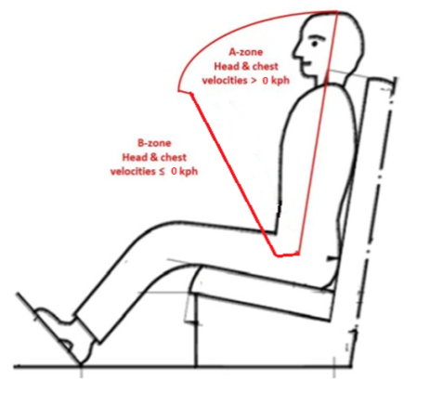

**Зона А  
Скорость перемещения головы и груди свыше 0 км/ч**

**Зона В  
Скорость перемещения головы и груди   
не более 0 км/ч**

13. Способ маркировки и место ее проставления

14. Место

15. Дата

16. Подпись

17. К настоящему сообщению прилагается перечень документов, которые содержатся в досье официального утверждения, находящемся на хранении у органа по официальному утверждению типа, и которые могут быть получены по запросу.

Приложение 2

Схемы знаков официального утверждения

1. Схемы знаков официального утверждения транспортного средства в отношении установки ремней безопасности

Образец A  
(См. пункт 5.2.4 настоящих Правил)



а = 8 мм мин.

Приведенный выше знак официального утверждения, проставленный на транспортном средстве, указывает, что данный тип транспортного средства официально утвержден на основании Правил № 16 ООН в Нидерландах (E 4) в отношении ремней безопасности. Номер официального утверждения означает, что официальное утверждение было предоставлено в соответствии с предписаниями Правил № 16 ООН с поправками серии 07.

Образец B  
(См. пункт 5.2.5 настоящих Правил)



a = 8 мм мин.

Приведенный выше знак официального утверждения, проставленный на транспортном средстве, указывает, что данный тип транспортного средства официально утвержден на основании Правил № 16 ООН и Правил № 52 ООН[17]1 в Нидерландах (E 4). Номера официального утверждения означают, что на даты предоставления соответствующих официальных утверждений Правила № 16 ООН уже включали поправки серии 07, а в Правила № 52 ООН – поправки серии 01.

2. Схемы знаков официального утверждения ремней безопасности (см. пункт 5.3.5 настоящих Правил)



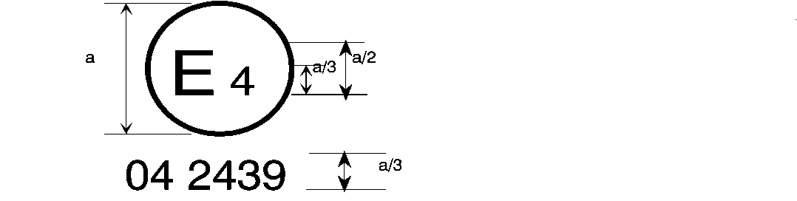

07 2439

а = 8 мм мин.

Ремень безопасности, на котором проставлен изображенный выше знак официального утверждения, представляет собой ремень с креплением в трех точках («А»), снабженный устройством для поглощения энергии («е»), официально утвержденный в Нидерландах (Е 4) под номером 072439, поскольку в момент предоставления официального утверждения Правила уже включали поправки серии 07.

B → 4 m



07 2489

Ремень безопасности, на котором проставлен изображенный выше знак официального утверждения, представляет собой поясной ремень («В») со втягивающим устройством типа 4, обладающим множественной чувствительностью (m), официально утвержденный в Нидерландах (Е 4) под номером 072489, поскольку в момент предоставления официального утверждения Правила уже включали поправки серии 07.

*Примечание:* Номер официального утверждения и дополнительное(ые) обозначение(ия) должны помещаться вблизи круга и располагаться либо над или под буквой «Е», либо слева или справа от нее. Цифры номера официального утверждения должны располагаться с той же стороны и в том же направлении по отношению к букве «Е». Дополнительное(ые) обозначение(ия) должно(ы) располагаться на диаметрально противоположной стороне от номера официального утверждения. Следует избегать использования римских цифр для номеров официального утверждения, с тем чтобы не cпутать их с другими обозначениями.

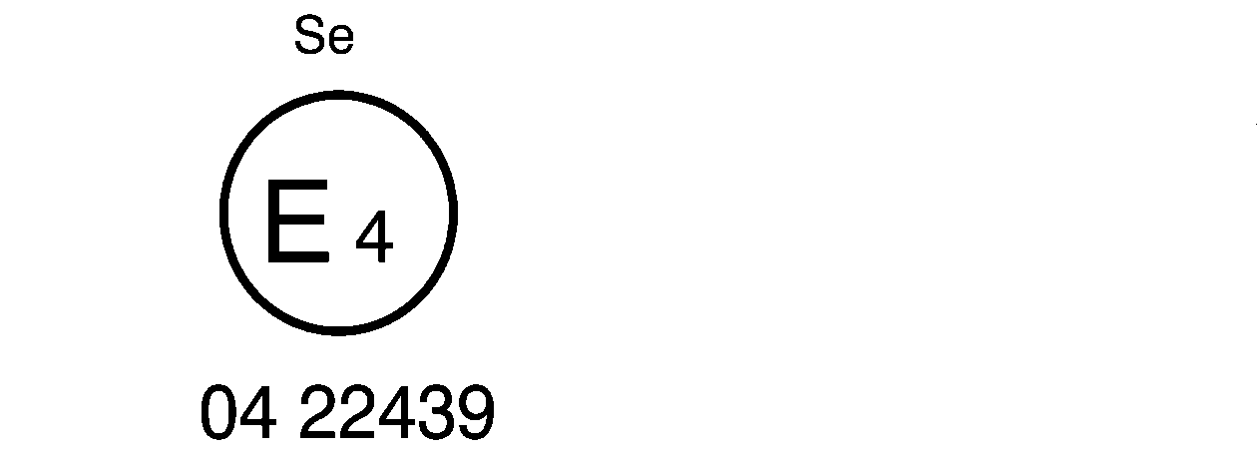

07 22439

Ремень безопасности, на котором проставлен изображенный выше знак официального утверждения, представляет собой ремень безопасности специального типа («S»), снабженный устройством для поглощения энергии («е») и официально утвержденный в Нидерландах (Е 4) под номером 0722439, поскольку в момент предоставления официального утверждения настоящие Правила уже включали поправки серии 07.

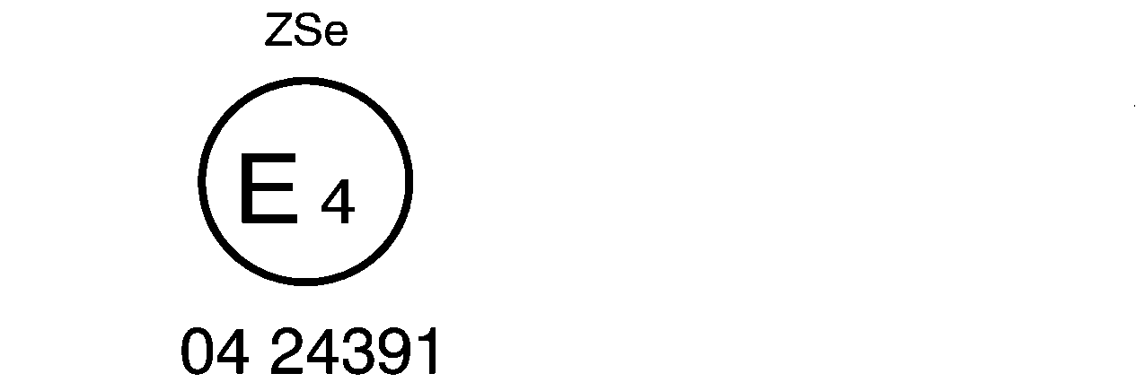

Ремень безопасности, на котором проставлен изображенный выше знак официального утверждения, представляет собой ремень специального типа («S»), являющийся частью удерживающей системы («Z»), снабженный устройством для поглощения энергии («е») и официально утвержденный в Нидерландах (Е 4) под номером 0724391, поскольку в момент предоставления официального утверждения настоящие Правила уже включали поправки серии 07.

07 24391



a ≥ 8 мм

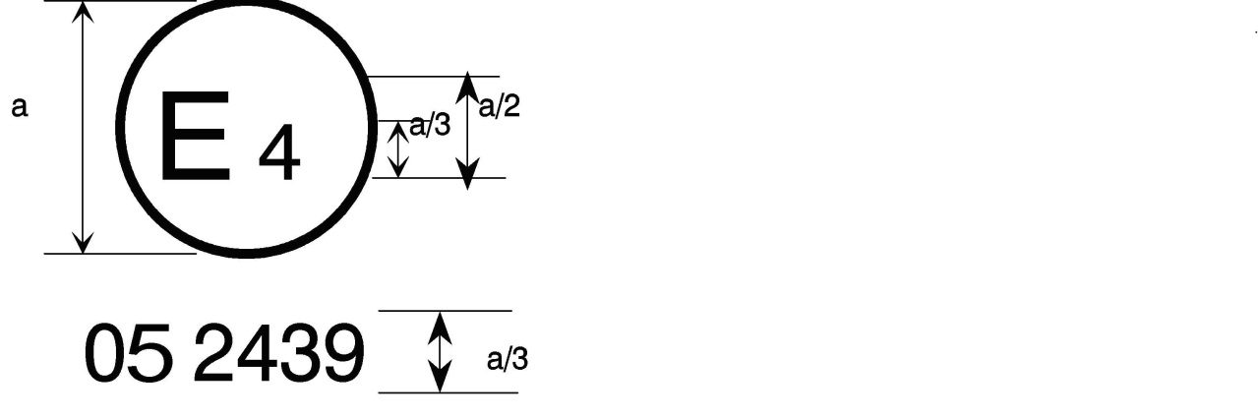

07 2439

a = 8 мм мин.



Ремень безопасности, на котором проставлен изображенный выше знак официального утверждения, представляет собой ремень с креплением в трех точках («А») со втягивающим устройством типа 4N («r4N»), обладающим множественной чувствительностью («m»), официально утвержденный в Нидерландах (Е 4) под номером 762439, поскольку в момент предоставления официального утверждения настоящие Правила уже включали поправки серии 07. Этот ремень не должен устанавливаться на транспортных средствах категории М1.

**Aer4m**

**E4**

**072439**

**AIRBAG**

Ремень безопасности, на котором проставлен изображенный выше знак официального утверждения, представляет собой ремень с креплением в трех точках («A»), который снабжен устройством для поглощения энергии («e»), который официально утвержден в качестве отвечающего конкретным требованиям пункта 6.4.1.3.3 или 6.4.1.3.4 настоящих Правил, который оборудован втягивающим устройством типа 4 («r4»), обладающим множественной чувствительностью («m»), и в отношении которого в Нидерландах (E ) было выдано официальное утверждение по типу конструкции под номером 072439. Первые две цифры указывают, что на момент официального утверждения настоящие Правила уже включали поправки серии 07. Этот ремень безопасности должен устанавливаться на транспортных средствах, оборудованных подушками безопасности на указанном сиденье.

Приложение 3

Схема установки для испытания механизма втягивающего устройства на долговечность

РЕДУКТОРНЫЙ  
ЭЛЕКТРОДВИГАТЕЛЬ

ВТЯГИВАЮЩЕЕ  
УСТРОЙСТВО



Приложение 4

Схема установки для проверки срабатывания   
аварийно запирающихся устройств

На чертеже изображено необходимое для таких испытаний устройство, состоящее из кулачка с приводом для двигателя; толкатель кулачка связан тросом с небольшой тележкой, установленной на направляющих. Кулачок и число оборотов двигателя рассчитаны таким образом, чтобы давать требуемое ускорение при величине прироста ускорения, указанной в пункте 7.6.2.2 настоящих Правил; ход кулачка рассчитан с превышением максимально допустимого перемещения ремня, при котором срабатывает втягивающее устройство.

На тележке монтируется держатель, который можно поворачивать для установления втягивающего устройства в различные положения по отношению к направлению движения тележки.

При испытании втягивающих устройств на чувствительность к движению лямки втягивающее устройство монтируется на надлежащим образом закрепленной опоре, а лямка крепится к тележке.

При проведении вышеописанных испытаний любые опоры и другие элементы, поставляемые изготовителем или его должным образом уполномоченным представителем, крепятся на испытательной установке таким образом, чтобы их положение возможно точнее соответствовало их предполагаемому положению на транспортном средстве.

Любые опоры и другие элементы, необходимые для воспроизведения условий крепления ремня на транспортном средстве, должны быть поставлены изготовителем или его должным образом уполномоченным представителем.

ВТЯГИВАЮЩЕЕ  
УСТРОЙСТВО



Приложение 5

Схема устройства для испытания на пылестойкость

# (размеры в мм)

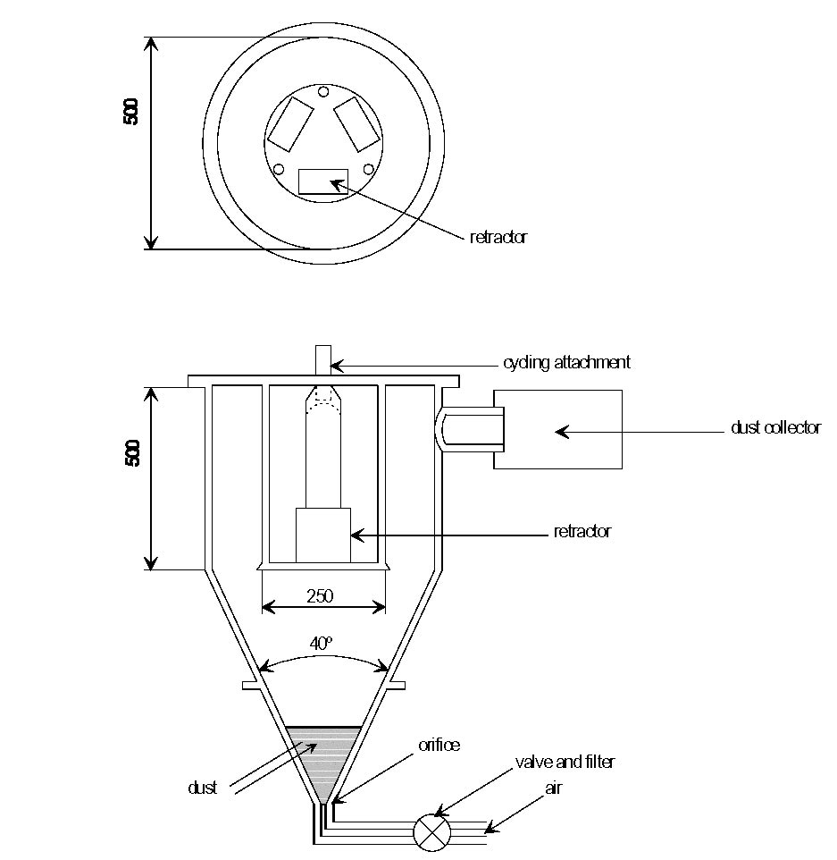

механизм для приведения  
в возвратно-поступательное  
движение циклами

воздух

пыль

втягивающее  
устройство

втягивающее устройство

пылеуловитель

отверстие

кран и фильтр

Приложение 6

Описание тележки, сиденья, приспособления для крепления ремня и стопорного устройства

1. Тележка

При испытании ремней безопасности масса тележки, на которой установлено только одно сиденье, составляет 400 ± 20 кг. При испытании удерживающих систем масса тележки с установленными на ней элементами конструкции транспортного средства составляет 800 кг. Однако при необходимости общая масса тележки или конструкции транспортного средства может быть увеличиваться каждый раз на 200 кг. Общая масса ни в коем случае не должна отличаться от номинального значения более чем на ±40 кг.

2. Сиденье

За исключением испытаний удерживающих систем, сиденье должно быть жесткой конструкции, и его поверхность должна быть гладкой. Должны соблюдаться указания, приведенные на рис. 1, причем следует удостовериться в том, что ни одна из металлических частей не может соприкасаться с ремнем.

3. Приспособления для крепления ремня

3.1 В случае ремня, оборудованного устройством регулировки по высоте, описанным в пункте 2.14.6 настоящих Правил, это устройство должно монтироваться либо на жесткой раме, либо на той части транспортного средства, на которой оно обычно устанавливается и которая прочно крепится к испытательной тележке.

3.2 Общие крепления должны быть расположены, как показано на рис. 1. Кружки, соответствующие расположению приспособлений для крепления ремня, показывают места крепления концов ремня к тележке или в соответствующем случае к динамометру. Приспособления для крепления ремня при обычном использовании расположены в точках А, В и К, если длина лямки между верхним концом пряжки и отверстием для крепления кронштейна лямки не превышает 250 мм. В противном случае используются точки А1 и В1. При расположении точек крепления допускается, чтобы каждая точка крепления располагалась на расстоянии не более 50 мм от соответствующих точек А, В и К, указанных на рис. 1, или в соответствующих случаях от точек А1, В1 и К.

3.3 Конструкция, на которой находятся приспособления для крепления ремня, должна быть жесткой. Верхнее приспособление не должно перемещаться более чем на 0,2 мм в продольном направлении, если к нему прилагается в этом направлении нагрузка, равная 98 даН. Тележка должна быть сконструирована таким образом, чтобы в ходе испытаний исключалась возможность возникновения остаточной деформации частей конструкции, несущих приспособления для крепления.

3.4 Если для крепления втягивающего устройства необходимо четвертое приспособление, то это приспособление:

должно располагаться в вертикальной продольной плоскости, проходящей через точку К;

должно обеспечивать указанный изготовителем угол наклона втягивающего устройства;

должно располагаться в дуге окружности, радиус которой составляет КВ1= 790 мм, если расстояние между верхней направляющей лямки и местом выхода лямки на втягивающем устройстве составляет не менее 540 мм, либо во всех остальных случаях на дуге окружности с центром в точке К и радиусом 350 мм.

4. Стопорное устройство

4.1 Это устройство состоит из двух одинаковых поглощающих энергию устройств, смонтированных параллельно, за исключением удерживающих систем, когда используются четыре устройства для поглощения энергии с номинальной массой 800 кг. При необходимости используется дополнительный поглотитель энергии при увеличении номинальной массы на каждые 200 кг. Каждое устройство для поглощения энергии состоит из:

закрытого корпуса в форме стальной трубки;

полиуретановой трубки – поглотителя энергии;

овального наконечника из полированной стали, который вдавливается в поглотитель энергии;

штока и насадки для восприятия удара.

4.2 Размеры различных частей этого поглощающего устройства приведены на чертежах на рис. 2, 3 и 4.

4.3 Характеристики поглощающего материала приводятся в таблице 1 настоящего приложения. Непосредственно перед каждым испытанием трубки выдерживают при температуре 15 °С–25 °С без использования в течение минимум 12 часов. В ходе динамического испытания ремней безопасности или удерживающих систем температура стопорного устройства должна быть равной температуре для калибровочного испытания с допуском ±2 °С. Требования, которым должно удовлетворять стопорное устройство, приведены в приложении 8 к настоящим Правилам. Допускается использование любого другого устройства, дающего эквивалентные результаты.

Таблица 1  
**Характеристики поглощающего материала**(Метод АSТМ D 735 при отсутствии иных указаний)

|  |  |
| --- | --- |
| Твердость по Шору А  Прочность на разрыв | 95 ± 2 при температуре 20 ± 5 °С  RBoB > 343 даН/cмП2 |
| Минимальное удлинение | ABoB > 400% |
| Модуль при 100-процентном удлинении | >108 даН/cмП2 |
| при 300-процентном удлинении | >235 даН/смП2 |
| Хладоломкость (метод АSТМ D 736) | 5 часов при –55 °С |
| Остаточная деформация при сжатии  (метод В) | 22 часа при 70 °С < 45% |
| Плотность при 25 °С | 1,05–1,10 |

|  |  |  |  |
| --- | --- | --- | --- |
| Старение на открытом воздухе (метод АSТМ D 573) | | | |
| 70 часов при 100 °С | − | твердость А по Шору: | максимальное изменение ±3 |
|  | − | прочность на разрыв: | уменьшение <10% от значения  RBo |
|  | − | удлинение: | уменьшение <10% от значения ABo |
|  | − | масса: | уменьшение <1% |
| Погружение в масло (метод АSТМ № 1 нефть) | | | |
| 70 часов при 100 °С | − | твердость А по Шору: | максимальное изменение ±4 |
|  | − | прочность на разрыв: | уменьшение <15% от значения  RBo |
|  | − | удлинение: | уменьшение <10% от значения ABo |
|  | − | объем: | вздутие <5% |
| Погружение в масло (метод АSТМ № 3 нефть) | | | |
| 70 часов при 100 °С | − | прочность на разрыв: | уменьшение <15% от значения  RBo |
|  | − | удлинение: | уменьшение <15% от значения ABo |
|  | − | объем: | вздутие <20% |
| Погружение в дистиллированную воду | | | |
| 1 неделя при 70 °С | − | прочность на разрыв: | уменьшение <35% от значения RBo |
|  | − | удлинение: | увеличение <20% от значения ABo |

Рис. 1  
**Тележка, сиденье, приспособление для крепления ремня**



Размеры в мм  
Допуск ±5 мм

Насадка из нержавеющей стали   
(неокрашенная)

# Рис. 2

**Стопорное устройство**  
(сборочный чертеж)

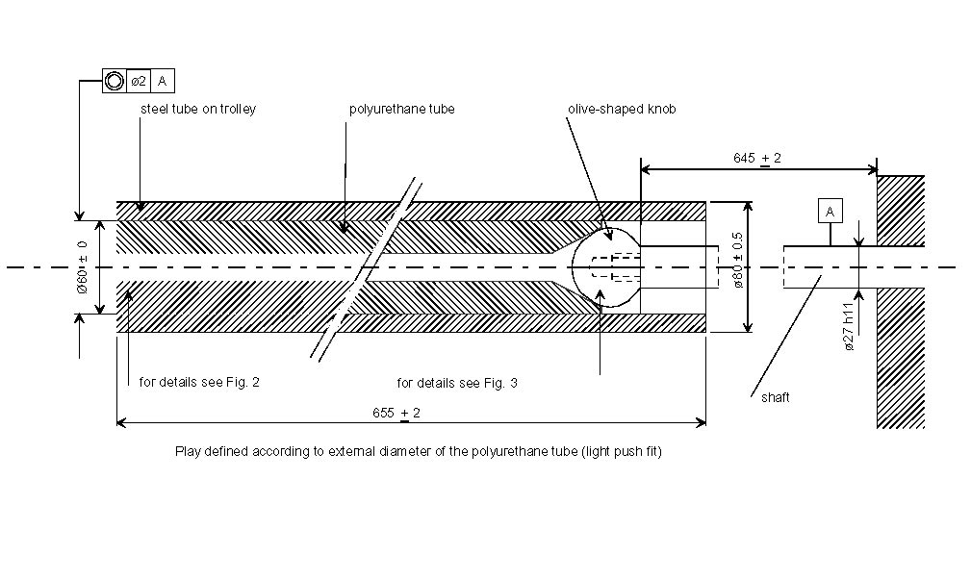

Зазор установить по внешнему диаметру полиуретановой трубки  
(посадка с небольшим усилием)

шток

подробно см. рис. 3

овальный наконечник

полиуретановая трубка

стальная трубка на тележке

0,5

подробно см. рис. 2

Рис. 3 **Стопорное устройство**  
(полиуретановая трубка)

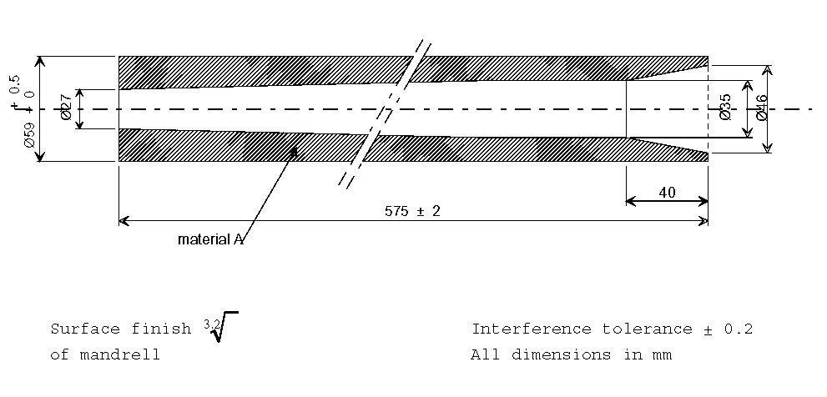

Допуск на остальные размеры ±0,2  
Все размеры в мм

Чистота обработки оправки

материал А

0,5  
0

Рис. 4  
**Стопорное устройство**  
(овальный наконечник)

Surface finish

of mandrell

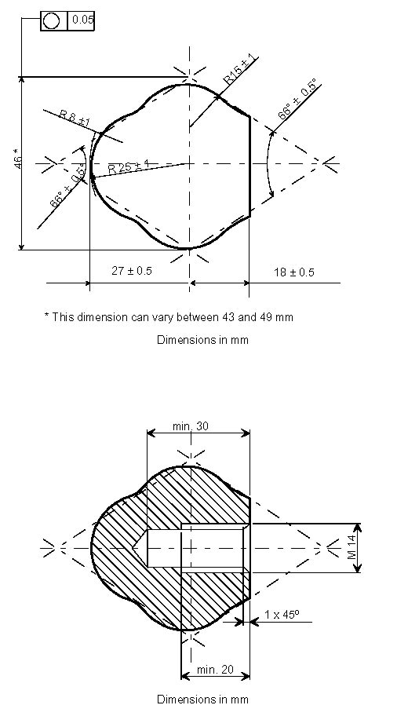

мин. 30

мин. 20

Размеры в мм

$$\sqrt[0,4]{}$$

Чистота обработки оправки

Допуск на остальные размеры ±0,1

* Этот размер может составлять от 43 до 49 мм

Размеры в мм

27 ± 0,5

18 ± 0,5

0,05

Surface finish Interference tolerance ±0.1

Приложение 7

Описание манекена

1. Технические требования к манекену

1.1 Общие положения

Основные характеристики манекена показаны на следующих рисунках и таблицах:

Рис. 1 Вид сбоку – голова, шея и туловище;

Рис. 2 Вид спереди – голова, шея и туловище;

Рис. 3 Вид сбоку – таз, бедро и голень;

Рис. 4 Вид спереди – таз, бедро и голень;

Рис. 5 Основные размеры;

Рис. 6 Манекен в положении сидя с указанием:

положения центра тяжести;

положения точек, в которых измеряется перемещение;   
 высоты плеча.

Таблица 1: Номера, наименования, материалы и основные размеры   
элементов манекена; и

Таблица 2: Масса головы, шеи, туловища, бедер и голени.

1.2 Описание манекена

1.2.1 Конструкция голени (см. рис. 3 и 4)

Конструкция голени состоит из трех элементов:

пластины, моделирующей подошву ноги (30);

трубки, моделирующей голень (29);

трубки, моделирующей колено (26).

Трубка, моделирующая колено, имеет два выступа, которые ограничивают движение голени по отношению к бедру.

Голень может поворачиваться назад примерно на 120° от выпрямленного положения.

1.2.2 Конструкция бедра (см. рис. 3 и 4)

Бедро состоит из трех элементов:

трубки, моделирующей колено (22);

стержня, моделирующего бедро (21);

трубки, моделирующей таз (20).

Вращение в коленном сочленении ограничивается с помощью выемок в трубке, моделирующей колено (22), в которые входят выступы голени.

1.2.3 Конструкция туловища (см. рис. 1 и 2)

Конструкция туловища состоит из следующих элементов:

трубки, моделирующей таз (2);

роликовой цепи (4);

ребер (6) и (7);

грудной кости (8); и

креплений цепи (3), а также частично (7) и (8).

1.2.4 Шея (см. рис. 1 и 2)

Шея состоит из семи полиуретановых дисков (9). Жесткость шеи может регулироваться с помощью натяжного устройства.

1.2.5 Голова (см. рис. 1 и 2)

Голова (15) является полой; полиуретановая отливка усилена стальной оболочкой (17). Натяжное устройство, с помощью которого можно регулировать шею, состоит из полиамидного блока (10), распорной втулки (11) и деталей, с помощью которых создается натяжение (12) и (13). Голова может поворачиваться в сочленении первого и второго шейных позвонков (сочленение атлас-аксис), которое состоит из регулировочного узла (14) и (18), распорной втулки (16) и полиамидного блока (10).

1.2.6 Коленное сочленение (см. рис. 4)

Голень соединяется с бедрами с помощью трубки (27) и натяжного устройства (28).

1.2.7 Тазобедренное сочленение (см. рис. 4)

Бедра присоединяются к туловищу с помощью трубки (23), фрикционных пластинок (24) и натяжного устройства (25).

1.2.8 Полиуретан

Тип: РU 123 СН Соmроund

Твердость: 50–60 по Шору А

1.2.9 Покрытие

Манекен имеет специальное покрытие (см. таблицу 1).

2. Балансировочные приспособления

2.1 Общие положения

Для калибровки манекена в соответствии с определенными величинами его общая масса и распределение этой массы регулируются с помощью шести регулировочных стальных грузов массой 1 кг каждый, которые можно устанавливать на тазобедренное сочленение. На задней части туловища можно устанавливать шесть полиуретановых грузов массой в 1 кг каждый.

3. Прокладка

Между грудной клеткой манекена и покрытием помещается специальная прокладка. Эта прокладка изготавливается из пенистого полиуретана со следующими характеристиками:

Твердость: 7–10 по Шору А

Толщина: 25 ± 5 мм

Прокладка должна быть съемной.

4. Регулировка сочленений

4.1 Общие положения

Для того чтобы получить воспроизводимые результаты, необходимо установить и контролировать силу трения между различными сочленениями.

4.2 Коленное сочленение

Коленное сочленение затягивается.

Бедро и голень устанавливаются вертикально.

Голень поворачивается на 30°.

Гайка (28) натяжного устройства постепенно ослабляется до тех пор, пока голень не начнет падать под действием собственного веса.

Гайка блокируется в этом положении.

4.3 Тазобедренное сочленение

Тазобедренное сочленение затягивается.

Бедро устанавливается горизонтально, а туловище – вертикально.

Туловище наклоняется вперед, с тем чтобы угол между туловищем и бедром составлял 60°.

Гайка натяжного устройства постепенно ослабляется до тех пор, пока туловище не начнет падать под действием собственной массы.

Гайка блокируется в этом положении.

4.4 Сочленение первого и второго шейных позвонков

Это сочленение регулируется таким образом, чтобы оно выдерживало лишь собственный вес, не давая голове наклониться вперед или назад.

4.5 Шея

Шея должна быть отрегулирована с помощью устройства для натяжения цепи (13). В отрегулированном положении верхняя оконечность этого устройства должна перемещаться на 4–6 см под действием горизонтально направленной силы в 10 даН.

# Taблица 1

| *Порядковый номер* | *Наименование* | *Материал* | *Размеры* |
| --- | --- | --- | --- |
| 1 | Материал, из которого изготовлен корпус | полиуретан | – |
| 2 | Трубка, моделирующая бедро | сталь | 76 х 70 х 100 мм |
| 3 | Крепления цепи | сталь | 25 х 10 х 70 мм |
| 4 | Роликовая цепь | сталь | 3/4 |
| 5 | Плечевая пластина | полиуретан | – |
| 6 | Элемент из проката | сталь | 30 х 30 х 3 х 250 мм |
| 7 | Ребра | перфорированная стальная пластинка | 400 х 85 х 1,5 мм |
| 8 | Грудная кость | перфорированная стальная пластинка | 250 х 90 х 1,5 мм |
| 9 | Диски (шесть) | полиуретан | Ø 90 х 20 мм |
|  |  |  | Ø 80 х 20 мм |
|  |  |  | Ø 75 х 20 мм |
|  |  |  | Ø 70 х 20 мм |
|  |  |  | Ø 65 х 20 мм |
|  |  |  | Ø 60 х 20 мм |
| 10 | Блок | полиамид | 60 х 60 х 25 мм |
| 11 | Распорная втулка | сталь | 40 х 40 х 2 х 50 мм |
| 12 | Натяжной болт | сталь | М16 х 90 мм |
| 13 | Натяжная гайка | сталь | М16 |
| 14 | Натяжное устройство сочленения первого и второго шейных позвонков | сталь | Ø 12 х 130 мм (М12) |
| 15 | Голова | полиуретан | – |
| 16 | Распорная втулка | сталь | Ø 18 х 13 х 17 мм |
| 17 | Усиливающая оболочка | сталь | 30 х 3 х 500 мм |
| 18 | Натяжная гайка | сталь | М12 мм |
| 19 | Бедра | полиуретан | – |
| 20 | Трубка, моделирующая тазовую кость | сталь | 76 х 70 х 80 мм |
| 21 | Стержень, моделирующий бедренную кость | сталь | 30 х 30 х 440 мм |
| 22 | Трубка, моделирующая колено | сталь | 52 х 46 х 40 мм |
| 23 | Трубка тазобедренного сочленения | сталь | 70 х 64 х 250 мм |
| 24 | Фрикционные пластинки (четыре) | сталь | 160 х 75 х 1 мм |
| 25 | Натяжное устройство | сталь | М12 х 320 мм+ |
|  |  |  | пластинки и гайки |
| 26 | Трубка, моделирующая колено | сталь | 52 х 46 х 160 мм |
| 27 | Трубка коленного сочленения | сталь | 44 х 39 х 190 мм |
| 28 | Пластинка натяжного устройства | сталь | Ø 70 х 4 мм |
| 29 | Трубка, моделирующая голень | сталь | 50 х 50 х 2 х 460 мм |
| 30 | Пластинка, моделирующая подошву ноги | сталь | 100 х 170 х 3 мм |
| 31 | Регулировочные грузы для туловища (шесть) | полиуретан | весом 1 кг каждый |
| 32 | Прокладка | пенополистирол | 350 х 250 х 25 мм |
| 33 | Покрытие | хлопок и полиамидные полосы | – |
| 34 | Регулировочные грузы для бедра (шесть) | сталь | Массой 1 кг каждый |

# Таблица 2

| *Элементы манекена* | *Масса в кг* |
| --- | --- |
| Голова и шея | 4,6 ± 0,3 |
| Туловище и руки | 40,3 ± 1,0 |
| Бедра | 16,2 ± 0,5 |
| Голень и ступня | 9,0 ± 0,5 |
| Общая масса, включая регулировочные грузы | 75,5 ± 1,0 |

# Рис.1



# Рис. 2



# Рис. 3 Рис. 4



# Рис. 5



# Рис. 6

все размеры указаны в мм

G – центр тяжести

Т – контрольная точка на туловище (расположенная сзади по центру манекена)

Р – контрольная точка на тазе (расположенная сзади по центру манекена)

При измерении перемещения в точке Р не учитываются элементы, поворачивающиеся вокруг оси бедра и вокруг вертикальной оси.

Приложение 8

Координаты кривой замедления или ускорения тележки в зависимости от времени

Во всех случаях калибровочные и измерительные процедуры должны соответствовать процедурам, определенным в международном стандарте ISO 6487 (2002 года); измерительное оборудование должно соответствовать спецификации каналов данных при классе частотных характеристик (КЧХ) 60.

Определение различных кривых

| *Время (мс)* | *Ускорение (g) Нижний коридор* | *Ускорение (g) Верхний коридор* |
| --- | --- | --- |
| 0 | – | 20 |
| 10 | 0 | – |
| 10 | 15 | – |
| 15 | 20 | – |
| 18 | – | 32 |
| 25 | 26 | – |
| 45 | 26 | – |
| 55 | 20 | – |
| 60 | 0 | 32 |
| 80 | – | 0 |



Время (мс)

35,0

30,0

25,0

20,0

15,0

10,0

5,0

0,0

уровень g

**_____** Верхний предел

– – Нижний предел

Дополнительный сегмент (см. пункт 7.7.4.2) применяется только к ускоряющим салазкам.

Приложение 9

Инструкции

К каждому ремню безопасности должны быть приложены инструкции следующего содержания, составленные на языке (языках) страны, в которой предусматривается их продажа:

1. Инструкция по установке (не требуется, если ремень безопасности устанавливается изготовителем транспортного средства), в которой указано, для каких типов транспортных средств предназначен данный комплект, а также правильный метод крепления комплекта на транспортном средстве, включая предупреждение о том, что не следует допускать потертостей на лямке.

2. Инструкция для пользователя (может быть включена в инструкцию по эксплуатации транспортного средства, если ремень безопасности установлен на транспортном средстве изготовителем), которая должна быть составлена таким образом, чтобы обеспечить извлечение максимальной пользы от ремня безопасности. В этой инструкции должно быть указано следующее:

а) важность пользования комплектом при всех поездках;

b) правильный способ надевания ремня и, в частности:

i) предусмотренное расположение пряжки;

ii) желательность плотной подгонки ремня;

iii) правильное положение лямок и необходимость не допускать их скручивания;

iv) важность использования каждого ремня только одним человеком и особенно недопущения пристегивания ремнем ребенка, сидящего на коленях пассажира;

с) способ пользования пряжкой;

d) способ регулирования длины ремня с помощью соответствующего приспособления;

е) способ пользования втягивающим устройством, которое может входить в комплект ремня, и способ проверки его запирания;

f) рекомендуемые методы чистки ремня и, если для этого необходима его разборка, способ сборки ремня после чистки;

g) необходимость заменить ремень безопасности после серьезного дорожно-транспортного происшествия, при наличии существенных повреждений или порезов либо в том случае, когда встроенный в ремень индикатор перегрузки для визуального контроля указывает на непригодность ремня безопасности для дальнейшего использования, или после срабатывания устройства предварительного напряжения, если оно установлено на ремне;

h) рекомендация о недопущении какого-либо изменения или модификации конструкции ремня, поскольку такие изменения могут сделать ремень неэффективным, и если конструкция ремня предусматривает возможность разборки некоторых частей, то инструкции по его сборке;

i) указание того, что ремень предназначен для пользования взрослыми людьми обычных габаритов;

j) способ хранения неиспользуемого ремня.

3. Если ремни безопасности оснащены втягивающим устройством типа 4N, то в инструкциях по установке и на упаковке должно быть указано, что этот ремень непригоден для установки на автомобилях, используемых для перевозки пассажиров и насчитывающих не более девяти мест, включая место водителя.

4. В случае всех транспортных средств, на которых может использоваться комплект пристяжной лямки, изготовителем/подателем заявки предусматривается соответствующее требование по установке для пользователя. Изготовителем ремня привязного типа предписывается порядок установки дополнительных усиливающих элементов креплений пристяжных лямок, а также требование об их установке во всех транспортных средствах, где это предусмотрено.

Приложение 10

Испытание пряжки, общей для двух ремней



1 470 даН

W – приложенная нагрузка

Угол определяется при выполнении операций,   
описанных в пунктах 7.5.5   
и 7.7.1

1 470 даН

Приложение 11

Испытание на истирание и проскальзывание

Рис. 1  
**Испытание типа I**

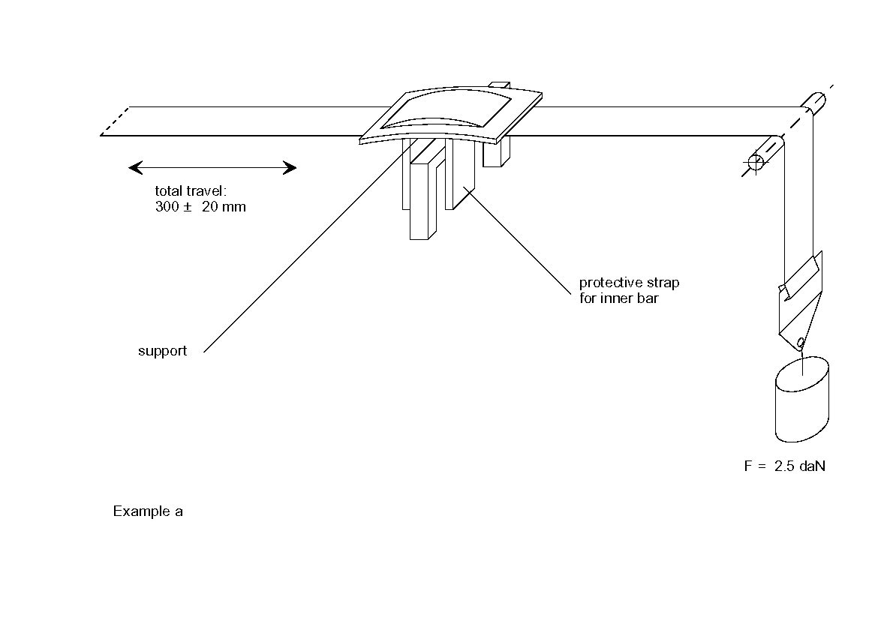

F = 2,5 даН

Защитная скоба для  
внутреннего стержня

Общая величина хода:  
300 ± 20 мм

Пример а

Опора

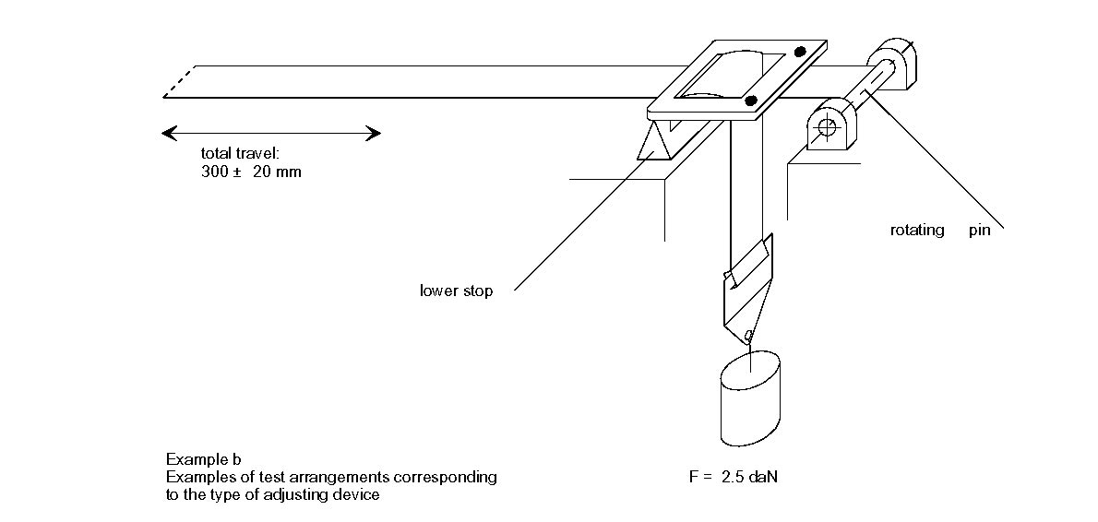

Пример b  
Схемы испытаний в зависимости  
от типа регулирующего устройства

Поворотный валик

Нижний упор

F = 2,5 даН

Общая величина хода:  
300 ± 20 мм

# Рис. 2

**Испытание типа 2**



Общая величина хода: 300 ± 20 мм

F = 0,5 даН

Лямки расположены  
горизонтально

30 ± 5°

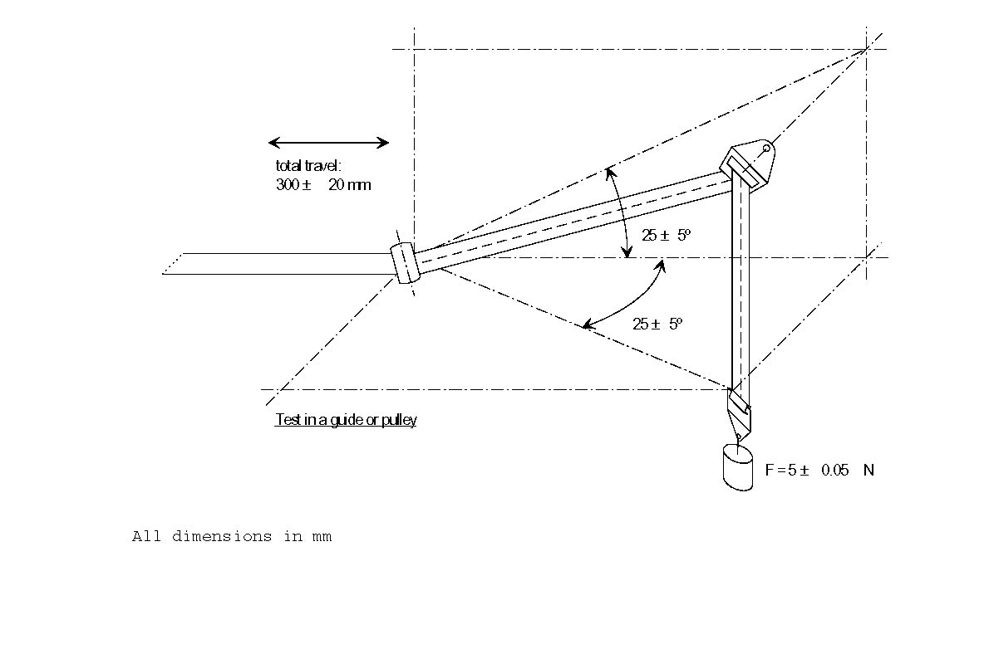

Все размеры в мм

Испытание с направляющим устройством

Общая величина хода: 300 ± 20 мм

F = 5 ± 0,5 даН

Рис. 3  
**Испытание типа 3 и испытание на проскальзывание**Общая величина хода: 300 ± 20 мм



Ослабленное положение

Натянутое положение

Сшитая лямка

Регулирующее устройство

Регулирующее устройство

Сшитая лямка

F = 5 даН

F = 5 даН

На испытательном устройстве нагрузка в 5 даН должна быть направлена вертикально, с тем чтобы избежать раскачивания груза и перекручивания лямки.

Прицепное устройство должно быть присоединено к грузу, создающему нагрузку   
в 5 даН, так же, как и на транспортном средстве.

Приложение 12

Испытание на коррозионную стойкость

1. Испытательное оборудование

1.1 Оборудование состоит из увлажнительной камеры, резервуара с солевым раствором, подвода сжатого воздуха с соответствующими параметрами, одного или нескольких распылителей, опор для образцов, устройства для обогрева камеры и необходимых средств контроля. Размеры и конструктивные детали оборудования выбирают факультативно при условии выполнения требований испытания.

1.2 Важно обеспечить, чтобы капли раствора, конденсирующиеся на потолке или корпусе камеры, не падали на испытываемые образцы.

1.3 Капли раствора, которые стекают с испытываемых образцов, не должны возвращаться в резервуар для повторного распыления.

1.4 Оборудование должно быть изготовлено из таких материалов, которые не оказывают влияния на агрессивность распыленной влаги

2. Расположение испытываемых образцов в увлажнительной камере

2.1 Образцы, за исключением втягивающих устройств, поддерживаются или подвешиваются под углом от 15° до 30° к вертикали и желательно параллельно основному направлению горизонтального потока тумана в камере вблизи испытываемой поверхности.

2.2 Втягивающие устройства поддерживаются или подвешиваются таким образом, чтобы ось катушки для наматывания лямки располагалась перпендикулярно к основному направлению горизонтального потока тумана в камере. Втягивающее устройство должно быть обращено отверстием для лямки в этом главном направлении.

2.3 Каждый образец располагается таким образом, чтобы не препятствовать осаждению тумана на другие образцы.

2.4 Каждый образец располагается так, чтобы стекающие с него капли солевого раствора не попадали на любой другой образец.

3. Солевой раствор

3.1 Для получения солевого раствора растворяют 5 ± 1 частей по массе хлористого натрия в 95 частях дистиллированной воды. Соль представляет собой хлористый натрий, практически не содержащий никеля и меди, а в сухом виде в ней допускается содержание не более 0,1% йодистого натрия и не более 0,3% прочих примесей.

3.2 Раствор, распыленный при 35 °С и собранный в коллекторе, должен иметь водородный показатель рН от 6,5 до 7,2.

4. Подача воздуха

Сжатый воздух, подаваемый к соплу или соплам для распыления солевого раствора, не должен содержать масел или грязи, а рабочее давление должно составлять от 70 кН/мР2Р до 170 кН/мП2П.

5. Условия в увлажнительной камере

5.1 Температура в рабочей зоне увлажнительной камеры поддерживается на уровне 35 ± 5 °С. В рабочей зоне помещаются по меньшей мере два чистых коллектора, в которые попадают капли раствора, стекающих с испытываемых образцов или любых других поверхностей. Коллекторы располагают вблизи испытываемых образцов: один вблизи одного из сопел и один в некотором отдалении от всех сопел. Плотность тумана должна быть такой, чтобы на каждые 80 см2 горизонтальной поверхности коллектора попадало в каждый коллектор от 1,0 до 2,0 мл раствора в час при измерении в среднем в течение не менее 16 часов.

5.2 Сопло или сопла должны быть направлены или отрегулированы так, чтобы струя не попадала прямо на испытываемые образцы.

Приложение 13

Порядок проведения испытаний

| *Пункты* | *Испытания* | *Образцы* | | | | | | | | | | | | | | | |
| --- | --- | --- | --- | --- | --- | --- | --- | --- | --- | --- | --- | --- | --- | --- | --- | --- | --- |
| *Номер ремня  или удерживающей  системы* | | | | |  | | | | | | | | | | |
| *1* | *2* | *3* | *4* | *5* | *1* | *2* | *3* | *4* | *5* | *6* | *7* | *8* | *9* | *10* | *11* |
| 4/6.1.2/6.1.3/6.2.1.1/ 6.2.2/ 6.2.3.1/6.3.1.1 | Проверка ремня безопасности или удерживающей системы | X |  |  |  |  |  |  |  |  |  |  |  |  |  |  |  |
| 2.21/2.22/6.2.2.2 | Осмотр пряжки | X | X | X | X | X |  |  |  |  |  |  |  |  |  |  |  |
| 6.2.2.6/6.2.2.7/7.5.1/ 7.5.5 | Испытание пряжки на прочность |  |  | X |  |  |  |  |  |  |  |  |  |  |  |  |  |
| 6.2.3.3/7.5.1 | Испытание на прочность регулирующего устройства (и в случае необходимости втягивающих устройств) |  |  | X |  |  |  |  |  |  |  |  |  |  |  |  |  |
| 6.2.4/7.5.2 | Испытание на прочность деталей крепления (и в случае необходимости втягивающих устройств) |  |  | X |  |  |  |  |  |  |  |  |  |  |  |  |  |
| 6.2.2.3/7.5.3 | Низкотемпературное испытание пряжки | X | X |  |  |  |  |  |  |  |  |  |  |  |  |  |  |
| 6.2.1.4/7.5.4 | Проверка воздействия низкой температуры на жесткие части | X | X |  |  |  |  |  |  |  |  |  |  |  |  |  |  |
| 6.2.3.2/6.2.3.4/7.5.6 | Легкость регулировки |  |  |  | X |  |  |  |  |  |  |  |  |  |  |  |  |
|  | Подготовка и испытание ремней безопасности или удерживающей системы перед проведением динамического испытания |  |  |  |  |  |  |  |  |  |  |  |  |  |  |  |  |
| 6.2.2.4 | Долговечность пряжки | X | X |  |  |  |  |  |  |  |  |  |  |  |  |  |  |
| 6.2.1.2/7.2 | Коррозионная стойкость жестких частей | X | X |  |  |  |  |  |  |  |  |  |  |  |  |  |  |
|  | Подготовка втягивающих устройств к испытаниям |  |  |  |  |  |  |  |  |  |  |  |  |  |  |  |  |
| 6.2.5.2.1/6.2.5.3.1/ 6.2.5.3.3/7.6.2 | Порог срабатывания | X | X |  |  |  |  |  |  |  |  |  |  |  |  |  |  |
| 6.2.5.2.2/6.2.5.3.4/7.6.4 | Сила втягивания | X | X |  |  |  |  |  |  |  |  |  |  |  |  |  |  |
| 6.2.5.2.3/6.2.5.3.3/7.6.1 | Долговечность | X | X |  |  |  |  |  |  |  |  |  |  |  |  |  |  |
| 6.2.5.2.3/6.2.5.3.3/7.2 | Коррозионная стойкость | X | X |  |  |  |  |  |  |  |  |  |  |  |  |  |  |
| 6.2.5.2.3/6.2.5.3.3/7.6.3 | Пылестойкость | X | X |  |  |  |  |  |  |  |  |  |  |  |  |  |  |
| 6.3.1.2/7.4.3 | Проверка ширины лямки |  |  |  |  |  | X | X |  |  |  |  |  |  |  |  |  |
|  | Испытание лямки на прочность после: |  |  |  |  |  |  |  |  |  |  |  |  |  |  |  |  |
| 6.3.2/7.4.1.1/7.4.2 | выдерживания в условиях комнатной температуры |  |  |  |  |  | X | X |  |  |  |  |  |  |  |  |  |
| 6.3.3/7.4.1.2/7.4.2 | выдерживания на свету |  |  |  |  |  |  |  | X | X |  |  |  |  |  |  |  |
| 6.3.3/7.4.1.3/7.4.2 | выдерживания в условиях низкой температуры |  |  |  |  |  |  |  |  |  | X | X |  |  |  |  |  |
| 6.3.3/7.4.1.4/7.4.2 | выдерживания в условиях высокой температуры |  |  |  |  |  |  |  |  |  |  |  | X | X |  |  |  |
| 6.3.3/7.4.1.5/7.4.2 | выдерживания в воде |  |  |  |  |  |  |  |  |  |  |  |  |  | X | X |  |
| 6.2.3.2/7.3 | Испытание на проскальзывание |  |  |  | X | X |  |  |  |  |  |  |  |  |  |  |  |
| 6.4.2/7.4.1.6 | Испытание на истирание |  |  |  | X | X |  |  |  |  |  |  |  |  |  |  |  |
| 6.4.1/7.7 | Динамическое испытание | X | X |  |  |  |  |  |  |  |  |  |  |  |  |  |  |
| 6.2.2.5/6.2.2.7/7.8 | Испытание на открывание пряжки | X | X |  |  |  |  |  |  |  |  |  |  |  |  |  |  |
| 7.1.4 | Сохранение образца лямки |  |  |  |  |  |  |  |  |  |  |  |  |  |  |  | X |

Приложение 14

Контроль за соответствием производства

1. Испытания

Необходимо, чтобы ремни безопасности соответствовали требованиям, соблюдение которых проверяется с помощью следующих испытаний:

1.1 Проверка аварийно запирающихся втягивающих устройств на определение порога срабатывания и выносливость

В соответствии с положениями пункта 7.6.2 настоящих Правил в наиболее неблагоприятном направлении после проведения испытаний на выносливость, описанных в пунктах 7.2, 7.6.1, и 7.6.3 и предусмотренных в пункте 6.2.5.3.5 настоящих Правил.

1.2 Проверка автоматически запирающихся втягивающих устройств на выносливость

В соответствии с положениями пункта 7.6.1 настоящих Правил и дополнительно с помощью испытаний, описанных в пунктах 7.2 и 7.6.3 и предусмотренных в пункте 6.2.5.2.3 настоящих Правил.

1.3 Испытание лямок на прочность после кондиционирования

В соответствии с методами, изложенными в пункте 7.4.2 настоящих Правил, после кондиционирования, произведенного в соответствии с предписаниями пунктов 7.4.1.1–7.4.1.5 настоящих Правил.

1.3.1 Испытание лямок на прочность после испытания на истирание

В соответствии с методом, описанным в пункте 7.4.2, после кондиционирования, произведенного в соответствии с предписаниями пункта 7.4.1.6 настоящих Правил.

1.4 Испытание на проскальзывание

В соответствии с методом, описанным в пункте 7.3 настоящих Правил.

1.5 Испытание жестких частей

В соответствии с методом, описанным в пункте 7.5 настоящих Правил.

1.6 Проверка технических характеристик ремня безопасности или удерживающей системы методом динамического испытания

1.6.1 Испытания с кондиционированием

1.6.1.1 Ремни и удерживающие системы, оборудованные аварийно запирающимися втягивающими устройствами: в соответствии с положениями, изложенными в пунктах 7.7 и 7.8 настоящих Правил, с использованием ремня, который вместе с втягивающим устройством был подвергнут 45 000 циклов испытаний на выносливость, предписанных в пункте 7.6.1 настоящих Правил, а также испытаниям, предусмотренным в пунктах 6.2.2.4, 7.2 и 7.6.3 настоящих Правил.

1.6.1.2 Ремни или удерживающие системы, оборудованные автоматически запирающимся втягивающим устройством: в соответствии с положениями, изложенными в пунктах 7.7 и 7.8 настоящих Правил, с использованием ремня, который вместе с втягивающим устройством был предварительно подвергнут 10 000 циклов испытаний на выносливость, предусмотренных в пункте 7.6.1, а также испытаниям, предписанным в пунктах 6.2.2.4, 7.2 и 7.6.3 настоящих Правил.

1.6.1.3 Статические ремни: в соответствии с положениями, изложенными в пунктах 7.7 и 7.8 настоящих Правил, с использованием ремня безопасности, который был подвергнут испытанию, предписанному в пунктах 6.2.2.4 и 7.2 настоящих Правил.

1.6.2 Испытания без кондиционирования

Согласно положениям, изложенным в пунктах 7.7 и 7.8 настоящих Правил.

2. Частота проведения испытаний и результаты

2.1 Частота проведения испытаний для проверки соответствия требованиям пунктов 1.1–1.5 настоящего приложения устанавливается на статистически обоснованной и выборочной основе в соответствии с одной из процедур, применяемых для обеспечения качества продукции.

2.1.1 Кроме того, в случае аварийно запирающихся втягивающих устройств производится проверка всех комплектов:

2.1.1.1 либо в соответствии с положениями, изложенными в пунктах 7.6.2.1 и 7.6.2.2 настоящих Правил, в наиболее неблагоприятном направлении, указанном в пункте 7.6.2.1.2. При этом результаты испытания должны соответствовать требованиям пунктов 6.2.5.3.1.1 и 6.2.5.3.3 настоящих Правил;

2.1.1.2 либо в соответствии с положениями, изложенными в пункте 7.6.2.3 настоящих Правил, в наиболее неблагоприятном направлении. Однако в этом случае скорость наклона может быть выше предписанной, если это не влияет на результаты испытания. Результаты испытания должны соответствовать требованиям пункта 6.2.5.3.1.4.

2.2 Если динамические испытания, предусмотренные в пункте 1.6 настоящего приложения, дали положительные результаты, то минимальная частота проведения испытаний устанавливается следующим образом:

2.2.1 Испытания с кондиционированием

2.2.1.1 В случае ремней, оборудованных аварийно запирающимся втягивающим устройством, испытанию, предписанному в пункте 1.6.1.1 настоящего приложения, на каждый вид запирающего механизма[18] подвергаются

при суточном производстве более 1 000 ремней: один из   
100 000 изготовленных ремней, но не менее одного ремня в две недели,

при суточном производстве, равном 1 000 ремней или менее: один из   
10 000 изготовленных ремней, но не менее одного ремня в год.

2.2.1.2 В случае ремней, оборудованных автоматически запирающимся втягивающим устройством, и в случае статических ремней испытанию, предписанному соответственно в пунктах 1.6.1.2 или 1.6.1.3 настоящего приложения, подвергаются

при суточном производстве более 1 000 ремней: один из   
100 000 изготовленных ремней, но не менее одного ремня в две недели,

при суточном производстве, равном 1 000 ремней или менее: один из   
10 000 изготовленных ремней, но не менее одного ремня в год.

2.2.2 Испытания без кондиционирования

2.2.2.1 В случае ремней, оборудованных аварийно запирающимся втягивающим устройством, предписанным в пункте 1.6.2 выше, на каждый вид запирающего механизма.

2.2.2.1.1 если объем производства составляет не менее 5 000 ремней в день – два из 25 000 изготовленных ремней не реже одного раза в день на каждый вид запирающего механизма;

2.2.2.1.2 если объем производства составляет менее 5 000 ремней в день – один из 5 000 изготовленных ремней не реже одного раза в год на каждый вид запирающего механизма;

2.2.2.2 В случае ремней, оборудованных автоматически запирающимся втягивающим устройством, и в случае статических ремней испытанию, предписанному выше в пункте 1.6.2 выше, подвергается следующее число образцов:

2.2.2.2.1 если объем производства составляет не менее 5 000 ремней в день – два из 25 000 изготовленных ремней не реже одного раза в день на каждый официально утвержденный тип;

2.2.2.2.2 если объем производства составляет менее 5 000 ремней в день – один из 5 000 изготовленных ремней не реже одного раза в год на каждый официально утвержденный тип

2.2.3 Результаты

Результаты испытания должны соответствовать требованиям, изложенным в пункте 6.4.1.3.1 настоящих Правил.

Перемещение манекена вперед может быть проконтролировано в соответствии с предписаниями пункта 6.4.1.3.2 настоящих Правил (или пункта 6.4.1.4, когда это применимо) в ходе испытания, проведенного с помощью упрощенного метода.

В качестве упрощенного адаптированного метода можно использовать, например, измерение исходной скорости перемещения грудной клетки на 300 мм вперед в ходе физического испытания без подушки безопасности или дополнительных элементов удерживающей системы, которое учитывается при осуществлении контроля соответствия.

2.2.3.1 В случае предоставления официального утверждения на основании пункта 6.4.1.3.3 или 6.4.1.3.4 настоящих Правил и пункта 1.6.1 настоящего приложения достаточно указать, что никакая часть ремня не должна разрушиться или разъединиться и что скорость перемещения исходной точки на грудной клетке при ее перемещении на 300 мм не должна превышать 24 км/ч.

2.3 Если испытуемый образец не выдержал того или иного конкретного испытания, которому он подвергался, то для проверки соблюдения этих же требований проводится дальнейшее испытание с использованием не менее трех других образцов. Если в случае динамического испытания один из образцов не выдерживает этого испытания, то держатель официального утверждения или его должным образом уполномоченный представитель уведомляет об этом орган по официальному утверждению типа, который предоставил официальное утверждение данному типу, с указанием мер, которые были приняты для восстановления соответствия производства.

Приложение 15

Процедура определения точки «Н» и фактического угла наклона туловища для сидений в автомобилях1

Добавление 1 − Описание объемного механизма определения точки «Н»[19]1

Добавление 2 − Трехмерная система координат1

Добавление 3 − Контрольные параметры, касающиеся мест для сидения1

**Приложение 16**

Установка ремней безопасности с указанием типов ремней и втягивающих устройств

| *Минимальные требования к ремням безопасности и втягивающим устройствам* | | | | | | | |
| --- | --- | --- | --- | --- | --- | --- | --- |
| *Категория транспорт. средства* | *Сиденья, обращенные вперед* | | | | | *Сиденья,  обращенные  назад* | *Сиденья,  обращенные  вбок* |
| *Боковые сиденья* | | *Центральные сиденья* | | |
| *Передние* | *Помимо передних* | *Передние* | | *Помимо передних* |
| M1 | Ar4m | Ar4m | Ar4m | | Ar4m | B, Br3, Br4m | – |
| M2 < 3,5 т | Ar4m, Ar4Nm | Ar4m, Ar4Nm | Ar4m, Ar4Nm | | Ar4m, Ar4Nm | Br3, Br4m, Br4Nm | – |
| M2 > 3,5 т | Br3, Br4m, Br4Nm или Ar4m, или  Ar4Nm ● | Br3, Br4m, Br4Nm или Ar4m, или Ar4Nm ● | Br3, Br4m, Br4Nm или Ar4m, или Ar4Nm ● | | Br3, Br4m, Br4Nm или Ar4m, или Ar4Nm ● | Br3, Br4m, Br4Nm | – |
| M3 | Br3, Br4m, Br4Nm, или Ar4m или  Ar4Nm ● | Br3, Br4m, Br4Nm или Ar4m, или Ar4Nm ● | Br3, Br4m, Br4Nm или Ar4m, или Ar4Nm ● | | Br3, Br4m, Br4Nm или Ar4m, или Ar4Nm ● | – | B, Br3, Br4m, Br4Nm |
|  | Условия допуска поясного ремня  см. в пункте 8.1.7 | Условия допуска поясного ремня см. в пункте 8.1.7 | Условия допуска поясного ремня  см. в пункте 8.1.7 | | Условия допуска поясного ремня  см. в пункте 8.1.7 |  |  |
| N1 | Ar4m, Ar4Nm | Ar4m, Ar4Nm, Br4m,  Br4Nm Ø | B, Br3, Br4m, Br4Nm или A, Ar4m, Ar4Nm* 1 | | B, Br3, Br4m, Br4Nm | B, Br3, Br4m, Br4Nm | – |
| Допускается поясной ремень, указанный в пункте 8.1.2.1, если сиденье находится с внутренней стороны прохода | Допускается поясной ремень, указанный в пункте 8.1.6, если ветровое стекло не находится в исходной зоне | |  |  |  |
| N2 | Br3, Br4m, Br4Nm или Ar4m, Ar4Nm*  Допускается поясной ремень, указанный в пункте 8.1.6, если ветровое стекло находится вне исходной зоны, а также в случае сиденья водителя | B, Br3, Br4m, Br4Nm | B, Br3, Br4m, Br4Nm или A, Ar4m, Ar4Nm*  Допускается поясной ремень, указанный в пункте 8.1.6, если ветровое стекло не находится в исходной зоне | | B, Br3, Br4m, Br4Nm | B, Br3, Br4m, Br4Nm | – |
| N3 | Br3, Br4m, Br4Nm или Ar4m, Ar4Nm**\***  Допускается поясной ремень, указанный в пункте 8.1.6, если ветровое стекло находится вне исходной зоны, а также в случае сиденья водителя | B, Br3, Br4m, Br4Nm | B, Br3, Br4m, Br4Nm или A, Ar4m, Ar4Nm**\***  Допускается поясной ремень, указанный в пункте 8.1.6, если ветровое стекло не находится в исходной зоне | | B, Br3, Br4m, Br4Nm | B, Br3, Br4m, Br4Nm | – |
| A: ремень (поясной и диагональный с креплением в трех точках) | | B: ремень (поясной) с креплением в двух точках | | r: втягивающее устройство  N: повышенный уровень чувствительности  ●: см. пункт 8.1.7 настоящих Правил2 | | m: аварийное запирающееся втягивающее устройство с повышенным уровнем чувствительности (см. пункты 2.14.3 и 2.14.5 Правил № 16 ООН) | |
| 3: автоматически запирающееся втягивающее устройство | | 4: аварийное запирающееся втягивающее устройство | |
| *: см. пункт 8.1.6 настоящих Правил2 | | Ø: см. пункт 8.1.2.1 настоящих Правил | |

1 Исправление к дополнению 12 к поправкам серии 04, применимое ab initio.

2 Исправление к пересмотру 4, применимое ab initio.

*Примечание:* Во всех случаях вместо ремней типа А или В могут устанавливаться ремни типа S при условии использования креплений, соответствующих Правилам № 14 ООН.   
Если в качестве ремня S в соответствии с настоящими Правилами утвержден ремень привязного типа при использовании лямки поясного ремня, лямок плечевого ремня и, возможно, одного или нескольких втягивающих устройств, то изготовителем/подателем заявки могут быть представлены одна или две дополнительные проходящие между ног лямки, включая их фиксацию к креплениям. Эти дополнительные крепления необязательно должны отвечать требованиям Правил № 14 ООН (исправление к дополнению 14 к поправкам серии 04, применимое ab initio).

Приложение 17

Предписания по установке ремней безопасности и удерживающих систем для водителей и взрослых пассажиров механических транспортных средств, занимающих сиденья, обращенные вперед, по установке детских удерживающих систем ISOFIX и детских удерживающих систем размера i

1. Совместимость с детскими удерживающими устройствами

1.1 Изготовитель транспортного средства указывает в руководстве по эксплуатации транспортного средства возможность установки детских удерживающих систем на каждом пассажирском месте для сидения. Эта информация приводится на государственном языке или, по крайней мере, на одном из государственных языков страны, в которой продается данное транспортное средство.

В отношении каждого пассажирского места для сидения, обращенного вперед, и для каждого положения системы ISOFIX изготовитель должен:

а) либо указать, пригодно ли данное место для сидения для детских удерживающих устройств «универсальной» категории   
(см. пункт 1.2 ниже);

b) либо указать, пригодно ли данное место для сидения для детских удерживающих устройств размера i (см. пункт 1.4 ниже);

c) либо указать, пригодно ли данное место для сидения для детских удерживающих систем, которые не перечислены выше (например, см. пункт1.3 ниже).

Если место для сидения пригодно только для установки детских удерживающих систем, располагаемых по направлению движения, это должно быть конкретно указано в руководстве по эксплуатации.

Помимо приведенной выше информации для пользователя транспортного средства, изготовитель должен предоставлять информацию, упомянутую в добавлении 3 к настоящему приложению. Например, такая информация может быть включена в отдельные приложения к руководству по эксплуатации транспортного средства, либо в технические описания транспортного средства, либо освещена на специальной веб-странице.

1.2 Детская удерживающая система универсальной категории означает детское удерживающее устройство, официально утвержденное в качестве «универсальной» категории на основании дополнения 5 к поправкам серии 03 к Правилам № 44 ООН. Места для сидения, которые указаны изготовителем транспортного средства в качестве пригодных для установки детских удерживающих систем или детских удерживающих систем ISOFIX, должны соответствовать предписаниям добавления 1 к настоящему приложению.

1.3 Детское удерживающее устройство ISOFIX должно быть официально утверждено на основании дополнения 5 к поправкам серии 03 к Правилам № 44 ООН или Правил № 129 ООН. Положения ISOFIX, указанные изготовителем транспортного средства в качестве пригодных для установки детских удерживающих систем ISOFIX, должны соответствовать предписаниям добавления 2 к настоящему приложению.

1.4 Детское удерживающее устройство размера i означает детское удерживающее устройство, официально утвержденное по категории размера i в Правилах № 129 ООН. Места для сидения, которые указаны изготовителем транспортного средства в качестве пригодных для установки детских удерживающих систем размера i, должны соответствовать положениям добавления 2 к настоящему приложению.

Приложение 17 – Добавление 1

Предписания, касающиеся установки детских удерживающих систем «универсальной» категории, устанавливаемых с использованием оборудования для ремней безопасности транспортного средства

1. Общие положения

1.1 Процедура испытания и предписания настоящего добавления используются для определения пригодности положений сиденья для установки детских удерживающих устройств «универсальной» категории.

1.2 Испытания могут проводиться на транспортном средстве или на соответствующей части транспортного средства.

2. Процедура испытания

2.1 Сиденье устанавливается в крайнее заднее положение на минимальной высоте.

2.2 Спинка сиденья устанавливается под углом, соответствующим положению, предусмотренному изготовителем. При отсутствии какого-либо особого технического требования спинку следует установить под углом 25° от вертикали или в ближайшем фиксируемом положении спинки сиденья

2.3 Плечевое крепление устанавливается в самое низкое положение.

2.4 На спинку и подушку сиденья следует положить хлопчатобумажную ткань.

2.5 Зажимное приспособление (описание которого приводится на рис. 1 настоящего добавления) устанавливается на сиденье транспортного средства.

2.6 Если место для сидения предназначено для установки универсальной удерживающей системы, располагаемой по направлению или против направления движения, то испытание проводится в соответствии с пунктами 2.6.1, 2.7, 2.8, 2.9 и 2.10 ниже. Если место для сидения предназначено для установки только универсальной удерживающей системы, располагаемой по направлению движения, то испытание проводится в соответствии с пунктами 2.6.2, 2.7, 2.8, 2.9 и 2.10 ниже.

2.6.1 Лямка ремня безопасности пропускается вокруг зажимного приспособления приблизительно так, как это показано на рис. 2 и 3, затем пряжка застегивается.

2.6.2 Поясная лямка ремня безопасности пропускается вокруг нижней части зажимного приспособления радиусом 150 мм приблизительно так, как это показано на рис. 3, затем пряжка застегивается.

2.7 Следует убедиться в том, что зажимное приспособление установлено таким образом, что его вертикальная плоскость симметрии проходит по вертикальной плоскости симметрии сиденья ±25 мм.

2.8 Следует убедиться, что все провисания ремня устранены. Усилие, используемое для устранения провисания ремня, не должно вызывать его натяжения.

2.9 Следует надавить в центре передней части зажимного приспособления в направлении назад и параллельно его нижней поверхности с усилием   
100 ± 10 H, а затем снять это усилие.

2.10 Следует надавить в центре верхней поверхности зажимного приспособления вертикально вниз с усилием 100 ± 10 H, а затем снять это усилие.

3. Предписания

3.1 Основание зажимного приспособления должно соприкасаться с передней и задней частями поверхности подушки сиденья. Если такое соприкасание отсутствует из-за выемки в зажимном приспособлении для пропускания ремня, то эту выемку можно закрыть в одном уровне с поверхностью основания зажимного приспособления.

3.2 Поясная лямка ремня должна касаться зажимного приспособления с обеих сторон в задней части паза, предусмотренного для ее пропускания (см. рис. 3). Ремень безопасности должен всегда закрывать точки BP на левом и правом концах закругленного края; правильное положение точки BP на закругленном крае указано в развернутой форме на детали W рис. 1.

3.3 Если вышеупомянутые требования не соблюдаются после регулировки, предусмотренной в пунктах 2.1, 2.2 и 2.3 выше, то сиденье, спинку сиденья и крепления ремня безопасности можно установить в другом положении, которое указано изготовителем для нормального использования и в котором вновь повторяется описанная выше процедура установки и вновь проверяется соответствие вышеупомянутым требованиям. Это альтернативное положение должно указываться в таблице 1, приведенной в добавлении 3 к настоящему приложению.

# Рис. 1 Технические требования к зажимному приспособлению (все размеры в мм)

деталь W

**РАВНОМЕРНО РАСПРЕДЕЛЕННЫЙ ВЕС 23 кг**

# Деталь W к рис. 1

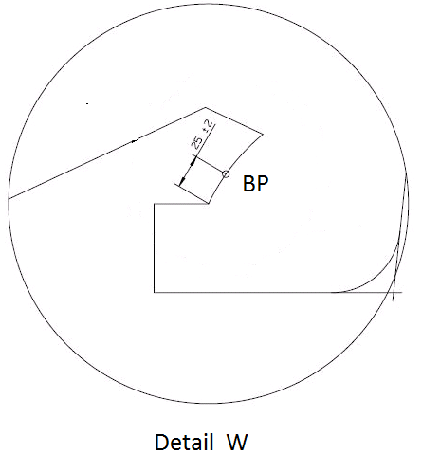

Деталь W

|  |  |
| --- | --- |
| Рис. 2 **Установка зажимного приспособления на сиденье транспортного средства** (см. пункт 2.6.1) | Рис. 3 **Проверка на совместимость** (см. пункты 2.6.1 и 3.2) |

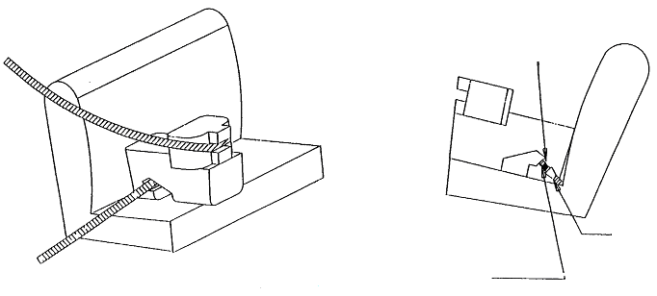

*Примечание:* Ремень безопасности касается обеих сторон зажимного приспособления.

На рисунке показана только часть ремня, прижимающая бедра

Пряжка

Язычок

Приложение 17 − Добавление 2

Предписания по установке детских удерживающих систем ISOFIX универсальной и полууниверсальной категорий по направлению и против направления движения транспортного средства на местах ISOFIX или на местах размера i

1. Общие положения

1.1 Процедура испытаний и требования настоящего добавления используются с целью выяснения возможности применения положений ISOFIX для установки детских удерживающих систем ISOFIX универсальной и полууниверсальной категорий, а также с целью определения пригодности мест для сидения размера i на предмет установки детских удерживающих система размера i.

1.2 Испытания могут проводиться на всем транспортном средстве или на соответствующей части транспортного средства.

В случае мест для сидения размера i соответствие требованиям об установке опоры размера i может быть оценено при помощи физического испытания, компьютерного моделирования или основных чертежей.

2. Процедура испытания

Положения ISOFIX на транспортном средстве, определенные изготовителем транспортного средства, проверяются на предмет выявления того, могут ли на них быть установлены ФПДУУ, перечисленные в пункте 4 настоящего добавления. Если изготовитель транспортного средства указал, что на данном сиденье (данных сиденьях) ISOFIX будет установлено какое-либо особое ФПДУУ, то считается, что на нем могут быть установлены ФПДУУ меньших размеров с той же ориентацией.

Сиденья размера i, определенные изготовителем транспортного средства, проверяются на предмет выявления того, могут ли на них быть установлены фиксирующие приспособления ДУУ как ISO/R2, так и ISO/F2X (см. пункт 4 настоящего приложения), включая оценочный объем пространства для установки опоры размера i.

В обоих случаях – место (места) ISOFIX и размер i) – применяется следующая процедура:

2.1 При проверке установки ФПДУУ на сиденье с учетом оценочного объема пространства для установки опоры размера i или без его учета данное сиденье может регулироваться в продольной плоскости вплоть до наиболее удаленного назад и наиболее низкого положения.

2.2 Спинка сиденья устанавливается под углом, соответствующим положению, предусмотренному изготовителем, а подголовник − в самом низком и наиболее удаленном назад положении. При отсутствии какого-либо особого технического требования спинка сиденья должна быть установлена под углом, соответствующим 25-градусному наклону туловища по отношению к вертикальной оси, либо в ближайшем фиксируемом положении спинки сиденья.

При проверке установки ФПДУУ на заднем сиденье с учетом оценочного объема пространства для установки опоры размера i или без его учета находящееся перед этим заднее сиденье может регулироваться в продольной плоскости по направлению вперед не далее среднего положения между наиболее выдвинутым вперед и наиболее отодвинутым назад положениями. Угол наклона спинки сиденья также может регулироваться, однако спинка не должна устанавливаться выше уровня, соответствующего 15-процентному наклону туловища.

2.3 Спинка и подушка сиденья накрываются хлопчатобумажной тканью.

2.4 ФПДУУ с учетом оценочного объема пространства для установки опоры размера i или без его учета монтируется на месте ISOFIX или месте размера i.

2.5 В центральной части между креплениями ISOFIX производится надавливание в направлении системы креплений ISOFIX и параллельно ее нижней поверхности с усилием 100 ± 10 Н, и затем это усилие снимается.

2.6 ФПДУУ с учетом оценочного объема пространства для установки опоры размера i или без его учета подсоединяется к системе креплений ISOFIX.

2.7 В центральной части верхней поверхности фиксирующего приспособления обеспечивается вертикальное давление с усилием 100 ± 10 Н, и затем это усилие снимается.

3. Предписания

Нижеследующие условия испытаний применяются к ФПДУУ с учетом оценочного объема для установки опоры размера i или без его учета при его (их) использовании на месте ISOFIX и/или на месте размера i. В этих условиях не требуется обеспечения возможности для перемещения ФПДУУ по отношению к месту ISOFIX и/или месту размера i с учетом оценочного объема пространства для установки опоры размера i или без его учета.

3.1 Должна быть обеспечена возможность установки ФПДУУ с учетом оценочного объема пространства для установки опоры размера i либо без его учета без нарушения целостности интерьера транспортного средства. Основание ФПДУУ должно находиться под углом в 15° ± 10° к горизонтальной плоскости, проходящей через систему креплений ISOFIX.

3.2 Должен сохраняться доступ к креплению верхнего страховочного троса ISOFIX, если это крепление имеется

3.3 Если вышеупомянутые предписания не выполняются после регулировки, указанной в пункте 2 выше, то сиденья, спинки сидений, подголовники могут устанавливаться в альтернативном положении, определенном изготовителем для нормальной эксплуатации, после чего повторяется описанная выше процедура установки и вновь проверяется соответствие предусмотренным предписаниям. Эти альтернативные положения должны указываться в таблице 2 и/или 3, приведенных в добавлении 3 к настоящему приложению. Пассажирские сиденья, находящиеся перед местами для сидения размера i, также могут перемещаться в переднее положение при нормальном использовании. В таких случаях изготовитель транспортного средства должен представить в руководстве по эксплуатации транспортного средства информацию о том, что соответствующее пассажирское сиденье не должно быть занято при таком перемещении.

3.4 Если вышеупомянутые предписания не выполняются при наличии некоторых съемных внутренних деталей, то такие детали могут быть сняты; после этого должно быть вновь проверено соответствие предписаниям пункта 3. В таком случае соответствующая информация должна быть включена в таблицу 2 и/или 3 добавления 3 к настоящему приложению.

4. Классы размера и фиксирующие приспособления детских удерживающих систем ISOFIX

A − ISO/F3: Полноразмерная ДУС для детей младшего возраста, устанавливаемая по направлению движения

B − ISO/F2: ДУС уменьшенной высоты для детей младшего возраста, устанавливаемая по направлению движения

B1 − ISO/F2Х: ДУС уменьшенной высоты для детей младшего возраста, устанавливаемая по направлению движения

C − ISO/R3: Полногабаритная ДУС для детей младшего возраста, устанавливаемая против направления движения

D − ISO/R2: ДУС уменьшенной высоты для детей младшего возраста, устанавливаемая против направления движения

E − ISO/R1: ДУС для младенцев, устанавливаемая против направления движения

F − ISO/L1: ДУС, устанавливаемая в боковом положении слева (переносная)

G − ISO/L2: ДУС, устанавливаемая в боковом положении справа (переносная)

Масса конструкции фиксирующихся приспособлений, указанных ниже, должна составлять 5−15 кг и должна быть достаточно прочной и жесткой, чтобы соответствовать техническим требованиям.

| *Весовая категория* | *Размерный класс ISOFIX* | *Фиксирующее приспособление (ФПДУУ)* |
| --- | --- | --- |
| 0 − до 10 кг | F | ISO/L1 |
| G | ISO/L2 |
| E | ISO/R1 |
| 0+ − до 13 кг | C | ISO/R3 |
| D | ISO/R2 |
| E | ISO/R1 |
| I − 9−18 кг | A | ISO/F3 |
| B | ISO/F2 |
| B1 | ISO/ F2X |
| C | ISO/R3 |
| D | ISO/R2 |

4.1 Три проекции полноразмерной детской удерживающей системы, устанавливаемой по направлению движения

# Рис. 1 Габариты ISO/F3 для полноразмерной ДУС, устанавливаемой по направлению движения (высота 720 мм) − КЛАСС РАЗМЕРА А ISOFIX

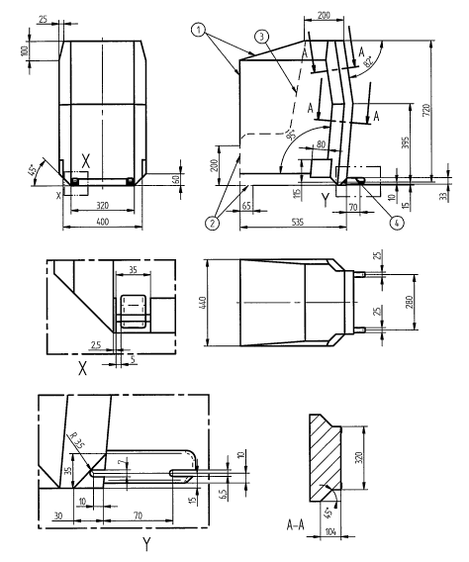

*Спецификация*

1 Ограничения степени свободы в направлении вперед и вверх.

2 Пунктиром отмечена допустимая зона выступа опоры или аналогичного устройства ФПДУУ конкретного транспортного средства.

3 Нет.

4 Дополнительные спецификации зоны расположения соединения приведены в   
Правилах № 44 ООН.

4.2 Три проекции среднеразмерной детской удерживающей системы для детей младшего возраста, устанавливаемой по направлению движения

# Рис. 2 Габариты ISO/F2 для среднеразмерной ДУС, устанавливаемой по направлению движения (высота 650 мм) – КЛАСС РАЗМЕРА В ISOFIX

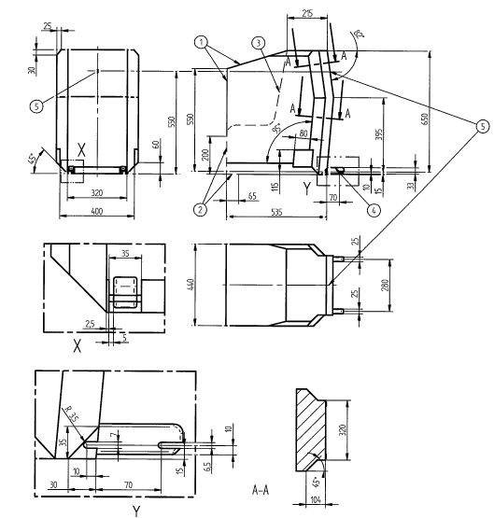

*Спецификация*

1 Ограничения степени свободы в направлении вперед и вверх.

2 Пунктиром отмечена допустимая зона выступа опоры или аналогичного устройства ФПДУУ конкретного транспортного средства.

3 Нет.

4 Дополнительные спецификации зоны расположения соединения приведены в   
Правилах № 44 ООН.

5 Точка крепления верхней лямки.

4.3 Три проекции второго варианта среднеразмерной детской удерживающей системы для детей младшего возраста, устанавливаемой по направлению движения

# Рис. 3

**Габариты ISO/F2X для второго варианта среднеразмерной ДУС,  
устанавливаемой по направлению движения (высота 650 мм) –  
КЛАСС РАЗМЕРА В1 ISOFIX**

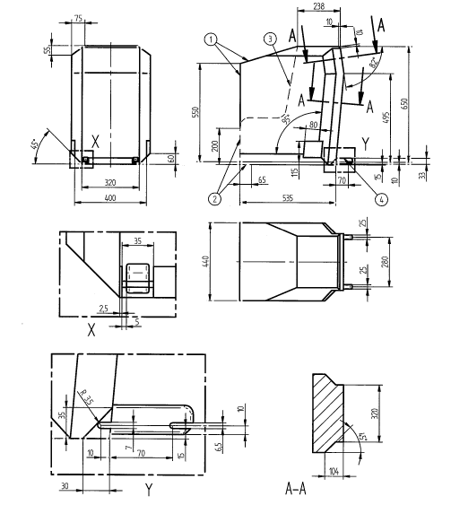

*Спецификация*

1 Ограничения степени свободы в направлении вперед и вверх.

2 Пунктиром отмечена допустимая зона выступа опоры или аналогичного устройства ФПДУУ конкретного транспортного средства.

3 Нет.

4 Дополнительные спецификации зоны расположения соединения приведены в   
Правилах № 44 ООН.

4.4 Три проекции полногабаритной детской удерживающей системы для детей младшего возраста, устанавливаемой против направления движения

# Рис. 4

**Габариты ISO/R3 для полногабаритной ДУС для детей младшего возраста,   
устанавливаемой против направления движения − КЛАСС РАЗМЕРА С   
ISOFIX**



*Спецификация*

1 Ограничения степени свободы в направлении вперед и вверх.

2 Пунктиром отмечена допустимая зона выступа опоры или аналогичного устройства ФПДУУ конкретного транспортного средства.

3 Ограничение перемещения назад (справа на рисунке) указано на рис. 2 системы, устанавливаемой по направлению движения.

4 Дополнительные спецификации зоны расположения соединения приведены   
в Правилах № 44 ООН.

4.5 Три проекции среднегабаритной детской удерживающей системы для детей младшего возраста, устанавливаемой против направления движения

# Рис. 5

# Габариты ISO/R2 для среднегабаритной ДУС для детей младшего возраста, устанавливаемой против направления движения − КЛАСС РАЗМЕРА D ISOFIX

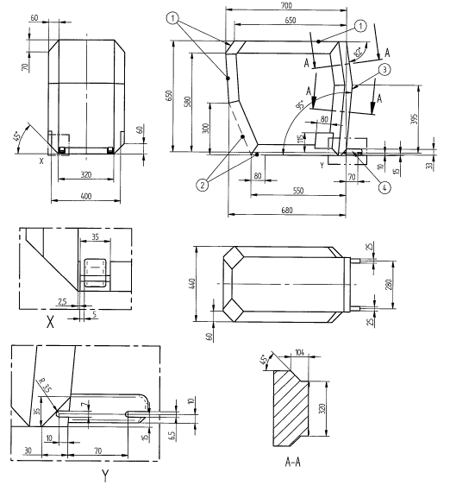

*Спецификация*

1 Ограничения степени свободы в направлении вперед и вверх.

2 Пунктиром отмечена допустимая зона выступа опоры или аналогичного устройства ФПДУУ конкретного транспортного средства.

3 Ограничение перемещения в направлении назад (справа на рисунке) указано на рис. 2 системы, устанавливаемой по направлению движения.

4 Дополнительные спецификации зоны расположения соединения приведены в   
Правилах № 44 ООН.

4.6 Три проекции детской удерживающей системы для младенцев, устанавливаемой против направления движения

# Рис. 6

**Габариты ISO/R1 для ДУС, предназначенной для младенцев  
и устанавливаемой против направления движения −  
КЛАСС РАЗМЕРА Е ISOFIX**

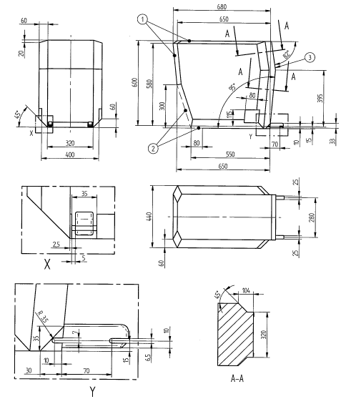

*Спецификация*

1 Ограничения степени свободы в направлении вперед и вверх.

2 Пунктиром отмечена допустимая зона выступа опоры или аналогичного устройства ФПДУУ конкретного транспортного средства.

3 Ограничение перемещения в направлении назад (справа на рисунке) указано на рис. 2 системы, устанавливаемой по направлению движения.

4 Дополнительные спецификации зоны расположения соединения приведены в   
Правилах № 44 ООН.

4.7 Три проекции детской удерживающей системы, устанавливаемой в боковом положении

# Рис.7

**Габариты для бокового положения ДУС − ISO/L1 − КЛАСС РАЗМЕРА F   
ISOFIX либо для ее «зеркального отображения» − ISO/L2 − КЛАСС   
РАЗМЕРА G ISOFIX**

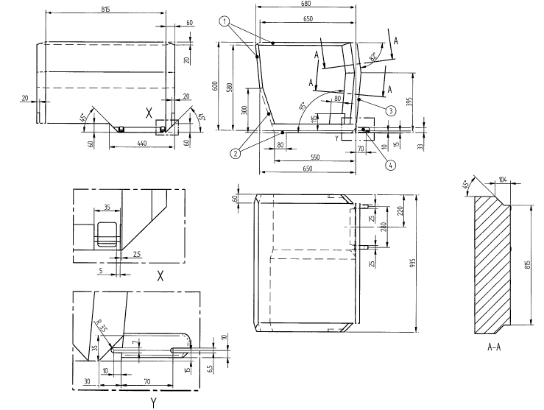

*Спецификация*

1 Ограничения степени свободы в направлении назад и вверх.

2 Пунктиром отмечена допустимая зона выступа опоры или аналогичного устройства ФПДУУ конкретного транспортного средства.

3 Ограничение перемещения в направлении назад (справа на рисунке) указано на рис. 2 системы, устанавливаемой по направлению движения.

4 Дополнительные спецификации зоны расположения соединения приведены на рис. 2 и 3 в ISO 13216-1.

Рис. 8  
**Вид оценочного объема пространства для установки опоры размера i сбоку  
для оценки соответствия мест для сидения размера i и опор детских  
удерживающих систем размера i**

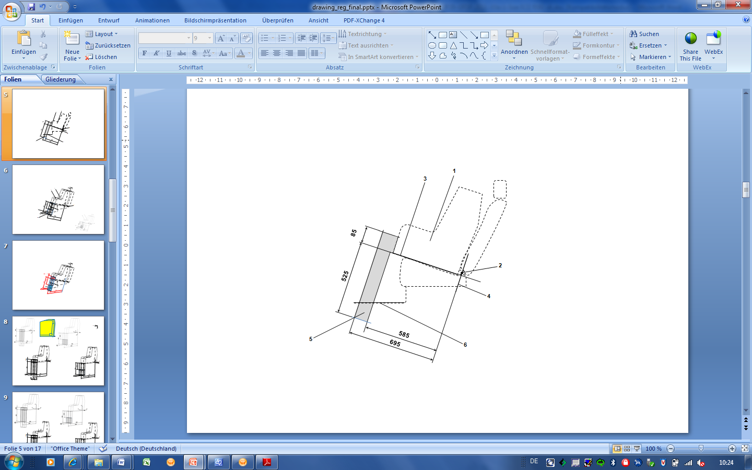

*Спецификация*:

1. Фиксирующее приспособление детского удерживающего устройства (ФПДУУ).

2. Стержень нижних креплений ISOFIX.

3. Плоскость, образуе2мая нижней поверхностью ФПДУУ при установке на обозначенном месте для сидения.

4. Плоскость, проходящая через стержень нижних креплений и направленная перпендикулярно средней продольной плоскости ФПДУУ, а также перпендикулярно плоскости, образуемой нижней поверхностью ФПДУУ при установке на обозначенном месте для сидения.

5. Оценочный объем для установки опоры размера i, представляющий геометрические границы для опоры детской удерживающей системы ISOFIX размера i.

6. Пол транспортного средства.

*Примечания*: Чертеж выполнен без соблюдения масштаба.

Рис. 9  
**Вид оценочного объема пространства для установки опоры размера i   
в трех измерениях для оценки соответствия мест для сидения размера i  
и опор детских удерживающих систем размера i**

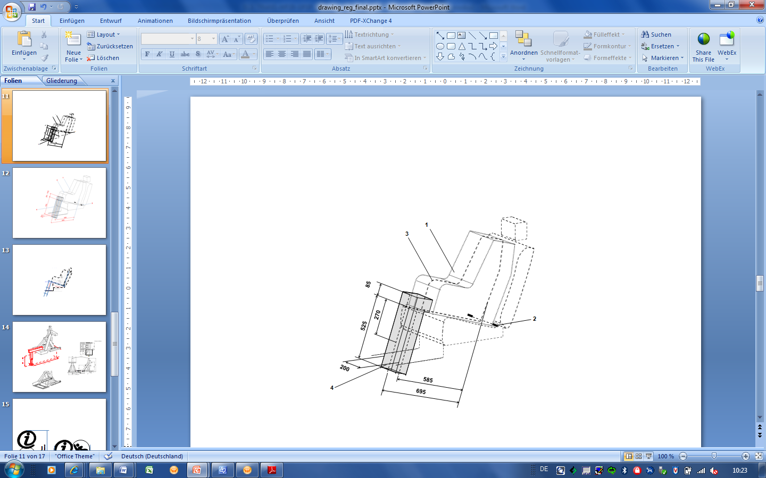

*Спецификация:*

1. Фиксирующее приспособление детского удерживающего устройства (ФПДУУ).

2. Стержень нижних креплений ISOFIX.

3. Средняя продольная плоскость ФПДУУ.

4. Оценочный объем пространства для установки опоры размера i.

*Примечания:* Чертеж выполнен без соблюдения масштаба.

Приложение 17 – Добавление 3

Пример подробной информации, например для изготовителей детской удерживающей системы

Таблица 1  
**В настоящей таблице содержится техническая информация, предназначенная, например, конкретно для изготовителя детской удерживающей системы, и ее перевода на государственные языки по этой причине не требуется.**

|  | *Сиденья* | | | | | | | | |
| --- | --- | --- | --- | --- | --- | --- | --- | --- | --- |
| Число сидений | 1 | 2 | 3 | 4 | 5 | 6 | 7 | 8 | 9 |
| Сиденья, пригодное для универсальной категории с ремнем (да/нет) |  |  |  |  |  |  |  |  |  |
| Сиденье размера i (да/нет] |  |  |  |  |  |  |  |  |  |
| Сиденье, пригодное для использования бокового фиксирующего приспособления (L1/L2) |  |  |  |  |  |  |  |  |  |
| Наиболее крупное из пригодных фиксирующих приспособлений, обращенных против направления движения (R1/R2/R3) |  |  |  |  |  |  |  |  |  |
| Наиболее крупное из пригодных фиксирующих приспособлений, установленных по направлению движения (F1/F2/F2X/F3) |  |  |  |  |  |  |  |  |  |

1. Добавить информацию по каждому сиденью, не являющемуся местом размера i, но совместимому с опорой, как указано в настоящих Правилах.

2. Добавить информацию по каждому сиденью, оснащенному нижними креплениями ISOFIX, но без верхнего страховочного троса, как указано в настоящих Правилах.

3. Добавить информацию о том, расположены ли пряжки ремня безопасности для взрослого по бокам между обоими нижними креплениями ISOFIX.

*Примечание:*

1. В качестве ориентира служит обычное направление движения; столбики в таблице, касающиеся сидений, которые отсутствуют в транспортном средстве, могут быть исключены.

2. Нумерация сидений осуществляется следующим образом

| *Номер сиденья* | *Место в транспортном средстве* |
| --- | --- |
| 1 | Переднее левое |
| 2 | Переднее среднее |
| 3 | Переднее правое |
| 4 | Левое во втором ряду |
| 5 | Среднее во втором ряду |
| 6 | Правое во втором ряду |
| 7 | Левое в третьем ряду |
| 8 | Среднее в третьем ряду |
| 9 | Правое в третьем ряду |

Информация о номере сиденья может быть передана в виде таблицы либо схематического рисунка или пиктограмм.

Приложение 17 – Добавление 4

Установка манекена 10-летнего ребенка

a) Сиденье устанавливается в крайнее заднее положение.

b) Высота сиденья фиксируется в соответствии с техническими требованиями изготовителя. При отсутствии каких-либо технических требований сиденье устанавливается на минимальной высоте.

c) Спинка сиденья устанавливается под углом, соответствующим положению, предусмотренному изготовителем. При отсутствии каких-либо технических требований спинку следует установить под углом 25° от вертикали либо в ближайшем фиксируемом положении спинки сиденья.

d) Плечевое крепление устанавливается на минимальной высоте.

e) Манекен помещается на сиденье таким образом, чтобы обеспечивалось соприкосновение его таза со спинкой сиденья.

f) Продольный разрез, проходящий по осевой линии манекена, должен четко соответствовать оси места, предназначенного для сидения.

Приложение 18

Испытания сигнализатора непристегнутого ремня безопасности

1. Испытание сигнализации первого уровня проводят при следующих условиях:

a) ремень безопасности не застегнут;

b) двигатель или силовая установка выключены или работают на холостом ходу, а транспортное средство находится в неподвижном состоянии;

с) ручка переключения передач находится в нейтральном положении;

d) повернут ключ зажигания или активирована функция центрального управления;

e) на подушку каждого сиденья в том же ряду, где расположено сиденье водителя, помещают груз массой 40 кг или присутствие водителя и пассажиров в салоне транспортного средства имитируют при помощи альтернативного метода, указанного изготовителем транспортного средства, при условии, что масса водителя или пассажира не превышает 40 кг. По просьбе изготовителя транспортного средства также может быть сымитирована нагрузка на задних сиденьях;

либо в качестве альтернативы (по усмотрению изготовителя):

на подушку каждого сиденья, указанного изготовителем в качестве находящегося в том же ряду, что и сиденье водителя, помещают какой-либо предмет или человека, представляющих тело взрослой женщины пятого процентиля[20], либо же присутствие водителя и пассажиров на борту транспортного средства имитируется при помощи альтернативного метода, указанного изготовителем транспортного средства и согласованного с технической службой и органом по официальному утверждению типа. По просьбе изготовителя транспортного средства, также может быть сымитирована нагрузка на задних сиденьях;

f) состояние сигнализатора непристегнутого ремня безопасности проверяется для всех соответствующих сидений при   
условиях а)–е).

2. Испытание сигнализации второго уровня проводят в условиях, изложенных в пунктах 2.1–2.3 настоящего приложения соответственно.

2.1 Испытание для сиденья водителя

2.1.1 Испытание для сиденья водителя, когда ремень безопасности отстегнут до начала движения:

a) ремень безопасности сиденья водителя не пристегнут;

b) ремни безопасности сидений, кроме сиденья водителя, пристегнуты;

с) испытуемое транспортное средство движется при соблюдении одного условия или любого сочетания условий, указанных в пунктах 2.1.1.1–2.1.1.3 настоящего приложения, по выбору изготовителя;

d) состояние сигнализатора непристегнутого ремня безопасности проверяется для сиденья водителя при условиях а)−с).

2.1.1.1 Испытуемое транспортное средство ускоряется из неподвижного положения до 25 −0/+10 км/ч и продолжает двигаться с той же скоростью.

2.1.1.2 Испытуемое транспортное средство движется вперед на расстояние, по крайней мере, 500 м из неподвижного положения.

2.1.1.3 Испытание проводят на транспортном средстве, которое находится в обычных условиях эксплуатации в течение не менее 60 секунд.

2.1.2 Испытание для сиденья водителя, когда ремень безопасности отстегивают во время движения:

a) ремни безопасности сиденья водителя и других сидений пристегнуты;

b) испытуемое транспортное средство движется при соблюдении одного из условий, указанных в пунктах 2.1.1.1–2.1.1.3 настоящего приложения, или любого сочетания этих условий, по выбору изготовителя;

с) ремень безопасности сиденья водителя отстегнут.

2.2 Испытание для сиденья(ий) в том же ряду, в котором расположено сиденье водителя

2.2.1 Испытание для сиденья(ий) в том же ряду, в котором расположено сиденье водителя, когда ремень безопасности отстегнут до начала движения:

a) ремень (ремни) безопасности сиденья(ий) в том же ряду, в котором расположено сиденье водителя, не пристегнут(ы);

b) ремень (ремни) безопасности другого(их) сиденья(ий), помимо ряда, в котором расположено сиденье водителя, пристегнут(ы);

с) на сиденье(я) в том же ряду, в котором расположено сиденье водителя, помещают груз массой 40 кг или имитируют присутствие водителя и пассажиров в салоне транспортного средства с помощью альтернативного метода, указанного изготовителем;

либо в качестве альтернативы (по усмотрению изготовителя):

на подушку каждого сиденья, указанного изготовителем в качестве находящегося в том же ряду, что и сиденье водителя, помещают какой-либо предмет или человека, представляющих тело взрослой женщины пятого процентиля, либо же присутствие водителя и пассажиров на борту транспортного средства имитируется при помощи альтернативного метода, указанного изготовителем транспортного средства и согласованного с технической службой и органом по официальному утверждению типа. По просьбе изготовителя транспортного средства, также может имитироваться нагрузка на задних сиденьях;

d) испытуемое транспортное средство движется при соблюдении одного из условий, указанных в пунктах 2.1.1.1–2.1.1.3 настоящего приложения, или любого сочетания этих условий, по выбору изготовителя;

е) состояние сигнализатора непристегнутого ремня безопасности проверяется для всех сидений в том же ряду, в котором расположено сиденье водителя, при условиях а)–d).

2.2.2 Испытание для сиденья в том же ряду, в котором расположено сиденье водителя, когда ремень безопасности отстегивают во время движения:

a) ремни безопасности сиденья водителя и пассажирских сидений пристегнуты;

b) на сиденье(я) в том же ряду, где расположено сиденье водителя, помещают груз в 40 кг или присутствие водителя и пассажиров в салоне транспортного средства имитируют при помощи метода, указанного изготовителем;

либо в качестве альтернативы (по усмотрению изготовителя):

на подушку каждого сиденья, указанного изготовителем в качестве находящегося в том же ряду, что и сиденье водителя, помещают какой-либо предмет или человека, представляющих тело взрослой женщины пятого процентиля, либо же присутствие водителя и пассажиров на борту транспортного средства имитируется при помощи альтернативного метода, указанного изготовителем транспортного средства и согласованного с технической службой и органом по официальному утверждению типа. По просьбе изготовителя транспортного средства также может имитироваться нагрузка на задних сиденьях;

с) испытуемое транспортное средство движется при соблюдении одного из условий, указанных в пунктах 2.1.1.1–2.1.1.3 настоящего приложения, или любого сочетания этих условий по выбору изготовителя;

d) ремень (ремни) безопасности сиденья(ий) в том же ряду, где расположено сиденье водителя, не пристегнут(ы);

е) состояние сигнализатора непристегнутого ремня безопасности проверяется для всех сидений в том же ряду, в котором расположено сиденье водителя, при каждом из условий а)–d).

2.3 Испытание для задних сидений

a) транспортное средство находится в неподвижном состоянии, ремни безопасности на всех сиденьях пристегнуты;

b) включают двигатель испытуемого транспортного средства, которое затем продолжает работать в обычном режиме;

с) ремень безопасности на одном из задних сидений отстегивают;

d) состояние сигнализатора непристегнутого ремня безопасности проверяется для всех сидений во всех рядах;

е) вместо этого в качестве альтернативного варианта, по просьбе изготовителя транспортного средства, для любых задних сидений могут также использоваться процедуры испытаний, указанные в пунктах 2.2–2.2.2, для сиденья(ий) в том же ряду, в котором расположено сиденье водителя.

3. Продолжительность испытания сигнализации первого уровня должна быть не меньше минимального требуемого периода времени, указанного в пункте 8.4.2.3 настоящих Правил для сигнализации первого уровня. К испытанию сигнализации второго уровня можно приступить по завершении испытания сигнализации первого уровня. Вместе с тем следует убедиться в том, что сигнализация второго уровня имеет преимущество перед сигнализацией первого уровня в тех случаях, когда сигнализация первого уровня все еще находится в состоянии активации.

1. * Прежние названия Соглашения:

   Соглашение о принятии единообразных условий официального утверждения и о взаимном признании официального утверждения предметов оборудования и частей механических транспортных средств, совершено в Женеве 20 марта 1958 года (первоначальный вариант).

   Соглашение о принятии единообразных технических предписаний для колесных транспортных средств, предметов оборудования и частей, которые могут быть установлены и/или использованы на колесных транспортных средствах, и об условиях взаимного признания официальных утверждений, выдаваемых на основе этих предписаний, совершено в Женеве 5 октября 1995 года (пересмотр 2).
2. В соответствии с определениями, содержащимися в Сводной резолюции о конструкции транспортных средств (СР.3), документ ECE/TRANS/WP.29/78/Rev.6, пункт 2 − [www.unece.org/trans/main/wp29/wp29wgs/wp29gen/wp29resolutions.html](http://www.unece.org/trans/main/wp29/wp29wgs/wp29gen/wp29resolutions.html).
3. В соответствии с определениями, содержащимися в Сводной резолюции о конструкции транспортных средств (СР.3), документ ECE/TRANS/WP.29/78/Rev.6, пункт 2 – [www.unece.org/trans/main/wp29/wp29wgs/wp29gen/wp29resolutions.html](http://www.unece.org/trans/main/wp29/wp29wgs/wp29gen/wp29resolutions.html).
4. Отличительные номера Договаривающихся сторон Соглашения 1958 года указаны в приложении 3 к Сводной резолюции о конструкции транспортных средств (CP.3), документ ECE/TRANS/WP.29/78/Rev. 6, приложение 3 – [www.unece.org/trans/main/wp29/ wp29wgs/wp29gen/wp29resolutions.html](http://www.unece.org/trans/main/wp29/%20wp29wgs/wp29gen/wp29resolutions.html).
5. См. сноску к пункту 5.2.4.1 настоящих Правил.
6. g = 9,81 м/с2.
7. На тканых лямках из высокопрочных полиэстеровых волокон с саржевой фактурой испытание не проводится, поскольку под нагрузкой они становятся шире. В этом случае ширина без нагрузки должна составлять ≥46 мм.
8. 9,81 м/с2.
9. В соответствии с определениями, содержащимися в Сводной резолюции о конструкции транспортных средств (СР.3), документ ECE/TRANS/WP.29/78/Rev.6, пункт 2 – [www.unece.org/trans/main/wp29/wp29wgs/wp29gen/wp29resolutions.html](http://www.unece.org/trans/main/wp29/wp29wgs/wp29gen/wp29resolutions.html).
10. В соответствии с определениями, содержащимися в Сводной резолюции  
    о конструкции транспортных средств (СР.3), документ ECE/TRANS/WP.29/78/Rev.6, пункт 2 – [www.unece.org/trans/main/wp29/wp29wgs/wp29gen/wp29resolutions.html](http://www.unece.org/trans/main/wp29/wp29wgs/wp29gen/wp29resolutions.html).
11. Отличительный номер страны, которая предоставила/распространила/отменила официальное утверждение/отказала в официальном утверждении (см. положения Правил, касающиеся официального утверждения).
12. Ненужное вычеркнуть.
13. Отличительный номер страны, которая предоставила/распространила/отменила официальное утверждение/отказала в официальном утверждении (см. положения Правил, касающиеся официального утверждения).
14. Ненужное вычеркнуть.
15. Указать, какой тип.
16. Если ремень безопасности получил официальное утверждение на основании положений пункта 6.4.1.3.3 настоящих Правил, то данный ремень безопасности должен устанавливаться только на боковых передних сиденьях, перед которыми расположена подушка безопасности, при условии, что соответствующее транспортное средство получило официальное утверждение на основании поправок серии 01 к Правилам № 94 ООН или их более позднего действующего варианта.

    Если же ремень безопасности получил официальное утверждение на основании положений пункта 6.4.1.3.4 настоящих Правил, то данный ремень безопасности должен устанавливаться только на сиденьях, перед которыми расположена подушка безопасности.
17. 1 Второй номер приводится только в качестве примера.
18. По смыслу настоящего приложения под видом запирающего механизма подразумеваются все аварийно запирающиеся втягивающие устройства, механизмы которых отличаются только углом запирания чувствительного элемента по отношению к системе координат транспортного средства.
19. 1 Эта процедура описана в приложении 1 к Сводной резолюции о конструкции транспортных средств (СР.3), а также в добавлениях 1, 2 и 3 к этому приложению (документ ЕСЕ/TRANS/WP.29/78/Rev.6) − [www.unece.org/trans/main/wp29/wp29wgs/wp29gen/ wp29resolutions.html](http://www.unece.org/trans/main/wp29/wp29wgs/wp29gen/%20wp29resolutions.html).
20. Технические характеристики и подробные чертежи манекена «Гибрид III», основные размеры которого соответствуют 5-му процентилю лиц женского пола Соединенных Штатов Америки, и спецификации его регулировки для проведения этого испытания сданы на хранение Генеральному секретарю Организации Объединенных Наций. С ними можно ознакомиться по запросу в секретариате ЕЭК ООН, Дворец Наций, Женева, Швейцария. Может использоваться лицо женского пола, вес которого составляет 46,7–51,25 кг, а рост – 139,7–150 см.